Творческий коллектив проектирования будущего
Проект «Малоэтажная планета»

Пояснительная записка к модели поселения МП№1 (спираль)

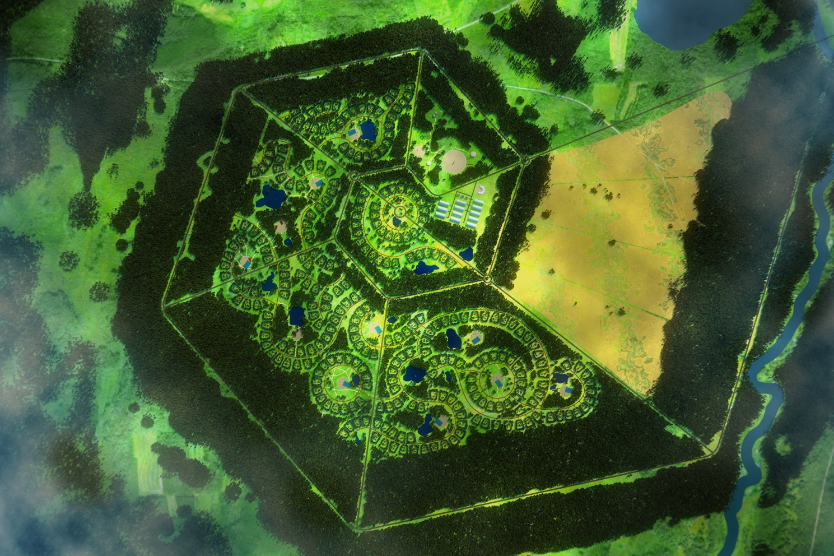

Планета Земля
Санкт-Петербург – Гатчина
2012

Посвящается великому русскому поэту Александру Сергеевичу Пушкину

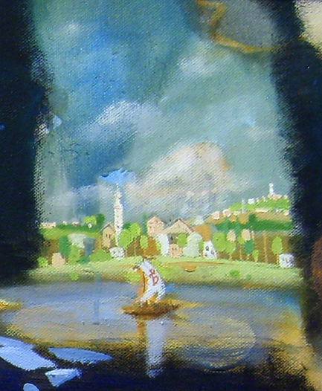

© Публикуемые материалы являются достоянием Русской культуры, по какой причине никто не обладает в отношении них персональными авторскими правами. В случае присвоения себе в установленном законом порядке авторских прав юридическим или физическим лицом, совершивший это столкнется с воздаянием за воровство, выражающемся в неприятной мистике, выходящей за пределы юриспруденции. Тем не менее, каждый желающий имеет полное право, исходя из свойственного ему понимания общественной пользы, копировать и тиражировать, в том числе с коммерческими целями, настоящие материалы в полном объеме или фрагментарно всеми доступными ему средствами. Использующий настоящие материалы в своей деятельности, при фрагментарном их цитировании, либо же при ссылках на них, принимает на себя персональную ответственность, и в случае порождения им смыслового контекста, извращающего смысл настоящих материалов, как целостности, он имеет шансы столкнуться с мистическим, внеюридическим воздаянием.

«Иногда стоило бы дохода ради заняться торговлей, не будь это так опасно, а то и отдавать деньги в рост, будь только это почётно. А предками нашими так принято и так в законах уложено, чтобы вора присуждать вдвое, а ростовщика по взысканию вчетверо. По этому можно судить, насколько ростовщика считали они худшим гражданином против вора. И хорошего человека когда хвалили, то хвалили его так: «хороший землевладелец и хороший хозяин» Считалось, что кого так похвалили, тот взыскан наивысшей похвалой. Я считаю купца человеком стойким и ревностным к наживе, только жизнь его, как сказано выше, и опасна, и бедственна. А из земледельцев выходят самые верные люди и самые стойкие солдаты. И доход этот самый чистый, самый верный и вовсе не вызывает зависти, и люди, которые на этом деле заняты, злого не умышляют нисколько».

Содержание

Введение………………………………………………………………………………………5
Постановка основных вопросов…………………………………………………………….10
Первый масштаб: дом для семьи…………………………………………………………...16
Второй масштаб: участок, на котором расположен дом………………………………….22
Третий масштаб: район ……………………………………………………………………..30
Четвёртый масштаб: рисунок поселения, его план……………………………………….37
Пятый масштаб: группа поселений………………………………………………………...56
Шестой масштаб: сеть поселений в границах государств и планеты в целом………….59
Принципы ландшафтно-усадебной урбанизации и стратегия её реализации…………..62
Заключение…………………………………………………………………………………...76
Приложение (планы и визуализация модели малоэтажного поселения МП№1)……….81

Введение

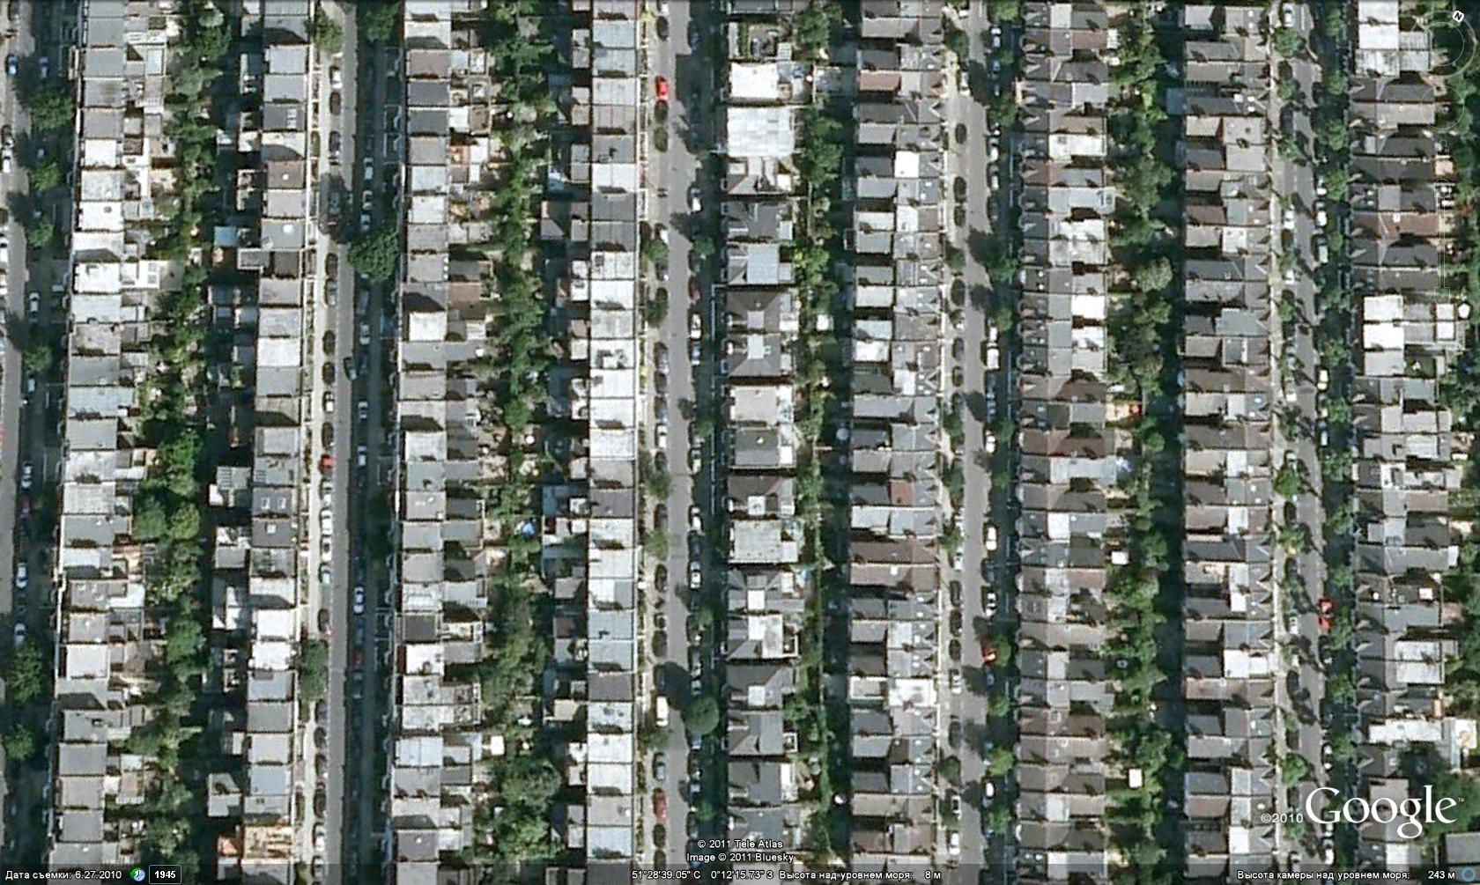

…они оставили Ненарадово, место печальных воспоминаний, и поехали жить в ***ское поместье.

А.С.Пушкин «Метель»

Познавая окружающий мир с самого раннего детства, многие вещи воспринимаются нами, по умолчанию, как само собой разумеющиеся: вид нашего двора, бетонные стены наших домов, многоквартирные площадки на этажах, безлюдные лестничные клетки в подъездах, магистрали под нашими окнами, по которым непрестанно несутся автомобили, общее устройство города с его островками из многоквартирных домов и многое другое. Мы к этому привыкаем, ещё не успев критически оценить окружающий нас мир на его адекватность жизни. Что если попробовать вернуться в то состояние, которое было у нас в детстве, когда почти всё вокруг рождало вопросы и не казалось таким незыблемым, возможно, это поможет выявить причины современного облика городов и мегаполисов, а также их роль в усугубляющемся биосферно-социальном кризисе и найти пути его разрешения?
За внешний вид нашего города, двора, дома отвечает градостроительная наука, она же урбанистика. Для объективного рассмотрения действительных процессов урбанизации необходимо выйти из под власти стереотипа, создаваемого «туманом» авторитетности научных светил в урбанистике. Современная урбанистика, как и большинство других наук, созданных на сегодняшний день, состоит из двух: исторически сложившейся науки и альтернативной ей - практически полезной науки. Практически полезную науку отличают два существенных признака: наличие адекватного понятийно-терминологического аппарата и, как следствие этого, метрологическая состоятельность науки. После изучения десятков книг по урбанистике мы не нашли ничего кроме безконечных историй стихийного формирования городов и попыток подмены закономерностей апелляциями к примерам уже существующих мегаполисов. Было найдено всего два значимых отрывка, которые необходимо привести, чтобы не оставалось сомнений в «виртуальности» большей части авторитетов и законов в урбанистике.
Первый отрывок был найден в книге «Эволюция градостроительства», где автор Алексей Эльбрусович Гутнов, видимо, сам того не ведая, проболтался про настоящее положение дел с понятийным аппаратом в урбанистике:
«…В этой связи следует отметить, что, хотя современное градостроительство вплотную подошло к пересмотру целого ряда отживших представлений, не отвечающих изменившейся городской действительности, градостроительная теория ещё не сумела выработать свой понятийный аппарат, адекватный новому пониманию объекта исследовательской и проектной деятельности градостроителя. Изучив сходные по своей природе градостроительные явления и приходя к пониманию важных объективных закономерностей их развития, мы вынуждены использовать традиционную терминологию, не отвечающую новым задачам исследования, что зачастую мешает прийти к чётким, окончательным формулировкам полученных результатов. Действительно полицентризм современного города, развитие систем группового расселения, формирование транспортной инфраструктуры, усиливающаяся интеграция городских функций в определённых зонах представляет по сути дела различные аспекты одного и того же процесса, для которого в современном градостроительстве нет ясного, общепринятого и вполне адекватного описания, хотя фундаментальный характер этого процесса вполне очевиден многим специалистам.
Выработка такого понятийного аппарата — не только одна из главных задач градостроительной теории, но и важный фактор совершенствования всей структуры профессиональной деятельности градостроителя и, как нам предстоит убедиться, открывает новые возможности повышения эффективности и обоснованности градостроительных проектов.»
К сожалению, специалисты-градостроители предпочли не заметить этой книги и также продолжать не замечать эту проблему. Вопрос, поставленный в этом отрывке актуален и сейчас, но уже в более острой форме.
Второй отрывок из книги «Градостроительная экология» про самую значимую мерную единицу в урбанистике – концентрацию людей на единицу площади.
«Экологическое равновесие в градостроительстве определяют как состояние природно-антропогенной среды, при которой обеспечивается её длительная устойчивость. При этом не нарушаются условия репродуктивности основных абиотических элементов геосферы: воздуха, воды и почв. Возможна сукцессия биотических компонентов биосферы: флоры и фауны.
В наше техногенное время достижение идеального экологического равновесия представляется задачей весьма проблематичной, поэтому состояние среды учёные стратифицировали на три уровня: полного, устойчивого и относительного равновесия. Его критерием является экологическая ёмкость территории, т.е. способность поглощать посторонние вещества и энергию без существенного изменения параметров окружающей среды. Одним из факторов, положенных в основу градации антропо-природных систем, принята плотность населения.
Полное экологическое равновесие применительно к средней полосе России обеспечивается на территориях с плотностью населения не более 60 чел./км². Считается, что в системе расселения с такой плотностью обеспечивается достаточно сбалансированное соотношение между природой, урбанизированной средой и техникой. Однако влияют и другие факторы, например, климат, гидрологическая и биосферная ситуации. Так, при указанной выше плотности леса должны занимать не менее 30% площади.
Условное экологическое равновесие создаётся, когда природные ресурсы естественно воспроизводятся, но не в полной мере. Это характерно для урбанизированных территорий, с плотностью населения не выше 100 чел./км² и лесистостью 20-30%.
Относительного экологического равновесия в средней полосе страны можно достигнуть в тех случаях, когда урбанизированная территория оказывается нагруженной в пределах допустимых воздействий, но полное воспроизводство компонентов природной среды не обеспечивается. Тогда геохимическое и биохимическое равновесие частично нарушается, поскольку ландшафты не способны полностью нейтрализовать загрязнение среды. Однако она не деградирует. Сохраняется устойчивое взаимодействие элементов экосистемы.
Однозначного ответа на проблему демографической ёмкости рассматриваемых территорий пока нет. Градостроители всего мира пытаются её разрешить. Например, немецкие планировщики считают: плотность населения может быть доведена до 100-150 чел./км², а японские пришли к выводу, что это не предел и её можно увеличить на 30-40% и довести до 140-210 чел./км².
В России ЦНИИП градостроительства пошёл ещё дальше. Для промышленных районов этот институт предложил норматив порядка 290-340 чел./км², а в их ядре — центральном городе — 2500 чел./км².
Экологическое равновесие может быть достигнуто только на обширных территориях, поскольку плотно застроенный город не в состоянии обеспечить воспроизводство основных природных ресурсов. Охраняемые природные заповедники и лесные массивы, почво- и водоохранные зоны создают не только для сохранения ценных ландшафтов, редких видов флоры и фауны. Они приобретают новую функцию — противовеса негативному воздействию индустриализации».
Поселение с плотностью населения не более 60 чел./км² — к сожалению, эта величина нигде не встречается как показатель устойчивости развития поселения, словно ею без последствий можно легко пренебречь.
Современное градостроительство — это перформанс из бетонных инсталляций в особо крупных размерах с признаками измены Родине. Вместо того, чтобы работать на недопущение и упреждение биосферно-социального кризиса, градостроительная наука нарушила разумную мѣру в плотности населения на единицу площади и прогнулась под интересами корпораций строительных материалов, автомобилестроения, продуктовыми мафиями и прочими заинтересованными в спекуляции на чрезмерной концентрации людей.
Нарушение мѣры в плотности населения напрямую отражается на жизни людей в сложившихся городах: это проявляется в постоянно ухудшающемся здоровье населении, в многокилометровых пробках, в несоразмерных потерях времени в мегаполисах для выполнения обыденных задач, в загрязнении близлежащих от мегаполиса территориях, в сверхвысоких ценах на жильё и т.д. — это означает, что современный город является главным мутагенным фактором на планете. Иначе это можно назвать градостроительным геноцидом.
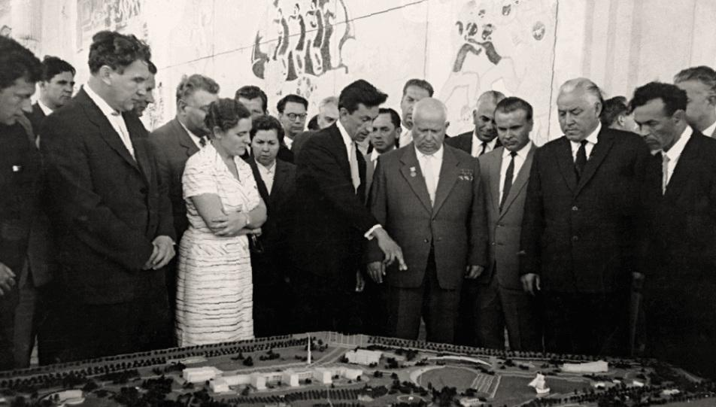
За всё это лежит ответственность, прежде всего, на градостроительной науке, а также и на каждом из нас, т.к. только при нашем безучастном попустительстве, безразличии и невежестве в данном вопросе это всё пришло к таким последствиям.
Осознавая важное значение в существовании адекватной градостроительной науки для жизни общества и для планеты в целом, необходимо признать, что, в рамках мегаполисной урбанизации, градостроительство — это социология в камне. Но процессы, происходящие в мегаполисах и городах, наглядно демонстрируют, что официальная социологическая наука неадекватна и несостоятельна.
Объективно, что сейчас наряду с процессом урбанизации набирает силу противоположный ей процесс деурбанизации. Каждый крупный город обрастает со временем зелёными кольцами дач и огородов, которые постоянно оттесняются городской застройкой на периферию. Люди чувствуют неестественность условий города и, большей частью безсознательно, стремятся на природу, на свежий воздух. Из-за того, что процесс деурбанизации протекает стихийно, он становится не альтернативой, а всего лишь загородной модификацией мегаполисной урбанизации, т.к. тесные лоскутки дачных участков недостаточны для полноценной жизни и служат лишь площадкой для краткосрочных курортов в выходные дни.
Полноценной альтернативой как городской, так и загородной модификациям мегаполисной урбанизации должна стать ландшафтно-усадебная урбанизация, принципы и устройство которой частично будут рассмотрены в этой пояснительной записке на примере модели малоэтажного поселения.

Постановка основных вопросов

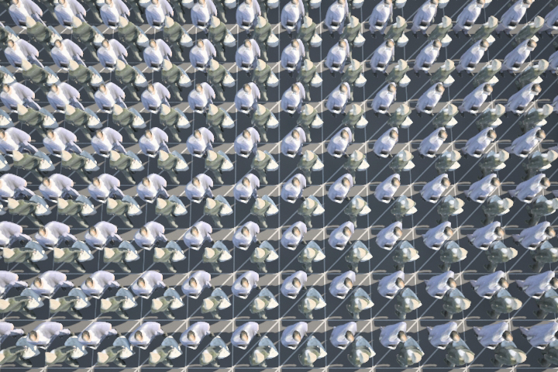

1. Мегаполисная урбанизация – это единственный путь развития современной цивилизации, или у него есть альтернатива?
Процесс концентрации производительных сил общества — процесс объективный, но управление этим процессом всегда имеет субъективный характер.
Одним из проявлений исторически сложившегося управления данным процессом, его образным выражением, является мегаполисная урбанизация. Кажущееся с первого взгляда разнообразие проявлений мегаполисной урбанизации по всей планете, по сути, ничем не отличаются друг от друга, а видимая разница — всего лишь мнимая пестрота декораций. Сущностная же картина везде одинакова: повсеместно наблюдаются перенаселение в городах, снижение общего уровня здоровья жителей, рост числа аварий и чрезвычайных ситуаций и т.д.; и всё это происходит на фоне биосферно-социального кризиса.
Альтернативой мегаполисной является ландшафтно-усадебная урбанизация. Ландшафтно-усадебная урбанизация, в отличие от мегаполисной, подразумевает обеспечение условий для раскрытия интеллектуально-творческого потенциала каждого человека на Земле, обеспечивает в преемственности поколений воспроизводство биологически здорового населения, способного развивать культуру, а также сохраняет и развивает биоценозы, в которые гармонично вписывается инфраструктура для проживания и хозяйственной деятельности людей.
Список контрольных параметров количественно одинаков как в мегаполисной, так и в ландшафтно-усадебной урбанизациях, но они различаются качественно. Это качественное отличие определяется мѣрой (через «ять»), т.е. взаимным соотношением, пропорцией, композицией, набором составных элементов.
Урбанистика, как отрасль науки, отвечает за управление частью контрольных параметров средь всего этого списка. Но прежде чем переходить к рассмотрению области ответственности урбанистики, обратимся сначала к задаче, для разрешения которой призвана урбанистка. Главная задача урбанистики сводится к следующему: необходимо, руководствуясь адекватной жизни социологической наукой, размерить и обустроить пригодную для проживания и хозяйственной деятельности площадь для всего население планеты, так чтобы обеспечить устойчивое по предсказуемости, гармоничное сосуществование природы и людей, без экспансии и подавления каждой из сторон.
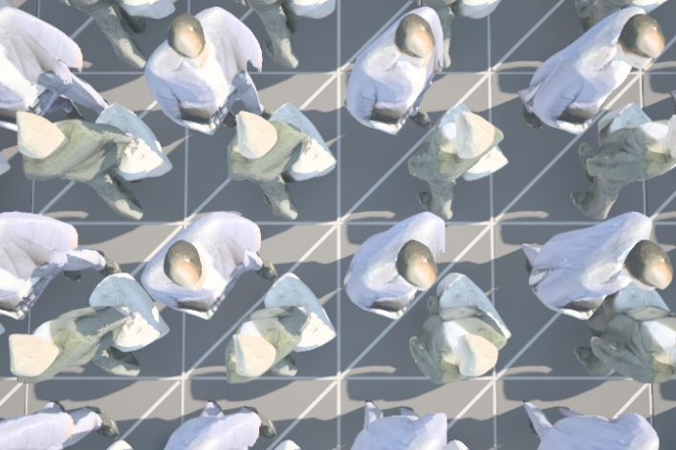
Чтобы лучше понять масштаб этой задачи представим себе на мгновение, что мы объявили всеобщую мобилизацию и собрали всё населения планеты (на конец 2011 г. ≈ 7,0 млрд человек) в одном месте, разместив на каждом квадратном метре по 2 человека (что в несколько раз просторнее, чем в час-пик в вагоне метрополитена или на переполненном стадионе во время матча).
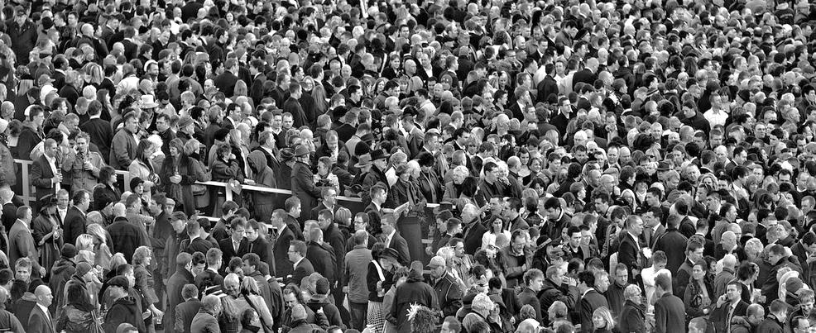
В итоге образуется квадрат со стороной чуть более 59 км. (59 км. 161 м.). Чтобы этот размер наглядно представить, наложим полученный квадрат на карту Москвы (очерчен красной рамкой, см. рисунок ниже), и станет очевидно: какая, сравнительно, небольшая площадь нужна, чтобы вместить всё население планеты.
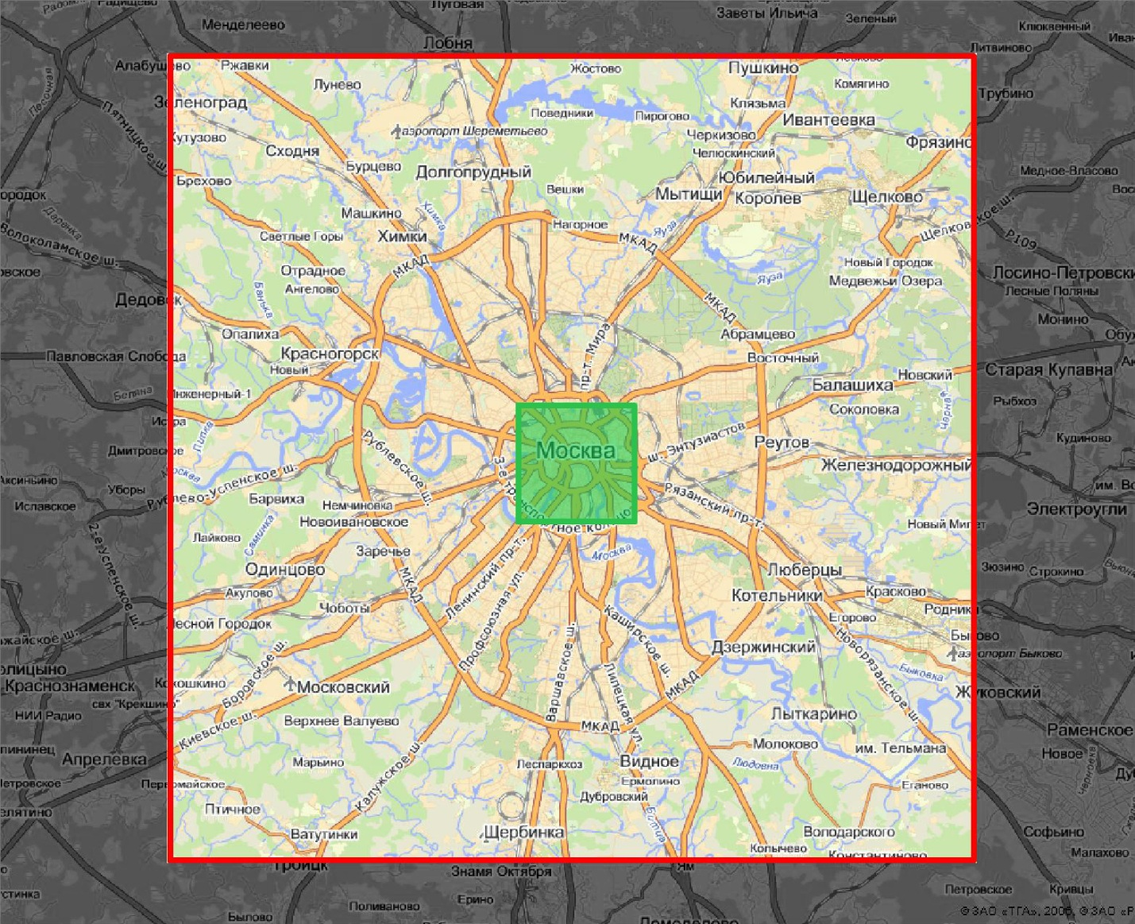

На карте в масштабе планеты этот квадрат едва заметен.
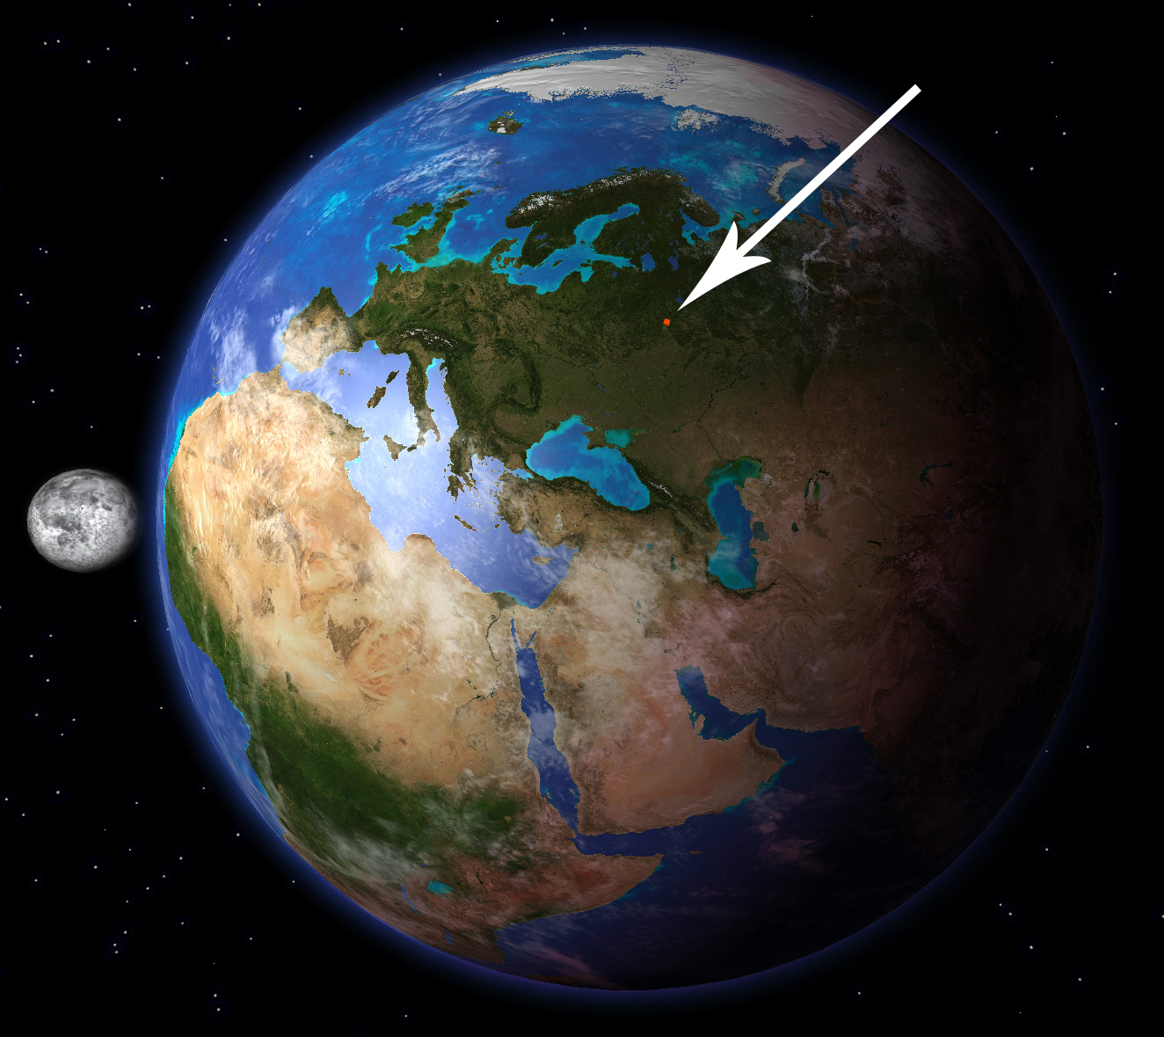
Если же взять только население России (на конец 2010 г. ≈ 140,9 млн. человек), то действуя подобным образом, будет получен квадрат со стороной 8 км. 393 м. (что, примерно, соответствует площади в пределах 3-го транспортного кольца Москвы).
Для большей наглядности представим общую площадь поверхности планеты в виде квадрата S1, площадь суши тогда будет равняться квадрату S2, площадь пригодная для жизни по своим климатическим условиям — квадрат S3, а квадрат S4 равен площади пригодной под строительство; также можно заметить маленькую чёрную точку, на которую указывает стрелка, — это та площадь, которую мы получили при мысленной мобилизации всего населения планеты (квадрат со стороной равной ≈ 59 км.)

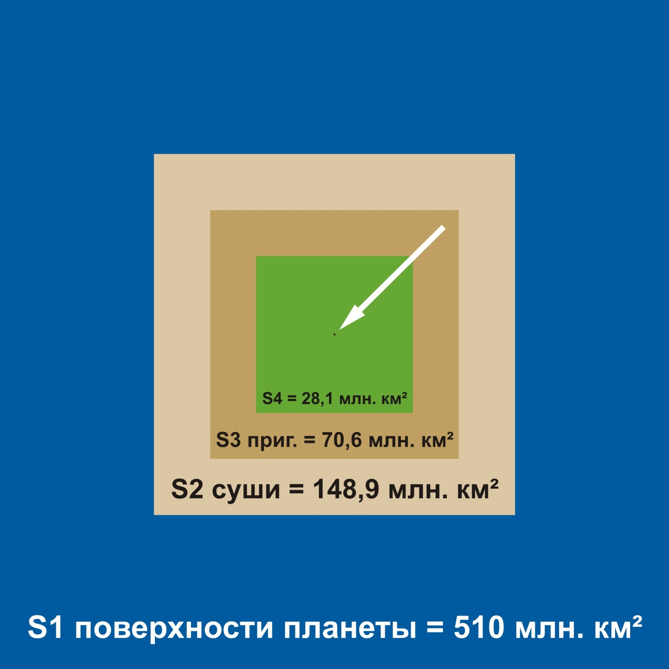
После того, как население всей Земли было мысленно сконцентрировано в одном месте, становится наглядной реальная ситуация с мнимой проблемой перенаселения; этот пример можно привести в качестве убедительного довода некоторым экологам, специалистам по перенаселению и прочим стратегам глобального масштаба.
Очевидно, что при такой концентрации (по два человека на квадратном метре) люди не смогут долго находиться, им нужны простор для движения и поддержания гигиены, жилище, пища, место приложения труда для раскрытия своего интеллектуально-творческого потенциала и т.д. И теперь, когда стало очевидно, что всем площади хватает и с большим запасом на многие тысячелетия вперёд, встают вопросы: как разумно разсредоточить людей по территории планеты?, как обустроить их труд и быт?, как необходимо межевать площадь на их родной земле, чтобы больше не возникало мнимого ощущения в перенаселении планеты?
Пропустив очевидное, что люди предпочтут вернуться в свои прежние места обитания, что экстремальные погодные условия не лучшее место для обустройства жизни и т.д., стоит остановиться на определении самого главного — принципов пространственной организации жизни людей на Земле.
Как для мегаполисной, так и для ландшафтно-усадебной урбанизации характерен общий список составных частей, образующих единую систему взаимосвязанных и взаимовложенных слоёв, формирующих единый образ. При цельном рассмотрении эти составные элементы выстраиваются в следующий набор масштабов:
- Первый масштаб: дом для проживания семьи (его форма, размеры, этажность, материал и т.д ).
- Второй масштаб: участок, на котором расположен дом (его форма, размеры, и т.д.).
- Третий масштаб: район — совокупность участков, объединённых вместе в общий модуль.
- Четвёртый масштаб: рисунок поселения, его план.
- Пятый масштаб: группа поселений
- Шестой масштаб: сеть поселений в границах государств и планеты в целом.

Каждый из масштабов мы рассмотрим со стороны обеих концепций урбанизации мегаполисной и ландшафтно-усадебной, чтобы выявить принципы пространственной организации в каждой из них.

Первый масштаб: дом для семьи

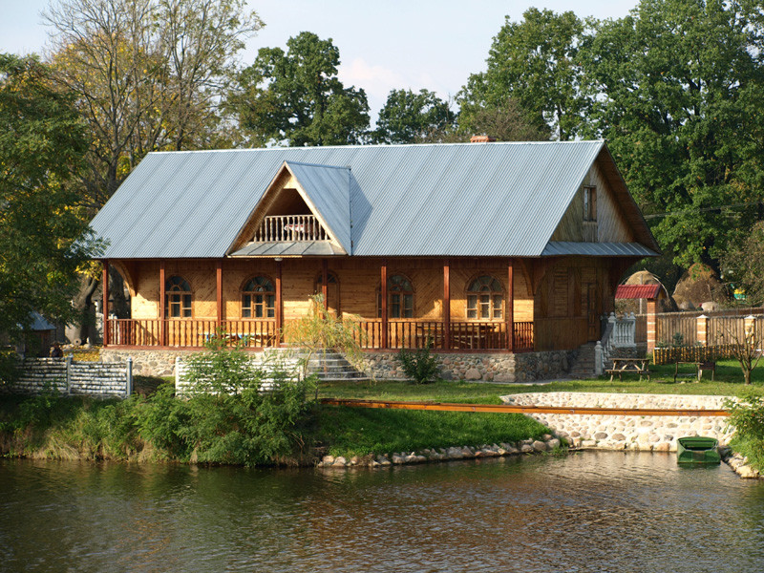

При рассмотрении этого масштаба очевидна прямая взаимосвязь между пониманием роли и значения семьи и образом дома.
Первый масштаб в мегаполисной урбанизации:
Семья здесь понимается как функциональная ячейка общества, как мини-завод для производства клиентов и дешёвой рабочей силы, отсюда и формируется соответствующий образ дома. Дом получается необходим как можно более экономичный, с минимальными размерами и запасом прочности, из не совсем экологичных, но главное дешёвых материалов. Выбор строительного материала, прежде всего, продиктован лобби производителей и поставщиков строительных материалов. Получившаяся ячейка из панельных стен и перекрытий стала той самой модульной единицей, которая повсеместно используется сейчас в качестве модуля для формирования многоквартирных домов. В наиболее гипертрофированным виде данный подход воплотился в образе небоскрёба, ставшего за последние десятилетия самым популярным формообразующим элементом города: «Небоскрёб – это не просто здание. Это колоссальная и дорогостоящая в обслуживании машина. Не только скоростные лифты и подача воды на значительную высоту требуют дополнительных расходов электроэнергии. И не только кислород, которым обогащают верхние этажи, чтобы обитатели не испытывали проблем с разреженным воздухом (как это было, например, в «близнецах» в Нью-Йорке). Центральная система кондиционирования, принятая в стеклобетонных зданиях, предполагает, что окна должны быть всегда закрыты. Энергоёмкие кондиционеры усердно борются с «эффектом теплицы», причина которого – современный облик здания. При этом в странах с жарким климатом по стечению обстоятельств, как правило, существует дефицит электроэнергии».
«Уже 15-20-этажный дом обходится в эксплуатации значительно дороже девятиэтажки. А с добавлением новых этажей добавляются и новые проблемы в виде дополнительных лифтов, насосных станций, аварийных электроподстанций, вентиляционных систем. Объединение имеющих совершенно разные функции жилых и административных зданий создает неудобства и жильцам, и бизнесу и, кроме того, осложняет их проектирование и эксплуатацию».
Кроме того, поэтажное вертикальное распределение разделяет людей; оттого сейчас самые безлюдные и одинокие места в городах — это, как ни странно, подъездные межквартирные площадки. Люди могут прожить бок о бок несколько лет и не знать: кто их соседи по дому, по подъезду и даже по одной межквартирной площадке на этаже. Таким образом, строительство небоскрёбов целесообразно не с точки зрения их экономичности или из-за малой занимаемой ими площади, а из-за конечной сверхконцентрации людского ресурса на единицу площади.

Не только бетонная клеть небоскрёба, но и девятиэтажная многоквартирная конура также опасна для проживания. Наряду с известными воздействиями — радиационное излучение от бетонных стен и перекрытий, негативное воздействие замкнутого пространства на психику человека, вредные выделение строительных и мебельных материалов, и существует ещё масса не выявленных воздействий: «Ученым удалось определить, что фиксированный показатель геомагнитного поля определяет нормальную жизнь для человека. Если происходит уменьшение данного показателя, допускается вероятность проблем со здоровьем. Более всего подобное утверждение закономерно для жителей многоэтажных домов. В данном вопросе разбирались в Курском государственном медицинском университете, также принимал участие в проекте Центр гигиены и эпидемиологии по Курской области. В ходе исследований были детально изучены параметры относительно ослабления ГПМ в случае с тридцати пяти панельными и кирпичными жилыми домами в девять этажей. При увеличении этажа уровень ГПМ постепенно понижался. Главной причиной подобной тенденции стало многослойное экранировании за счет железобетонных перекрытий. Полученные данные позволили установить, что ослабление ГПМ составляет примерно 1.2-4 в данном случае. На данный уровень были проанализированы и различные материалы строительного назначения. К примеру, минимальный уровень снижения оказался для дерева, значительным показателем отметились силикатный и керамические кирпичи, максимальный уровень был достигнут в случае с бетоном.»
Мало кто знает, что «наследие» Ле Корбюзье, этого «Карла Маркса» в градостроительстве, безструктурно заложено в доме каждого. Этот горе-градостроитель явился в своё время трибуной, с которой посредством «афинской хартии» огласили и провели в жизнь метрологически несостоятельные принципы архитектурного геноцида. В этих принципах, если опустить пустое разглагольствование об абстрактном гуманизме, содержится самое главное — нормы проектирования, определяющие минимальные размеры разнофункциональных помещений. Именно эти «выгодные» нормы минимальных размеров, безструктурно благословлённые глобальным предиктором, так понравились «главному градостроителю многоквартирных гетто» в СССР Н.С.Хрущёву. Так, в восторженном пыле внедрения, был забит ещё один кол в планомерный процесс разрушения института семьи в России. В результате, размеры жилья были недостаточны и потому стесняли несколько поколений одной семьи, препятствуя их совместной жизни в ладу и взаимной заботе друг о друге (а именно это необходимо для правильного личностного становления детей, и в каковом качестве семью нескольких поколений не может заменить никакой общественный институт) — это упорство было противоестественно, и шло против Промысла. А насколько эти нормы изменились на сегодняшний момент?..

Первый масштаб в ландшафтно-усадебной урбанизации:
Семья здесь понимается как самый значимый общественный институт, зёрнышко, из которого вырастает общество. Соответственно, проектирование и строительство жилых домов занимает важное значение среди всего списка вектора целей управления государством.
Если вдаваться во внутренний смысл слова «семья», то это «семь я» : «7» «я». Но если это так, то неизбежно встаёт вопрос о персональном составе этих «7-ми я». В нашем понимании это: взрослые, вступившие в брак, и родители каждого из них, плюс ребёнок — минимум один, которого зачали, родили и воспитывают вступившие в брак. Т.е. семья — это ребёнок, его папа и мама, два дедушки и две бабушки в каждой из его родовых линий предков. Таким образом, дома должны проектироваться с расчётом на полноценную семью. Растить детей нужно на земле, а не в заоблачных высях бетонных небоскрёбов.
При таком понимании семьи пригоден малоэтажный дом площадью в основании фундамента 10х10м. и более. Лучше строить одноэтажный дом с мансардной крышей, максимум двухэтажный, так как второй и последующие этажи требуют дополнительных усилий при возведении дома, привлечения строительной техники и в последующем менее безопасен для жизни из-за сложности в обслуживании, капитальном ремонте, а также чрезмерная высота дома таит в себе опасности со стороны несчастных случаев от падения людей или травматизма, особенно у детей, от падающих с высокой крыши снега и сосулек.
Очевидно, что материалы для такого дома должны быть экологически чистыми, с минимальным использованием полимерных и разных синтетических элементов. И здесь не может быть и речи об использование различных сендвич-технологий на основе «фенолформальдегидных артефактов», дома из которых настоящие метанол-фенольно-формальдегидные газовые камеры для будущих жильцов. Идеальным будет дом бревенчатый из дерева благородной породы, но на текущий момент это уже не везде возможно и даже может пагубно отразиться на здоровье ещё сохранившегося леса, т.к. в некоторых районах планеты из-за массовой вырубки лесов на строительные материалы и для освобождения земель под пашни строительного леса совсем не осталось. Если мы при зарождении малоэтажных поселений по концепции ландшафтно-усадебной урбанизации заложим такое условие как возможное или даже обязательное, это может привести к ещё большему ухудшению экологической обстановки на планете. Но это станет возможным уже через 2-3 поколения, после того как в обществе установится устойчивая тенденция к жизни в малоэтажных поселениях, и за это время успеет вырасти и окрепнуть достаточный объём леса для обеспечения строительства деревом, который высадят в самом начале первые поколения переехавших из мегаполисов. Поэтому, руководствуясь правилами метода динамического программирования мы не можем сойти на кратчайший, но перенапряжённый и опасный путь, (хоть он и ведёт сразу к состоянию с идеальными параметрами, но подрывает устойчивость процесса, проходя через точки срыва управления, по которым жёстко ездить) и массовой вырубкой леса для нужд малоэтажных поселений нанести ущерб экосистеме, выйдя за пределы скорости самовосстановления лесных массивов.
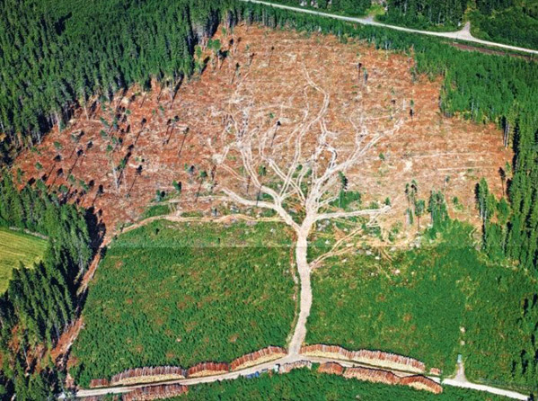
В течение первых поколений, живущих в малоэтажных поселениях, разумно будет использовать альтернативные технологии экологически чистого строительства: например, саманные дома из соломенных, землебитных блоков и деревянным каркасом, купольные дома, и др. Некоторым, конечно, придётся подавить в себе «мгновенно прошипевшие» эгоистические всходы, рождающие протест подобного рода: «Да как это!, чтобы я, да жил в соломенном доме?! Ни за что… (т.к. у большинства сразу срабатывают стереотипы — соломенный дом это ненадёжно) что обо мне подумают остальные, засмеют!..». Добротный бревенчатый дом будет в итоге у каждой семьи, если не в этом поколении, то у будущих детей и внуков; иначе, безкомпромиссное желание обладать именно сейчас и незамедлительно бревенчатым домом — вожделение противоестественного.
В целом, среди всех масштабов, рассмотрение которых будет приведено ниже, — этот больше всех проверен на деле и детально изучен, по всей планете накоплен большой опыт строительства за всю многовековую практику. Но будет чревато, если вопрос малоэтажных поселений весь замкнётся только на этом масштабе рассмотрения.
Некоторые ошибочно напрямую ассоциируют создание малоэтажного дома с малоэтажным поселением и для них малоэтажное поселение, созданное на основе принципов ландшафтно-усадебной урбанизации — это некое формообразование, где, прежде всего, есть «мой домик на моём же участке». Конечно же, добротный, экологически чистый дом является важной составной частью малоэтажного поселения, но, будучи рождён внутри концепции мегаполисной урбанизации, он будет является всего лишь антисоциальным бункером для конкретной семьи. Такие бункеры могут позволить себе только лишь малая доля «избранных от «элиты», разорвавшая все обратные связи с обществом, посредством сверхдоходов от разного рода «виртуальных» секторов экономики. От второго масштаба (участок для дома) им нужно всего лишь пятно под застройку, где они смогут разместить своё уютное гнездо. В результате, получается мимикрия под малоэтажное поселение на почве жилищного ажиотажа.
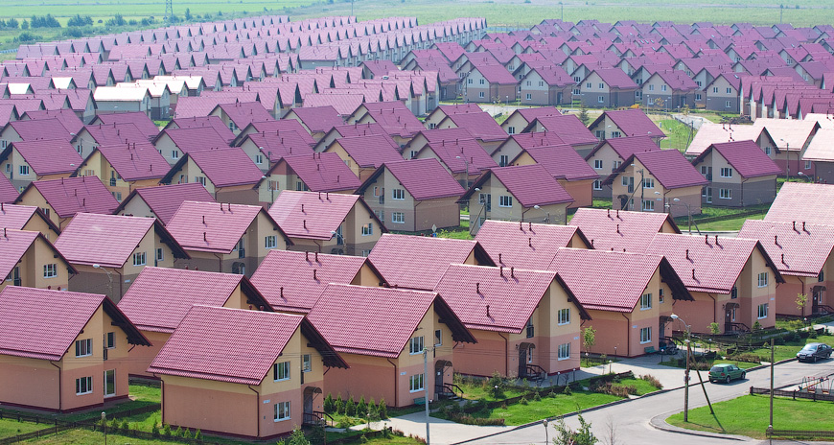
Наглядный пример мимикрии и подмены в малоэтажном строительстве: «малоэтажные будки» для люмпена.

Второй масштаб: участок, на котором расположен дом

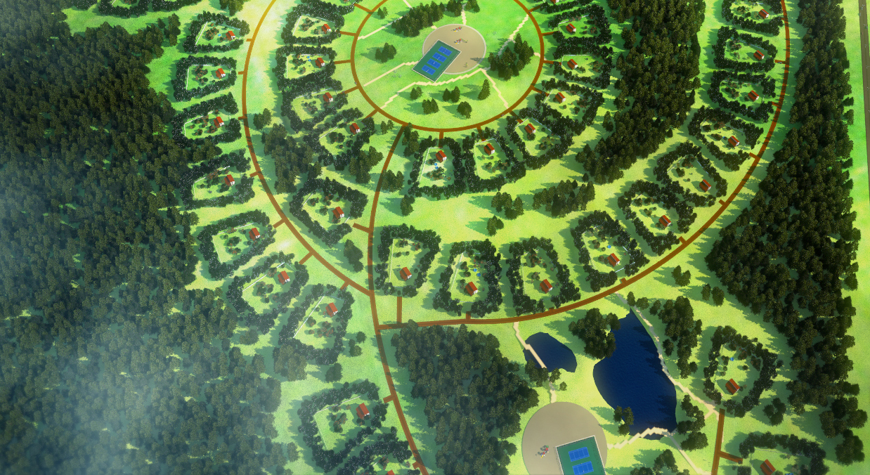

Второй масштаб в мегаполисной урбанизации
Этот масштаб в мегаполисной урбанизации имеет две взаимодополняющие друг друга модификации: городскую и загородную.
В городской модификации участков возле домов вовсе нет, а то, что прописано в СНиПах как обязательная придомовая общественная территория совершенно недостаточно и, если и существует, то только номинально. Речь, в частности, про всем известные палисадники возле подъездов, а также дворы, которые абсолютно безхозны и непригодны для полноценного общения с природой и соседями; внешний благообразный вид их поддерживается только при помощи подневольной армии дворников. По сути, палисадники — это больше инструмент имитации полноценности города, чем благоустройства, но и они редеют вследствие уплотнительной застройки, которая является органической компонентой концепции мегаполисной урбанизации, подразумеваемой в умолчаниях.
В загородной же модификации участки существуют в двух видах: огород с домиком (1) или поместье с мини-дворцом (2). В первом случае решается в основном вопрос продовольствия для семьи и, в малой степени, места кратковременного отдыха, во втором решается, прежде всего, вопрос псевдо-элитарных амбиций и объекта капиталовложений. В обоих случаях, размер участков здесь определяется финансовыми возможностями, ожидаемым размером урожая с участка и необходимой площадью пятна под застройку для дома.
В рамках концепции мегаполисной урбанизации главным требованием к форме участков является удобство и простота для подсчёта и контроля: здесь единогласно выбор исторически утвердился за прямоугольником. Прямоугольник — самая простая форма для подсчёта, дающая меньше ошибок при вычислении площадей, разметке территории, выработке решений при разногласии между их владельцами и т.д.; это одинаково как для городских, так и для загородных условий межевания.
Второй масштаб в ландшафтно-усадебной урбанизации: здесь дом для семьи и участок являются единым целым и вместе образуют усадьбу, т.е. участок с домом представляют единый модуль; единый, но не являющийся последним по масштабу относительно всего малоэтажного поселения.
На размер участка, прежде всего, влияет общее количество людей в семье, как минимум исходя из расчёта 3 сотки на каждого человека. Такое соотношение площади на каждого человек обеспечивает достаточные условия для полноценного развития. Принимая за основу эту пропорцию, получается, что минимальный размер участка для семьи с небольшим запасом потенциально свободной площади выходит размером 25 соток: для семи членов семьи по 3 сотки на каждого = 21 сотка + 3 сотки для ещё одного не родившегося ребёнка + 1 сотка для небольшого запаса устойчивости на будущее. Верхним пределом площади участка из возможных мы считаем 40 соток. Наиболее здоровые семьи — семьи с большим количеством детей (четыре, пять, шесть, семь детей); чтобы такой потенциал развития существовал у семьи, необходимо оставлять зарезервированной площадь, прилегающую к исходному участку в 25 соток, но это уже связано напрямую со следующими масштабами рассмотрения и будет описано ниже в записке.
Расчёты и более детальное обоснование принятых пропорций (3 сотки на одного человека и минимальный размер участка в 25 соток) будут рассмотрены нами в следующих пояснительных записках проекта «Малоэтажная планета».
Существует ли взаимосвязь между размерами участков и мировоззрением их владельцев? Мы считаем, что эта взаимосвязь существует, и она очень важна и в значительной степени влияет на логику поведения людей, их мировоззрение и формирование нравственности.
Если человеку выделить всего квартиру в многоэтажном доме – это сформирует у него одну логику поведений, если это будет размер 8 соток в дачном формате – другая логика поведения, 25 соток – третий, а 5-7 гектар и более – как они отразятся на его владельцах? Здесь одинаково опасны как слишком малые, так и слишком большие площади. Влияние и потенциал нижних пределов уже почувствовали на себе последние два поколения, выросшие в «хрущовках» и «брежневках» и в им подобных бетонных ячейках в разных уголках Земли. Последствия этого проявления архитектурного геноцида будут ощущать в будущем ещё многие поколения.
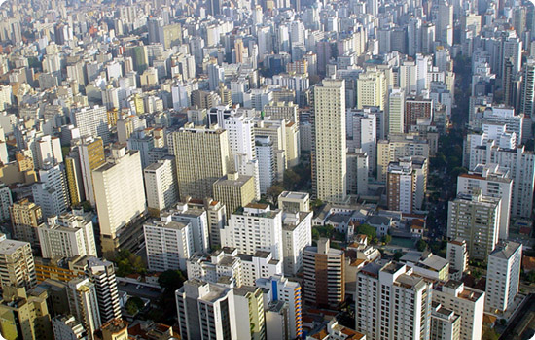
С определением верхнего предела ситуация несколько сложнее. Казалось бы, ведь лишним гектаром человека не испортишь?.. Но это далеко не так. По нашему мнению, как сверхвысокие доходы, так и чрезмерные гектары провоцируют, подталкивают людей к безответственности перед остальным обществом, обрывают обратные связи с ним. Всякий размер участка, выходящий за пределы в 50 соток негативно сказывается как на семье, так и на всём обществе в целом; однако семья, обладательница данного земельного владения этого может и не замечать вовсе.
Но какие невидимые процессы запускают «безкрайние просторы», что таят в себе в умолчаниях безчисленные гектары? Допустим, во владение семьи достался участок не в 25-40 соток, а размером в 1 Га. Первое, что у них появится это барская мысль— «теперь у нас будет всё СВОЁ!»: своя баня с сауной, свой бассейн, своя яхта и т.д., т.е. представившегося места будет достаточно для возведения и хранения всей этой «прелести». Таким образом, если рассмотреть данную мысль с масштаба всего поселения, получится, что теперь данной семье не нужно синхронизировать свои вожделения с потребностями остального общества, т.к. на доставшемся гектаре хватит площади и для целого замка, укрывшись в котором они могут свободно войти в область божеского попущения и наслаждаться удовлетворением деградационно-паразитических потребностей.
Для упреждения возможной волны негодования, поясним немного про потребности на примере бани. Прежде на деревне всем жителям хватало одной единственной бани: мылись в основном на выходных, да перед праздниками. Мужчины и женщины мылись в разные дни в одной бане и не боялись подхватить там заразы, т.к. в то время с иммунитетом и нравственностью, которая не допускала плотских утех, было всё в порядке. Сейчас же баня служит больше не для поддержания гигиены тела, а лишь антуражем для пивного застолья. Каждый, считающий себя обеспеченным и финансово успешным, считает необходимым иметь свою собственную баню. В результате увеличилась нагрузка на биосферу из-за выросшей потребности в качественной древесине, из-за увеличения расхода первичных энергоносителей, т.к. для растопки сотни маленьких бань требуется гораздо больше топлива, нежели для одной; и вместе с тем, сейчас посещение бань носит редкий, эпизодический характер, т.к. у каждого есть сейчас ещё душ и ванна, и баня не занимает былого значения в поддержании гигиены. В итоге огромный парк бань и саун большую часть своего времени простаивает в бездействии. Это не значит, что нужно ставить всего одну баню на всё малоэтажное поселение, здесь речь про соблюдение мѣры в распределении и затрате ресурсов. Будет разумнее распределить требуемое количество бань по разным районам в поселении.
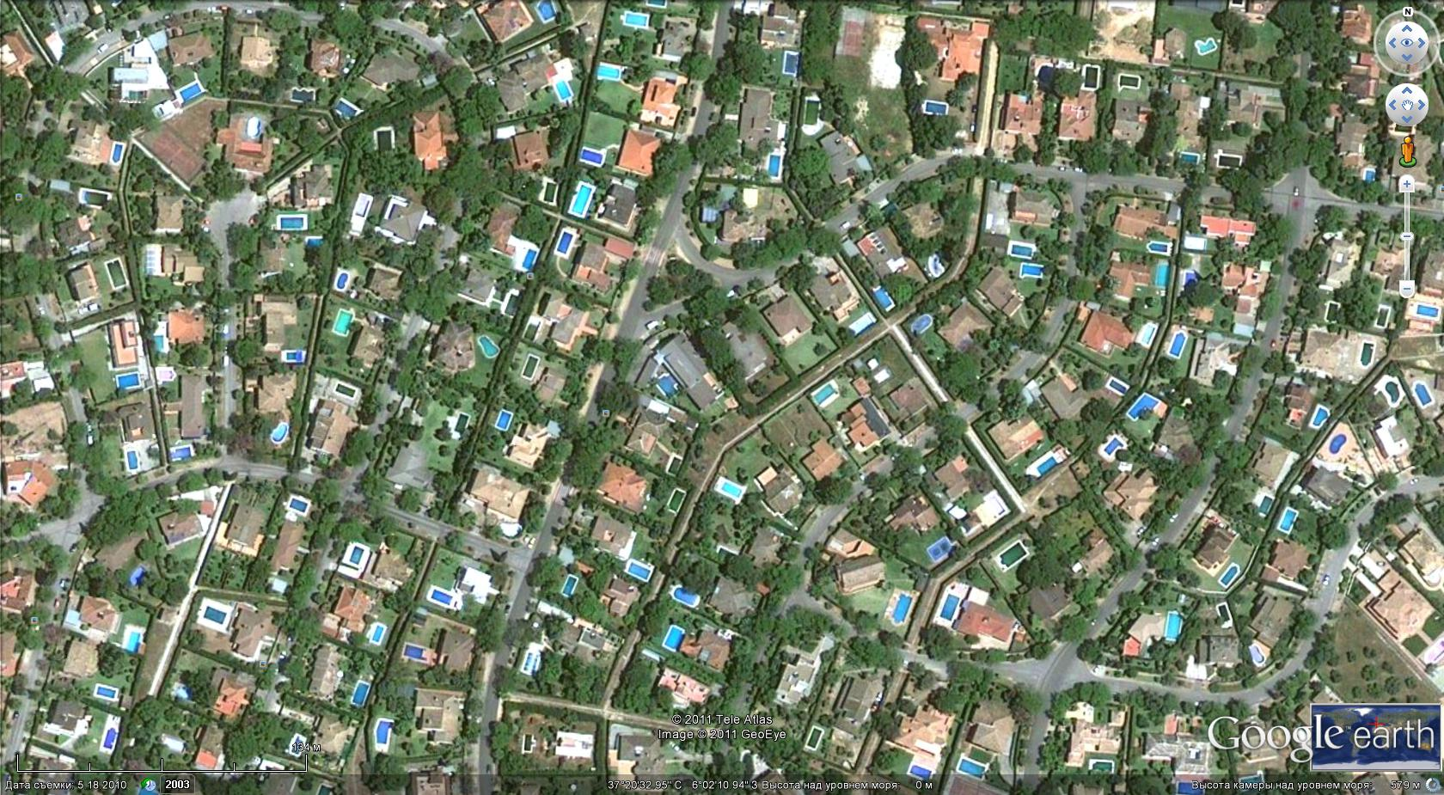
Подобная ситуация только уже на примере с бассейнами (бассейн в каждый дом)
Но вернёмся к рассмотрению мѣры земельной площади размером с гектар. Также членам семьи потребуется регулярно обходить своё владение по периметру и вглубь, чтобы отслеживать, что происходит на их участке и какие необходимо предпринимать меры для предотвращения нежелательных процессов. Это объясняется тем, что участок в 1 гектар и более, в отличие от участка в 25-40 соток, не просматривается зрительно полностью в глубину из-за разросшихся деревьев и кустов и потому он требует к себе повышенного внимания со стороны владельцев и только отвлекает на себя часть трудового ресурса.
Перейдём теперь к форме участка. Определяющее значение от выбора его формы больше всего проявляется на третьем масштабе рассмотрения (районирование малоэтажного поселения), поэтому сейчас мы только обозначим выбранный вариант. Для рассматриваемой в данной записке модели поселения МП№1 (спираль) был выбран участок трапециевидной формы; является ли эта форма наиболее оптимальной из альтернативных или есть более пригодные?, — будет понятно при создании других моделей поселения, где будут изучаться свойства и особенности других форм участков.
Итак, трапеция: какие положительные свойства она придаёт участку в целом?, или это просто некая прихоть для искусственного придания неповторимости данной модели поселения? Памятуя, что детальное рассмотрение трапециевидной формы участка отведено в третьем масштабе, обратим здесь внимание на некоторые её свойства. Во-первых, из большинства возможных форм, она относится к списку менее вычурных, и как следствие не приведёт в последующем к проблемам при переносе модели поселения в натуру на конкретный участок земли; т.е. для геодезиста она будет не сложнее обычного прямоугольника, т.к. также, как и прямоугольник, трапеция состоит из двух треугольников, которыми, прежде всего, и оперируют геодезисты. Форма трапеции больше всего ближе к давно уже привычному и родному прямоугольнику, что исключает её отторжение, как строителями, так и последующими владельцами.
При определении формы и размеров участка, мы не стали особо увлекаться применением золотого сечения, разговоры о котором стали так модны в последнее время. Дело в том, что сейчас специалисты по данному вопросу могут только считать, воспроизвести «золотые пропорции» с сохранившихся произведений искусства, но они не могут создать подобные произведения искусства, т.к. методология проектирования на основе «золотого сечения» сейчас утеряна. И сейчас тема «золотого сечения» и саженей — больше инструмент эзотерических спекуляций для одурачивания толпы и кования электората различными ведически-знахарскими кланами.
Предвидя, что интерес к этой теме очень велик и чуть затронув её, только вызвали ещё больший информационный аппетит, немного затронем тему «золотого сечения» в окончании этой главы. Самые большие вопросы в этой теме: почему разные школы для получения «золотого сечения» выводят его формулами, применяя то корень из «5-ти», другие корень из «2-ух»?, как применять «золотое сечение» и вместе с какими производными из неё? Производных пропорции «золотого сечения» действительно очень много (см. ниже таблицу из книги И.Ш.Шевелёва «Формообразование»):
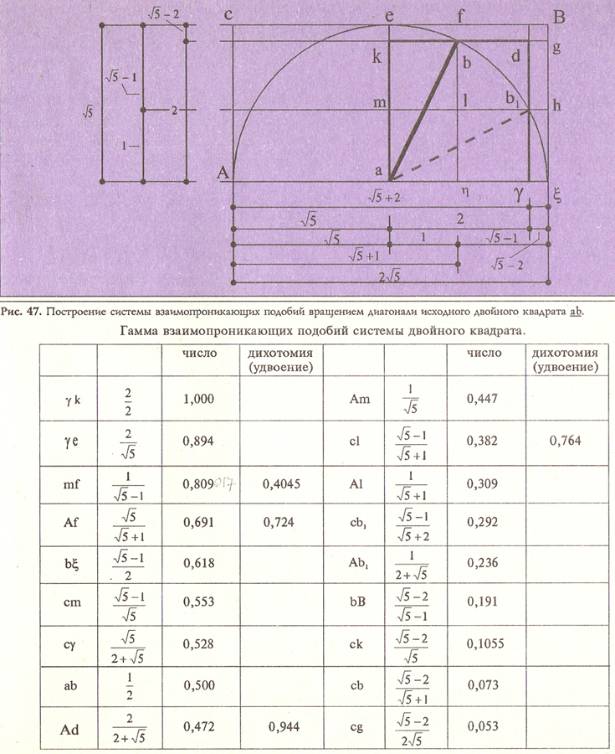
Средь этого множества есть часть, используемая в основном в архитектуре: «Как лейтмотив пропорциональной связи, пронизывающей все части постройки, шедевры архитектуры обнаруживают числа, представляющие своеобразные дихотомии соразмерности Л. Их четыре (рис. 49):
1. «Двойное золото» — «земная гармония». Два равных прямоугольника Л, составленные длинными сторонами, соразмерность 0,809:1=1:1,236. ( Г )
2. «Двойное золото» — «мужественность». Два прямоугольника Л, соединённые так, что короткая сторона одного есть длинная сторона другого, соразмерность 0,447:1=1:2,236 ( А )
3. «Дважды двойное золото» — «небесная гармония», соразмерность 2А=( Ф ) 0,8944:1=1:1,118.
4. «Дважды двойное золото» — «женственность». Четыре равных прямоугольника Л, составленных длинными сторонами, соразмерность 0,4045:1=1:2,427 ( 2Г )».
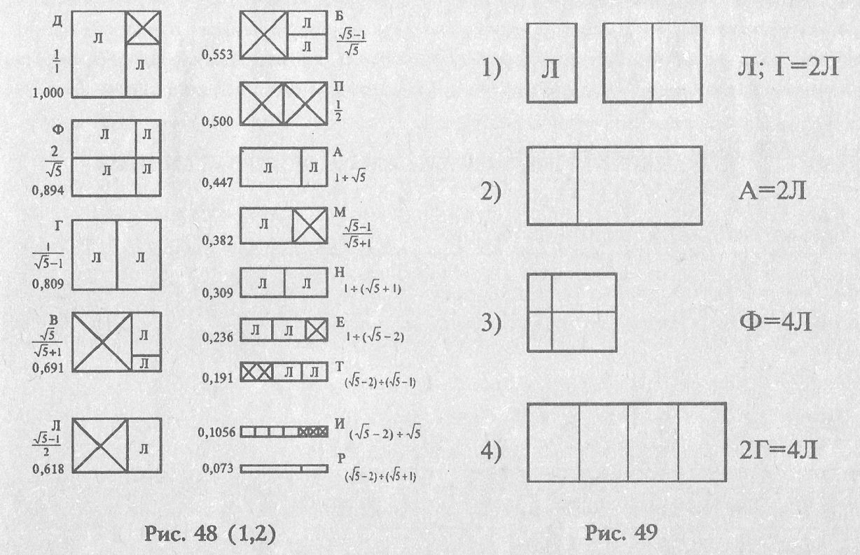
Сейчас, когда создание малоэтажных поселений на основе ландшафтно-усадебных принципов только зарождается, перевести использование «золотого сечения» в проектировании из списка свободных параметров в список контрольных параметров, значит перегрузить процесс чрезмерными условиями через увеличение размерности пространства параметров вектора состояния, тем самым будет осуществлён перенос сроков воплощения в жизнь малоэтажных поселений на необозримую перспективу. Восстановление метода использования «золотого сечения» в строительстве с лучшим качеством и без особого труда осуществят последующие поколения живущих в малоэтажных поселениях. Может быть, они пойдут по этому пути?: соотношения золотого сечения имеют индивидуальные особенности у каждого человека – это своего рода индивидуальный природный код. Этот код определяет пропорции всех частей организма. Получив такие соотношения у всех членов семьи, можно при проектировании жилого дома заложить эти пропорции в помещениях в соответствии с их назначением: детские комнаты с пропорциями детей; спальни проектировать, сочетая мужское и женское сечения родителей и их производные, гостиные и кухни в сочетании пропорций всех членов семьи и т.д..
Что касается использования «золотого сечения» и саженей в пропорциях участка в данной модели поселения, то мы применили его без особых притязаний на обладание «тайным знанием в высокой архитектуре». Большое и малое основание трапеции заданы приблизительно по сажени фараона (2 091 мм. х 25 = 52 280 мм.) и малой сажени (1 424 мм. х 21 = 29 900 мм.) соответственно, а остальное (высота трапеции и угол трапеции были получены исходя из площади в 25 соток и подобно углу, полученному при построении общего плана поселения = 10,36° (подробно про полученный угол будет описано в главе про четвёртый масштаб рассмотрения).
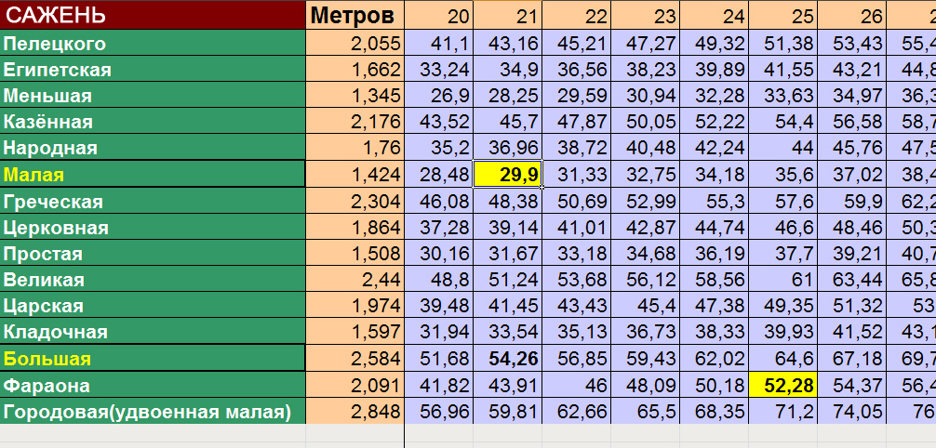
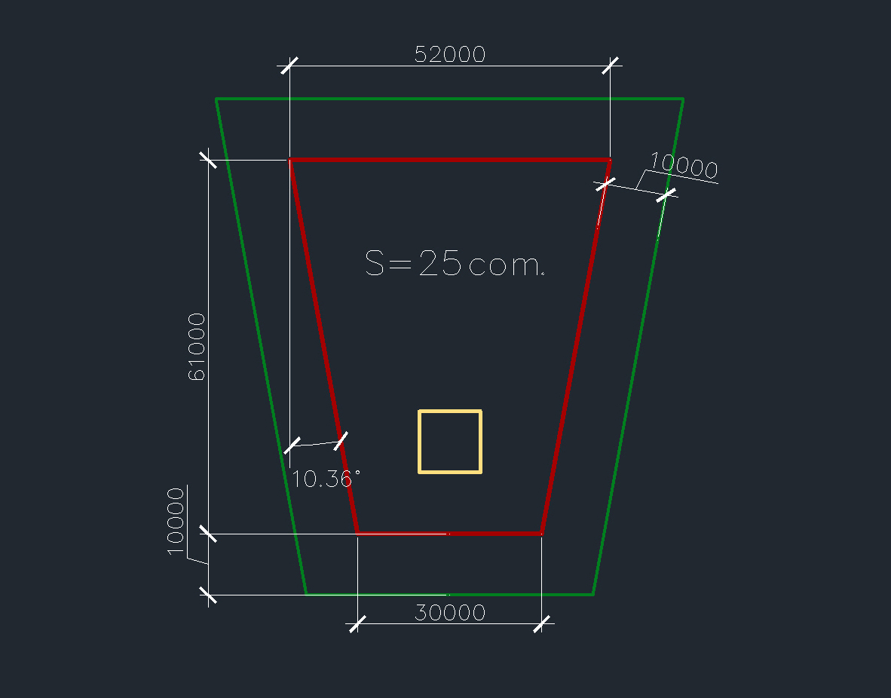

Третий масштаб: район

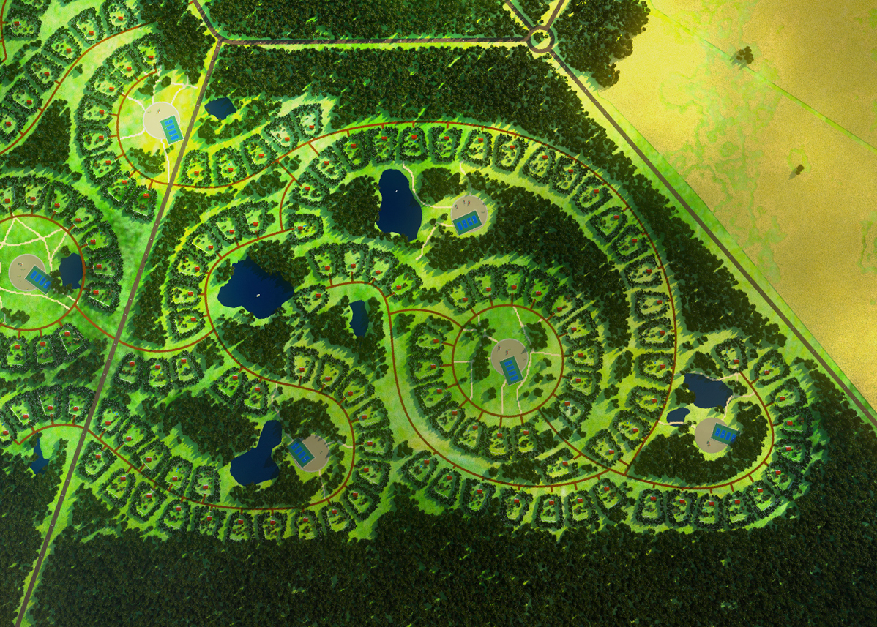

Третий масштаб в мегаполисной урбанизации:
Начиная с данного масштаба и на всех последующих, концепция мегаполисной урбанизации похоже исчерпала свой творческий потенциал и подошла к своему порогу чувствительности, необходимому для адекватной постановки вопросов и решения последующих задач, т.е. на этом масштабе снова используется алгоритмика прямоугольной матрицы и её всевозможные вариации.
В городской модификации при решении районов, также как и при решении формы участка, нарезка сети районов и кварталов производится по прямоугольной матрице; и если бы не диктат законов перемещения материи, то эта монотонная прямоугольная матрица так и не прерывалась бы кварталами, вынужденно нарезаемыми сетью дорог и автострадами.
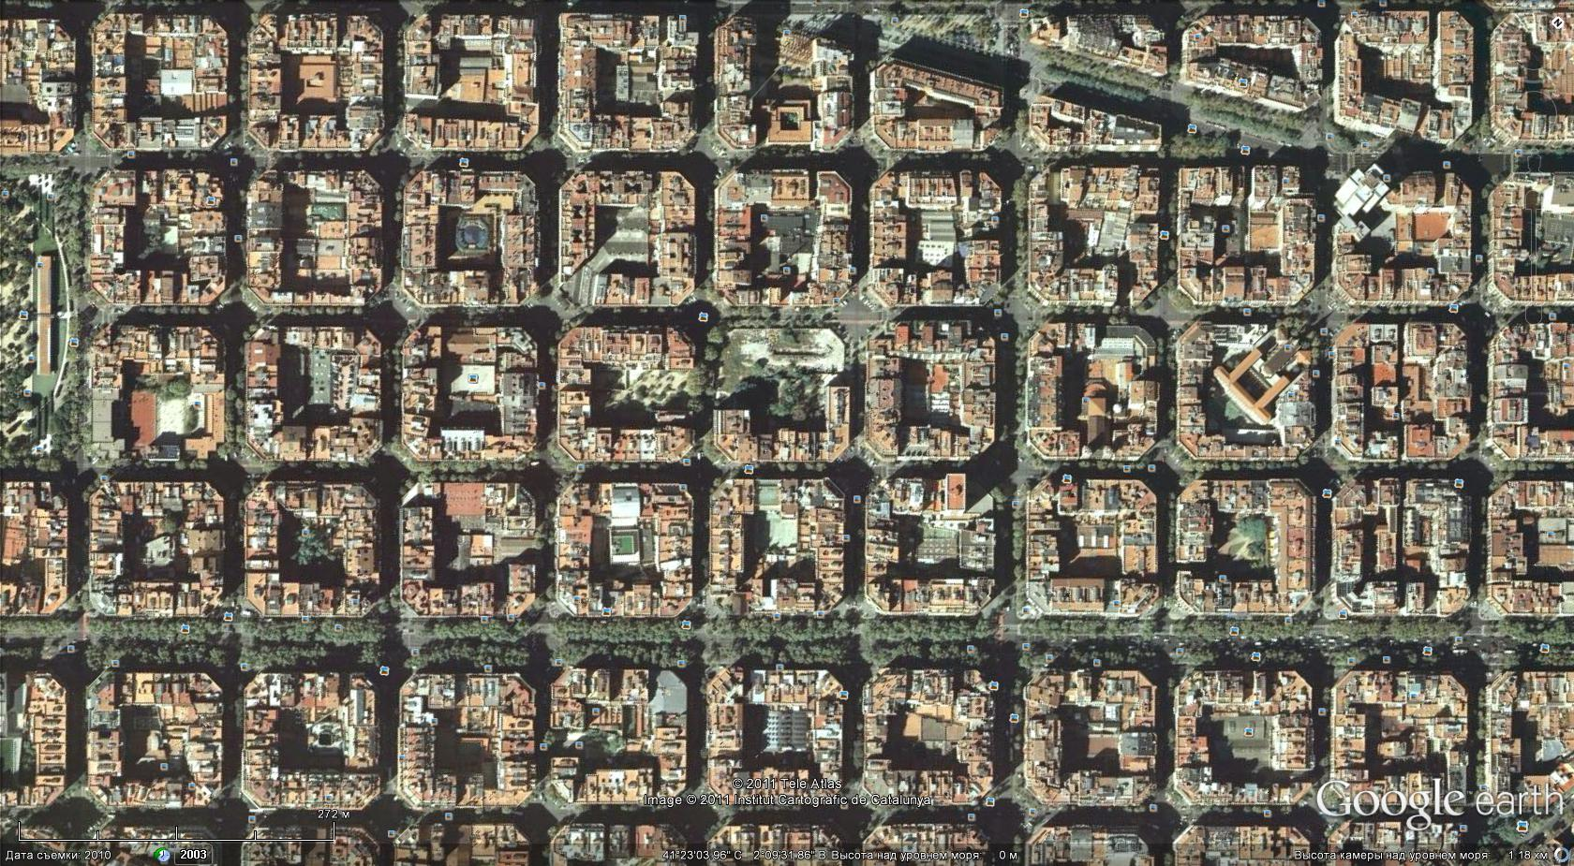
Испания, Барселона. Плотность населения — 16 095 чел./км²
В мегаполисе главными свойствами района при определении его качества являются: прежде всего, — его престижность и инвестиционная привлекательность.
В загородной модификации мегаполисной урбанизации наблюдается та же картина. Казалось бы, вот они, так желанные всеми малоэтажные домики с приусадебными участками, но нарушение мѣры в их взаимном расположении не позволяет им обладать необходимыми качествами. В результате вместо малоэтажного поселения получаются «малоэтажные тесноты» из малоэтажных бункеров и тропинки, что вокруг них, выдаваемые менегерами за полноценный участки земли, на деле подмятые под себя целиком фундаментами антисоциальных бункеров. В районном масштабе это происходит из-за того, что участки смежны меж собой: они лишь условно разделяются забором. Такое разделение участков абсолютно искусственно и идёт в разрез со всей практикой жизни. Возникает порой предположение, что современная концепция мегаполисной урбанизации создана юристами, т.к. поделить участки между собой таким образом способен только юрист. Потому что только в законах и на бумаге можно прописать подобный способ смежного деления, когда предлагается людям принять в практику применения деление земли абстрактной линий, по левую и по правую стороны от которой располагаются участки разных хозяев. А как тогда быть с практикой жизни?: когда дерево, посаженное даже с соблюдением необходимого расстояния от забора, через несколько лет хорошего ухода покрывает тенью почти половину любимой поляны соседа на другом участке, и это приводит к недовольству, спорам, розни, и другой социальной напряжённости между жителями поселения. И пример с деревом, один из самых безобидных; ещё сложнее, когда плодородный слой почвы со всеми удобрениями после паводка унесло к соседу, или когда невежество при обращении с минеральными удобрениями одного, после ливней повредило корни деревьев на данном и прилегающих участках; и таких примеров можно привести массу. Говорит это о том, что земля не может подчиняться прихотям юристов и их законам, если они не согласуются с практикой жизни: «14 сентября 1970 года правительство приняло постановление о коллективном садоводстве и огородничестве, потом приняли новую редакцию Земельного кодекса РСФСР, согласно которому те, кто хотел, получали участки для ведения личного подсобного хозяйства. Миллионы советских людей тут же обзавелись наделами земли под огороды и стали строиться… Классический размер дачного участка составлял 0,06 гектара (в просторечии — шесть соток), или 600 квадратных метров, в то же время для номенклатуры, профессоров, писателей участки могли составлять гектар и более…
Размеры дачных построек в садоводческих товариществах жёстко регламентировали. Жилая площадь дачного домика (прозванного после показа по телевидению бразильского сериала «фазендой») не могла превышать тридцати квадратных метров. Возводить дома из кирпича запрещалось, как запрещалось строить их выше установленной нормы (например, двухэтажные — непозволительная роскошь). Не позволялось иметь печь (деревянные дома стояли близко друг от друга). Даже самодельные и ненадёжные отопительные устройства, вроде буржуйки, которая, будучи оставленной без внимания, могла стать причиной грандиозного пожара, объявили вне закона. Это и понятно, ведь между большинством домов садоводческого товарищества нет проезда для пожарных машин…
Дача, таким образом, становилась улучшенным вариантом коммунальной квартиры. Со свежим воздухом и своей зеленью.»
Логика юристов и менегеров в данном вопросе понятна: их пристрастие к наделам по прямоугольным лекалам, объясняется свойствами прямоугольной формы, дающей наименьшее количество обрезков на полотне земли при переносе поселения на местность. Если бы они начали оперировать формами с углами, отличными от 90° или того пуще с криволинейными формами, они бы понесли большие потери и недополучали бы свою выгоду. А то, что прямоугольная матрица нечувствительна ко многим факторам среды, и участок может оказаться на сыром или болотистом месте, решается обычно снижением цены и при помощи «талантов» менегеров, способных впарить участок хоть в преисподней.
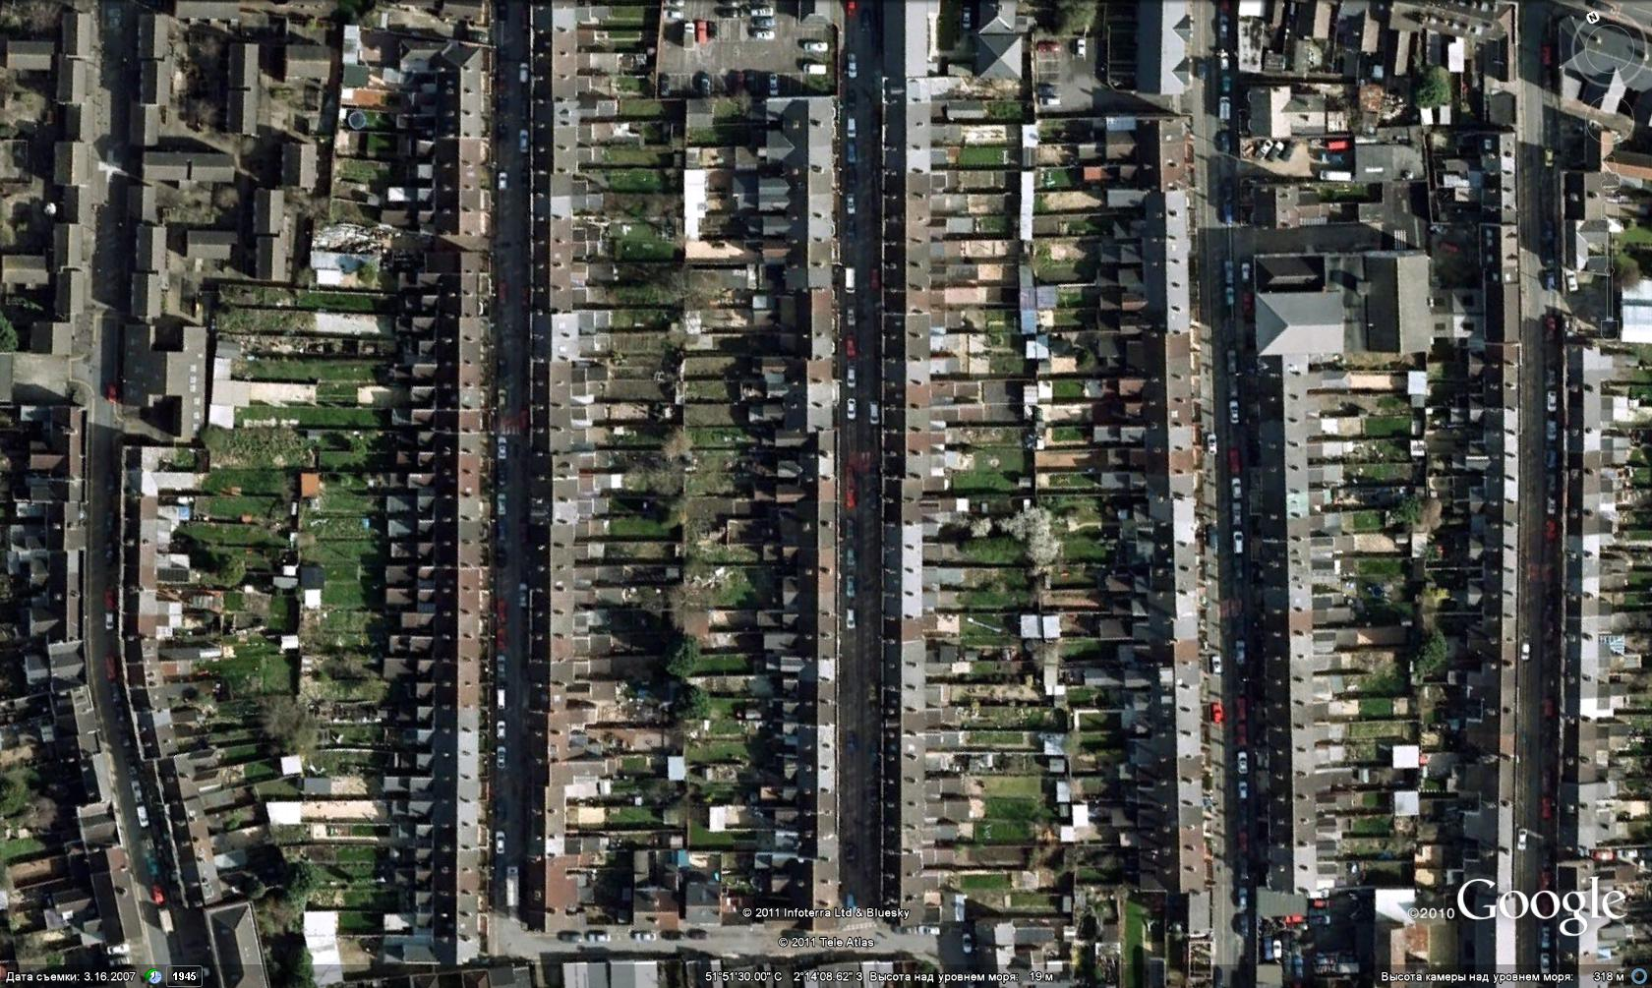Это не чудеса «Фотошопа», это снимок из космоса типичного жилого района в Англии.
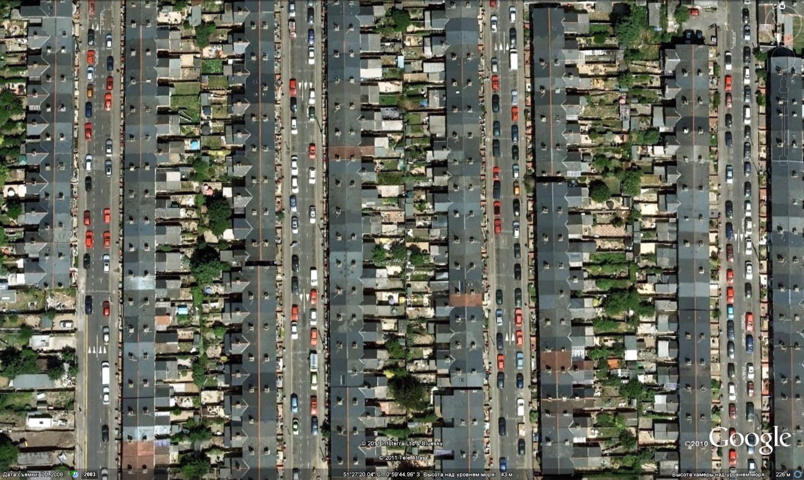
Это также снимок из космоса другого жилого района в Англии

Третий масштаб в ландшафтно-усадебной урбанизации:
Теперь перейдём к рассмотрению особенностей района в рамках ландшафтно-усадебной урбанизации. Что очень важно, зачатки формирования образа района заложены уже при определении свойств и качеств участка: в частности, форма и размер участков, которые определяют матрицу форм и принципы организации участков между собой. В рассматриваемой в этой записке модели малоэтажного поселения в качестве формы участков выбрана трапециевидная форма, рассмотрим тогда, как разворачивается матрица данной формы при образовании районов.
Трапеция, в отличие от прямоугольника, сама стремится к разнообразию в самоорганизации и складывается в более живые криволинейные модули.
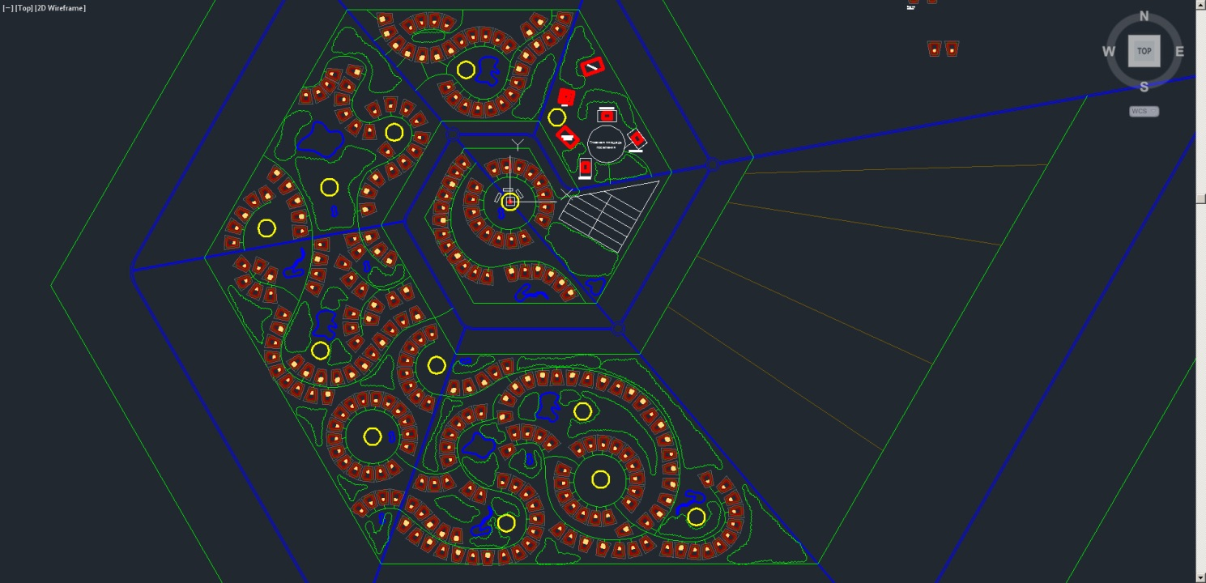
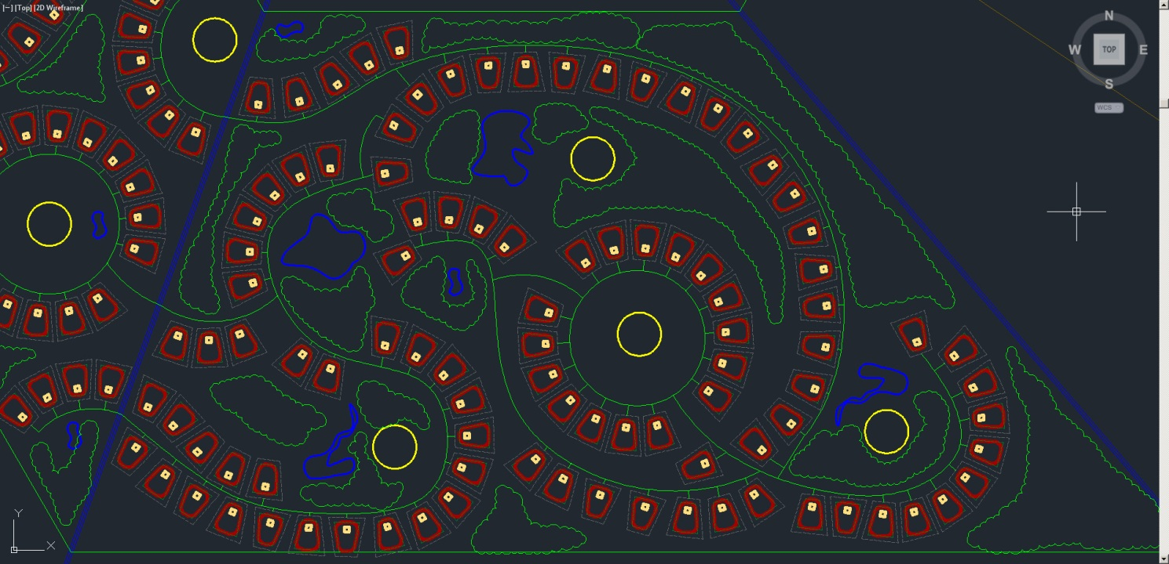
Этот процесс очень схож с техникой выкладывания мозаичных композиций из кусочков смальты или камня. Многие думают, что форма модуля в мозаике строго прямоугольная, это действительно так только на прямых и ровных участков (обычно это фон и дальний план в композиции), но при решении «живых» фигур и сложных объектов появляется необходимость в модулях трапециевидной формы, которые и позволяют достичь той гармоничной пластики, которой так привлекательна мозаика.
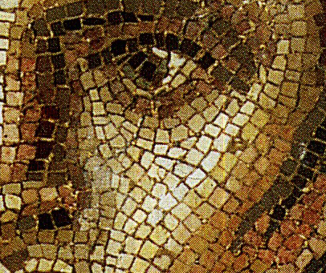
Этот необходимый трапециевидной модуль представляет большую сложность при его подготовке (ведь наколоть из камня или смальты кусочки трапециевидной формы, намного сложнее, чем прямоугольные), а особенно при выкладывании мозаики, когда каждый модуль требует к себе отдельного внимания, чтобы он гармонично встраивался в общую картину и составлял с ней единое целое. Именно благодаря, больше всего, трапециевидному модулю в мозаике появляются, так называемые, графьи - пластические криволинейные линии, составленные из модулей и придающее мозаике её неповторимое качество: когда даже при значительных утратах в мозаичном полотне, мозаика не теряет своей информационной ёмкости, позволяя достроить утерянные фрагменты путём мысленного прорисовывания, возможного лишь только на основе подсказок, исходящих от сохранившихся фрагментов мозаики. Благодаря этому качеству мозаика обладает несравненным визуальным иммунитетом, стойким ко времени и всяким разночтениям при декодировании несомой ей информации.
Модель малоэтажного поселения, построенная на основе трапециевидных участков также вобрала в себя некоторые преимущества мозаики. Конечно, в отличие от мозаики, мы не можем использовать модули разного размера (в данном случае, разные размеры участков), т.к. это будет несправедливо по отношению к жителям поселения; но зато поселение обогащается другими положительными качествами. Пластической основой рисунка района становятся разнообразные криволинейные формы – мы это называем пластической матрицей трапеции. То есть, сама форма трапеции при взаимном сопоставлении элементов-участков подталкивает, настраивает на образование более живых силуэтов районов и улиц поселения, и даже приходится прилагать усилия над собой, чтобы противостоять творческой генерации, заложенной в самой природе трапеции.
Сделаем небольшое пояснение, про которое мы упоминали при рассмотрении второго масштаба. Участки, составляются друг с другом в общий район не в их голом виде, а сперва обрамляются буферным поясом из деревьев и кустарников шириной 10-15 метров. В свою очередь буферные пояса при составлении участков смыкаются не вплотную, а на расстоянии 10-20 метров друг от друга. Таким образом, заведомо упреждается та социальная напряжённость, которая была описана выше при рассмотрении второго масштаба. Также буферные пояса из насаждений привносят в поселение сопутствующие качества. Во-первых, участки, как с земли, так и с воздуха тоже, будут выглядеть как островки естественного леса криволинейной формы, т.к. кроны деревьев образуют всякий раз неповторимый живой силуэт; участки будут взирать друг на друга не через амбразуры в заборах, а живописным взором кустов и деревьев; буферные пояса могут быть образованы также из плодовых деревьев, что позволит снять «урожайную нагрузку» с площади самого участка; буферные пояса также как и участок передаются хозяевам в вечное владение, что автоматически увеличивает потенциальную площадь в распоряжении хозяев и будет составлять уже около 50 соток; но в отличие от площади участка, в буферных поясах будет запрещено возведение различных зданий и придомовых построек; буферный пояс не будет требовать к себе повышенного внимания со стороны хозяев, т.к. это заложено в режиме самоорганизации деревьев и кустарников, которые совсем неприхотливы, в отличие от растений на грядках; расстояние между самими буферными поясами со временем могут превратиться в живописные тропы или скверы в поселении, или в место для бесед между жителями участков, или вовсе зарасти кустами и деревьями, если по ним не будут пролегать тропинки и место для бесед образуется в другом месте; а какое это будет раздолье для различных птиц и всякого зверья;
Но вернёмся снова к масштабу района: рассмотрим какие потенциальные возможности формообразования заложены в трапециевидных участках с буферными поясами. Если составить определённое количество участков вместе, то образуется круг, притом его радиусом лучше управлять не изменением угла наклона между боковой стороной и основанием трапеции, а вариацией взаимного расположения трапеций в общей линии круга: если некоторые из трапеций обращать в центр круга не малым основанием, а бо́льшим, то через это можно опосредовано управлять радиусом получаемой формы. Соответственно этим способом можно получить радиус с изменяющейся кривизной, что-то вроде клотоиды или спирали. Получившуюся замкнутость форм можно исправить простым изъятием из контура нескольких участков, чтобы освободить пространство для прокладки дорог и проездов, соединяющих районы в единую сеть.
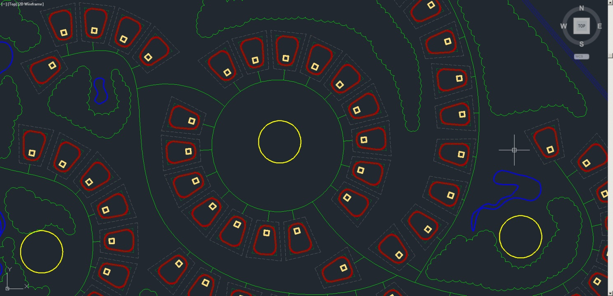

Четвёртый масштаб: рисунок поселения, его план

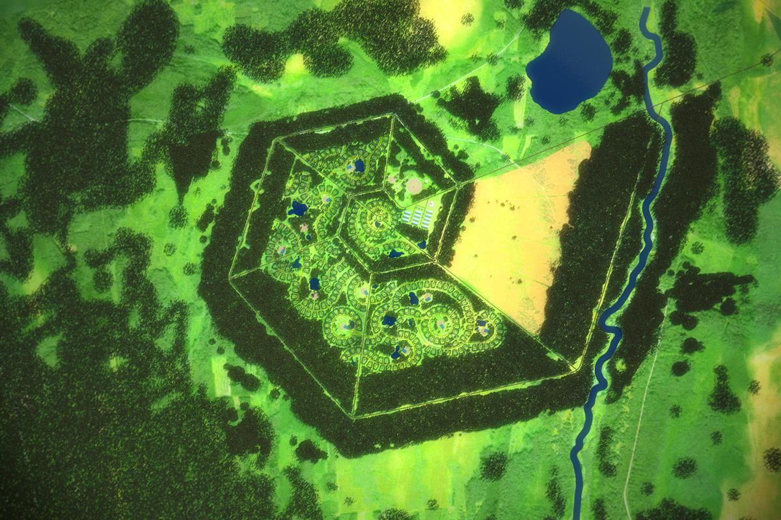

Четвёртый масштаб в мегаполисной урбанизации:
В мегаполисной урбанизации город формируется большей частью под властью стихии; эта стихия применяет метод обычного приращения домов, кварталов, районов к уже сложившимся; притом матрица приращения выстроена также на прямоугольной основе. И было бы ошибочно думать, что это градостроители задают образ развития города, они всего лишь подчиняются данной тенденции и покорно следуют за ней, остепеняясь, онаучивая данную стихию и стараясь своими решениями лишь только снизить долю ущерба и разрушения от непредсказуемого процесса разрастания города. Для остальных это подаётся как профессиональный процесс управления развитием мегаполиса.
Подтверждение предположению, что этот процесс не такой уж и стихийный и управляется в определённых интересах в режиме самоуправления, можно найти в истории становления мегаполиса. Вот как описывает это один из действительных исследователей сущности мегаполиса Макс Вебер в своей работе «Город»: «Французские и английские короли были часто настроены по отношению к городам очень доброжелательно, как по причинам политическим — вследствие их борьбы против баронов, — так и из-за финансового значения городов… Как политические, так и земельные сеньоры были крайне заинтересованы не столько в барщине и в натуральных оброках своих крестьян, сколько в денежных с них доходах, которые обусловливались наличием городского рынка, где крестьяне получали возможность продавать за деньги свои продукты… Во-первых, сеньоры стали требовать уплаты налогов деньгами, а во-вторых, заинтересовав крестьян возможностью сбыта на рынке и подняв тем самым продуктивность их труда, сеньоры перешли к созданию больших хозяйственных единиц, дававших больше натуральных продуктов, избыток которых сеньоры опять-таки превращали в деньги. А чем больше развивалась местная и межрегиональная торговля, тем больше доходов получал сеньор с разного рода торговых пошлин, как это, например, имело место в течение Средневековья на западе Германии. Поэтому основание городов со всеми вытекавшими отсюда последствиями было для сеньора доходным предприятием. Из таких экономических соображений, еще во времена преследования евреев на востоке, особенно в Польше, знать основывала, часто неудачно, многочисленные «города», население которых, насчитывавшее едва несколько сот человек, иногда еще в XIX в. состояло на 90% из евреев. Такой особый средневековый способ основания городов в Северной Европе был фактически «доходным предприятием» в противоположность основанию имевших военное значение городов-крепостей, каковыми были античные полисы… Кроме того, изменение требований, предъявлявшихся сеньором, объясняется и тем, что как сам сеньор, так — хотя и в меньшей степени, — зависимые от него люди перешли в удовлетворении большей части своих потребностей к денежному хозяйству.» — этот отрывок прекрасно иллюстрирует то, что город как тогда, так и сейчас является для некоторых лиц агрегатом, искусственной фабрикой для спекуляции от чрезмерной концентрации человеческого ресурса для повышения своего финансового положения. Притом это может быть осуществлено как в масштабе мегаполиса, так и целой региональной цивилизации, что было ярко продемонстрировано в своё время проектом «оцивилизовывания Америки».
Следует также признать, что одной из причин формирования городов и создания благоприятных условий для этого было ростовщичество: «Всё же, как в Голландии в средние века, так и ранее в Вавилоне, источником экономической мощи типичной городской знати служило непосредственное или косвенное ее участие в торговле и в заморских предприятиях, что долгое время считалось обычным для этого сословия занятием и только впоследствии в Риме было запрещено сенаторам. Ради возможности подобной наживы знать стремилась к жизни в городах. Собранные таким образом капиталы предоставлялись за ростовщические проценты как средство создания задолженности отстраненных от политической власти крестьян. Во власти знати оказывается масса рабов, потерявших свободу за долги, и лучшие, наиболее доходные земли в сравнении с неплодородными горными откосами, занятыми «диакриями», остававшимися во владении крестьян. Таким образом, сеньориальная власть городской знати основывалась в значительной степени на возможности иметь городские доходы. Задолжавшие крестьяне использовались в хозяйстве господина на барщине вместе с поземельно и лично зависимыми. Постепенно развивается и торговля рабами.»

Получается, мегаполис опосредованно проектируют спекулянт, банкир-ростовщик, менегер, но никак не градостроитель, последний только получает задание на проектирование, онаучивает и согласовывает через отредактированные СНиПы конечный результат. Образно, мегаполис можно представить как растянутую во времени акцию по выгодной продаже наделов земли, вместе с трудовыми ресурсами, которые в свою поверили, что могут обрести в мегаполисе счастье.
О проблемах города ещё в середине 20 века предупреждал в своих произведениях писатель и социолог Иван Ефремов, вот, к примеру, отрывок из романа «Час Быка»: «Чеди Даан еще не привыкла к шуму тормансианской столицы. Неожиданные звуки доносились в её крохотную комнатку на четвертом этаже дома в нижней части города Средоточия Мудрости. Построенные из дешевых звукопроводящих материалов, стены и потолки гудели от топотания живших наверху людей. Слышалась резкая, негармоничная музыка. Чеди старалась определить, откуда несется этот нестройный шум, чтобы понять, зачем так шумят люди, понимающие, что при плохом устройстве своих домов они мешают соседям. Весь дом резонировал, непрерывно резали слух стуки, скрипы, свист, вибрация водопроводных труб в тонких стенах.
Чеди поняла, что дома построены кое-как и не рассчитаны на такое неимоверное число жильцов. И улица планировалась без учета резонанса и становилась усилителем шума. Все попытки расслабиться и перейти к внутреннему созерцанию не удавались. Только Чеди отключала себя от нестройного хора звуков, как внезапно раздавались гулкие и резкие удары. Оказывалось, что хлопали двери в домах или экипажах. У общественно не воспитанных тормансиан считалось даже шиком покрепче хлопнуть дверями. Чеди прежде всего бросалось в глаза, что тормансиане совершенно не умели применяться к условиям своей тесной жизни и продолжали вести себя, будто вчера покинули просторные степи.
Чеди подошла к окну, выходившему на улицу. Тонкие неровные стекла искажали контуры противоположного дома, сумрачной громадой закрывавшего небо. Зоркие глаза Чеди замечали дымок насыщенных окисью углерода и свинца газов, поднимавшийся из подземных туннелей, предназначенных для тяжелого городского транспорта.
Впервые не воображением, как на уроках истории, а всем телом ощутила Чеди тесноту, духоту и неудобство города, построенного лишь для того, чтобы дешевле прокормить и снабдить необходимым безымянную массу людей - абстрактное количество потребляющих пищу и воду.
Нечего было думать о сосредоточении и отдыхе, пока не научишься отключаться от непрекращающейся какофонии.»
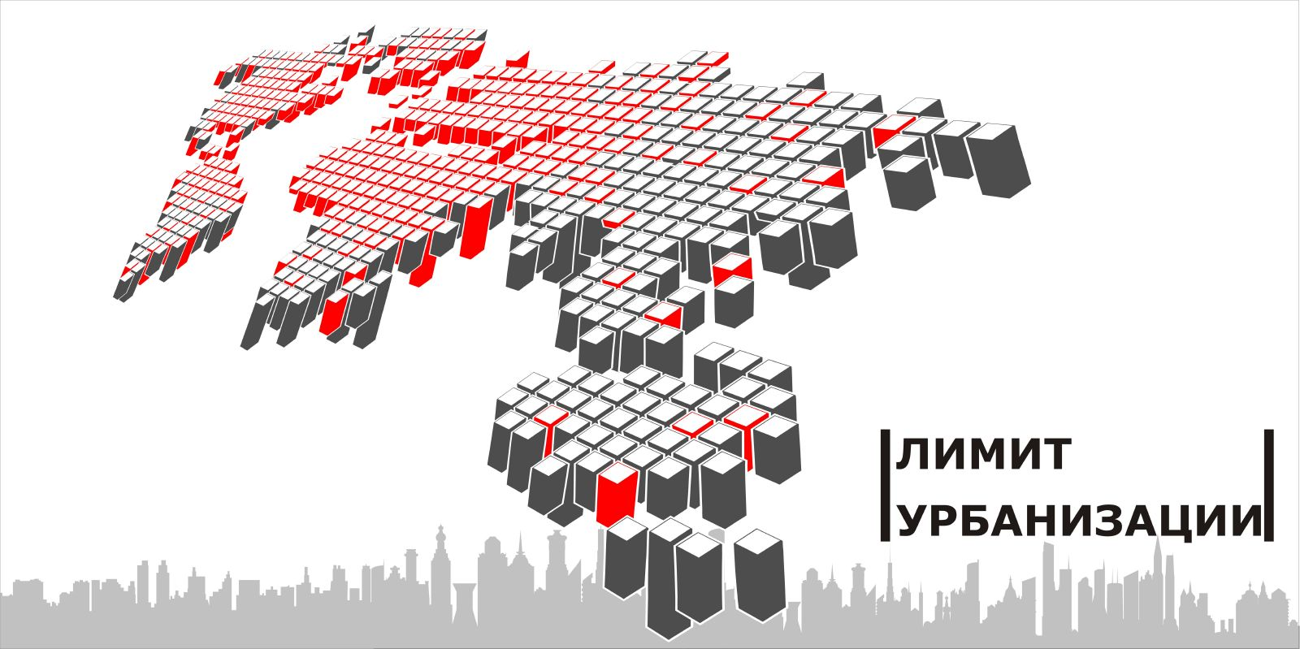

Развитие концепции мегаполисной урбанизации могло прийти в тупик из–за своей безмерной экспансии прилегающих территорий путём простого приращения новых домов к уже сложившейся застройке. Избежать прогнозируемого коллапса помогло изобретение небоскрёба, открывшего новое направление экспансии мегаполиса — ввысь. По своей природе алгоритм развития мегаполиса мало чем отличим от процесса роста плесени или раковой опухоли, т.к. вектора целей у них очень схожи: перманентная экспансия. Например, британские учёные это не скрывают, и полностью признали, что при проектировании инфраструктуры мегаполиса полностью внимают примеру плесени:
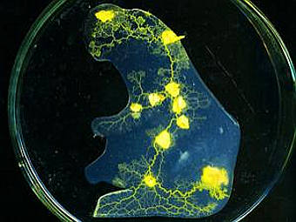
«Британские ученые предложили новый способ планирования сети дорог, который использует плесень. Статья ученых появится в журнале International Journal of Bifurcation and Chaos, а ее препринт доступен на сайте arXiv.org. Задача о построении оптимальной дорожной сети в самой общей формулировке звучит следующим образом: фиксированные города на карте необходимо соединить сетью дорог так, чтобы суммарная длина дорог была минимальной и от любого города можно было проехать к любому другому (иначе оптимальный вариант - вообще не строить дорог).
Данная задача в силу практической важности является предметом пристального внимания со стороны как теоретиков, так и прикладников. В рамках нового исследования британские специалисты по нестандартным вычислительным машинам предложили использовать для создания дорог обычную плесень вида Physarum polycephalum.
Для этого они отметили кукурузными хлопьями на миниатюрной карте Великобритании крупные города. Затем карту поместили в питательную среду и в районе Лондона расположили колонию P. polycephalum. Размножаясь, этот вид протянул "щупальца" к другим населенным пунктам, представленным хлопьями, стараясь при этом минимизировать длину "щупалец", чтобы быстрее и эффективнее добраться до еды.
Полученная структура колонии во многих местах оказалась очень похожей на существующую сеть дорог. При этом, однако, обнаружились и отличия - в некоторых местах мнение плесени разошлось с мнением дорожных инженеров.
Ученые полагают, что новый способ позволит достаточно быстро и эффективно рассчитывать оптимальную структуру дорог. В настоящее время исследователи планируют провести опыт, несколько усложнив задачу, в частности, добавив рельеф карте, чтобы решать задачу, наиболее приближенную к действительности»
Безмерное использование градостроителями простой и удобной декартовой системы координат, навеянной в своё время образом креста из исторически сложившегося христианства, привело к обратному эффекту, теперь город задыхается от собственных гипертрофированных размеров. Про таких горе-проектировщиков писал ещё в начале 20 века несправедливо теперь забытый опальный архитектор Марковников в своей книге «Планировка и благоустройство посёлков» в 1931 г.:
«Начертание уличной сети зависит от рельефа местности и может быть прямолинейно и криволинейно…
Прямоугольное направление даёт более стройную систему планировки, удобную для разбивки правильных и ровных участков, что, однако, особо важного значения совершенно не имеет. Оно удобно для движения и даёт кратчайшие расстояния. Но прямые улицы не всегда хорошо приспосабливаются к рельефу и к внешним неправильным очертаниям границы посёлка.
Криволинейное направление, наоборот, хорошо приспосабливается к этим очертаниям и к рельефу места и является необходимым на больших уклонах. В архитектурном ансамбле посёлка они дают интересные решения и являются излюбленными во всех английских планировках. У нас они подвергаются преследованию и иногда даже запрещению, и их не любят многие планировщики из-за необходимости хорошего графического исполнения и некоторых затруднений в разбивке участков и, в особенности, в перенесении этой разбивки в натуру, где требуется строить кривые по многим точкам вместо весьма лёгкой пробивки прямой по нивелиру.
Этим и объясняется главным образом наша излюбленная манера разбивать посёлки по клетчатой системе, удобной для чертёжника и землемера, но крайне неуютной, не архитектурной и приспособленной к местным условиям.
«Архитектура посёлка есть всего менее архитектура отдельных домов. Это есть искусство архитектурного пейзажа, его художественной организации, которая не только не потребует излишних средств, а, наоборот, сократит различного рода излишества, являющиеся неосмысленным стремлением к имитации…
Одним из главных условий логичности архитектуры посёлка является хорошее приспособление его плана к местным условиям и использование всех тех природных хороших данных, которые в этом месте имеются. В этом смысле большинство планировок обладает громадными недостатками. Очень часто для посёлка выбирают непременно ровное место, зачастую влезая для этого в болото. Участки разбиваются непременно прямоугольные, а улицы — прямые в клетку. Почему-то считается, что для посёлка удобнее гладкое пустопорожнее место, на котором всё будет сделано заново. На самом деле такое место удобно только для совершенно бездарного планировщика, который видит перед собой лишь бумагу и различные размеры. Для него, конечно, удобнее всего, чтобы и сама местность представляла собой отражение такой бумаги, то есть не имела бы неровностей, ни каких-либо кустов, деревьев и т.д. и., что будет мешать проведению улиц по простой прямой линейке и вносить в план всякого рода «нерациональности». Наоборот, такая местность будет лишь убийственно действовать на воображение архитектора-художника, который начертив ряд плоских геометрических фигур, никогда не будет чувствовать удовлетворения ими, ибо перед ним не было задачи, которую следует разрешить, и все решения не будут иметь под собой почвы, в них не будет естественности и природной красоты.»
С того времени прошло уже 80 лет, но так ничего и не изменилось, а только наоборот конвейер прямоугольных шаблонов усилил свою работу, интенсифицировался, т.к. проектировщики уже пересели с кульманов за мощные компьютеры и теперь генерация прямоугольной матрицы с их помощью занимает ещё меньше сил и времени. В последнее время даже появились такие программные обеспечения, которые позволяют при введении в программу минимальных исходных данных сгенерировать объёмную модель целого мегаполиса. Это говорит только о примитивности алгоритма проектирования современных мегаполисов.

Мегаполис — это резистор, который, как и все резисторы, имеет свою паразитическую ёмкость, но только у мегаполиса паразитическая составляющая обнуляет весь положительный эффект, доводя его даже до отрицательных величин: «Город — чрезвычайно зависимая экосистема. Если все экосистемы открытые, то города сверхоткрытые. Они полностью зависят от окружения, в чём и проявляется «экологический паразитизм» урбанизированных образований. Город не может прокормить своё население. Он дышит чужим воздухом и пьёт чужую воду. Одновременно с этим выбрасывает в атмосферу большое количество продуктов своей жизнедеятельности. Например, город с населением 1 млн. человек и площадью 20 тыс. га потребляет природные ресурсы с близлежайшей площади 8-11 млн. га, т.е. с площади большую в 100 раз, чем занимает сам город.»
И если раньше город представлял из себя малоприятное место для жизни: «В раннем Средневековье и в античности, в Передней Азии и на Дальнем Востоке — везде город был селением с настолько антисанитарными условиями жизни низших слоев, что развитие его происходило исключительно благодаря притоку населения извне из сельских местностей.»/ «В Средние века распространению чумы способствовала антисанитария, царившая в городах. Канализации не было, и все отбросы текли прямо вдоль улиц, что служило идеальной средой для жизни крыс. Альберти так описывал Сиену, которая «много теряет … из-за отсутствия клоак. Именно поэтому весь город издаёт зловоние не только в первую и последнюю ночную стражу, когда сосуды с накопившимися нечистотами выливаются в окна, но и в другие часы бывает отвратителен и сильно загрязнён», то после изобретения канализации и последующего решения «зловонного вопроса», почему население стало массово перетекать из деревень и сёл в города?
Если раньше бичом городов было антисанитарное иго, то в деревнях и сёлах иго было идеологическим на почве исторически сложившихся религий. Главной причиной исхода в города было церковное иго; именно ради душевной свободы от монопольного прессинга идеалистического атеизма люди бежали в города, где их ждал прессинг приоритетом пониже – ростовщичество. Ростовщичество, в свою очередь, породило в городах и мегаполисах абсолютно искусственный процесс – ежедневную трудовую миграцию из периферии в город (утром) и из города обратно (вечером); это такая своеобразная гравитация мегаполисов, которая подобно Луне порождает ежедневные приливы и отливы людского ресурса.

Четвёртый масштаб в ландшафтно-усадебной урбанизации:
Однозначно, что человек должен жить на земле в окружении природы и других людей. Проживая на единой территории, люди образуют поселение. Прежде формой поселения была деревня, но ведь практически все современные города разрослись из прежних деревенских поселений, так как организация пространства деревни не предполагает ограничения роста её размеров, что в последующем послужило толчком к дальнейшему экстенсивному разрастанию территории поселений. И в результате то, что раньше было в шаговой доступности (лечебницы, гимназии, продовольственные лавки, вокзалы и т.д.), удалялось друг от друга на километры, для преодоления которых строились дороги, требующие в последующем разширения улиц и магистралей (в ущерб жилым кварталам) из-за увеличения потока передвижений.
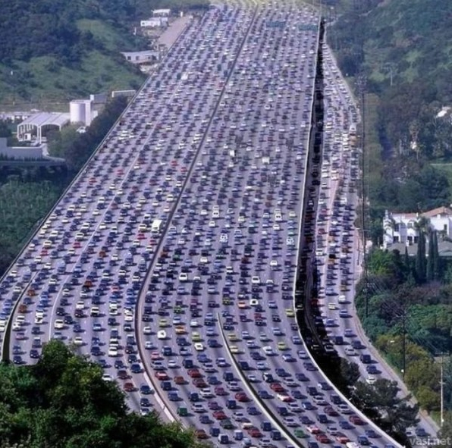
С приходом рыночной парадигмы центральные жилые площади превращались в торговые, вынуждая жильцов мигрировать в спальные районы, которые в свою очередь опоясывались ремнями дач и огородов. В итоге, то, что раньше, грубо говоря, находилось в пределах одного района, вытиснилось позднее на расстояние до других «деревень». И судьба всех деревень проходила через два пути: или вымирание из-за «неудачного» спекулятивно-экономического разположения, или наоборот, гипертрофирование в размерах до размеров мегаполиса и перемалывание через себя всего людского ресурса, стекающегося из деревень, ради получения прибыли. И те и другие «ненарадовские деревни» обречены в своём развитии, в одном случае от недостатка жизни, в другом — от её переизбытка.
Какими свойствами должно обладать поселение ландшафтно-усадебного типа?
Может, будет достаточно просто взять некую совокупность малоэтажных домиков, нарезать на месте под застройку лоскутки участков для размещения этих домиков и потом разбавить всю эту монотонность подъездными путями да минимальным набором социальных учреждений, не позабыв ещё про какое-нибудь предприятие, чтобы занять работой население — и вот поселение будет готово?
Но нельзя забывать, что почти каждый современный мегаполис вырос из подобных посёлков, устроенных по выше описанному способу; и эта перспектива роста была заведомо заложена самим алгоритмом изначального устройства. В этом алгоритме отсутствует мѣра предела роста поселения, в нём прописан только вектор на перманентный экстенсивный рост. В своё время Гоголь обратил внимание на тенденции данного алгоритма и отразил их на бумаге: «В критическом анализе архитектуры своего времени Н. В. Гоголь упрекнул архитекторов в том, что они «всем строениям городским стали давать совершенно плоскую, простую форму. Дома старались делать как можно более похожими один на другой; но они более были похожи на сараи или казармы, нежели на веселые жилища людей... Оттого новые города не имеют никакого вида; они так правильны, так гладки, монотонны, что, прошедши одну улицу, уже чувствуешь скуку и отказываешься от желания заглянуть в другую».
Естественные размеры малоэтажных поселений должны определяться психологией и физическими возможностями человека или возможностями строительной индустрии?
Со стороны психологии размер поселения определяется потенциалом памяти и эмоциональным тонусом людей для установления близких и доверительных отношений. Среднестатистически каждый человек на протяжении своей жизни формирует устойчивое поле своего общения размером не более 200-250 человек. Образ повседневной жизни постепенно уточняет приблизительную широту круга общения, и даже интернет технологии не смогли существенно его расширить, т.к. для установления доверительных отношений между людьми необходим определённый период времени, за отрезок которого люди проявляют себя в различных ситуациях и подкрепляют свои слова поступками и делами. Это наглядно можно увидеть на примере больших корпораций, где сотрудники даже одного отдела не знают друг друга, и, встретившись неожиданно вне рабочего времени, могут и не признать сослуживца. Или, например, список контактов участника любой из социальных сетей, средний размер которых не превышает 150-200 человек, среди которого не каждый сможет упомнить и более половины участников.
Со стороны физических возможностей размер поселения определяется пространственно-временной константой. Основной временной интервал жизнедеятельности людей задаётся частотой смены суток, таким образом, отрезок в 24 часа является общим эталоном для биосферы Земли. Соответственно все остальные отрезки соизмеряются в соотношении с этой величиной. В свою очередь сутки делятся на две основные части: время бодрствования и время сна для восстановления сил (которое в свою очередь занимает около 6-8 часов). Время сна мало кому удаётся оптимизировать, да и, как правило, такие попытки приводят лишь к снижению эффективности использования дневного времени суток. Но вот дневное (16-18 часов) время прекрасно поддаётся управлению, и средства оптимизации здесь хорошо реализуются. Жизнь человека должна протекать в творческой деятельности по управлению процессами в биосфере планеты Земля (в данной записке ограничимся только пределами нашей родной планеты), где отрезок в 16-18 часов является чётким отрезком суточного временного поля деятельности. И если от этого отрезка отнять примерно 4 часа на обязательные дела по поддержанию фундаментальной части человека, как системы, в работоспособном состоянии (утреннее пробуждение, приготовление и приём пищи, мероприятия по гигиене и т.д.), то мы получаем всего 12-14 часов, не говоря уже о том, что большинство людей ещё каждые 5 дней в неделю вынуждено работать по 7-9 часов в сутки (и говорить о реализации творческого потенциала в этом случае уже не приходится; если только не за счёт отказа от других потребностей). И в этом ежедневном временном отрезке должны быть сбалансированы действия по решению как краткосрочных, так и долгосрочных дел. И здесь любые диспропорции в сторону совершения дел краткосрочного или долгосрочного масштабов грозят срывом устойчивости управления в смысле предсказуемости. Например, прочитать произведение М.Булгакова «Мастер и Маргарита» — дело полезное, но проваливание в его чтение в режиме нон-стоп, позабыв сделать нужный звонок, домашние дела, отменить или перенести дела на следующие дни, переводит это благое начинание в область деградационно-паразитарных потребностей, так как упущенные из зоны внимания краткосрочные дела, автоматически взваливаются на плечи кого-то из близких.
Современные средства передвижения позволяют существенно сократить отрезки времени на преодоление больших расстояний. Но в любом случае, во временном отрезке 12-14 часов соотношение между совершением дел и преодолением расстояния для их совершения должно быть в пользу первого. Иначе вектор ошибки управления становится очень большим, и в этом случае оптимальным выбором будет делегирование выполнения такого удалённого дела другому человеку. Преодоление расстояния (дорога дело нелёгкое) связано с определённой затратой эмоциональной энергии, т.к. дорога связана с определённым риском для путника: в старину, например, могли напасть разбойники и погодные условия тоже оказывали большое давление. Сейчас, как правило, природа для пути не помеха, но дорога теперь стала более опасной из-за давления техносферы (большие скорости, аварии, внезапные поломки и т.д.). Конечно, часть дел сейчас можно выполнять и во время пути на общественном транспорте, когда задача преодоления пути делегирована водителю общественного транспорта, но от человека это требует быть собранным, обладать умением не отвлекаться на окружающих и концентрироваться на выполнении дела. Некоторые этот вопрос решают просто: заводят себе личного водителя, но если это не связано с решением вопросов государственной важности, а всего лишь проявление «элитарных замашек», то это также переходит в разряд деградационно-паразитических потребностей. Ходьба пешком, на лыжах или езда на автомобиле или на лошади (верхом и даже на телеге) при личном управлении, возможность одновременной реализации другого дела не предполагает, иначе можно прибыть совсем не туда (как в повести «Метель» у Пушкина) или, того хуже, попасть в аварию.
В человеческой психике также заложена мѣра для определения рациональности временной затраты на преодоление того или иного отрезка пространства ради выполнения определённого дела. Единицей измерения здесь является степень утомляемости от монотонного процесса преодоления пути; с появлением новых скоростей эта единица претерпевает небольшие изменения в сторону увеличения, но всё равно в ней остаётся нечто общее для всякой эпохи: «Увеличение расстояний, которые необходимо преодолеть, чтобы попасть на работу в центр города или выехать за его пределы, может быть достигнуто в свою очередь только за счёт использования средств транспорта. Решающим фактором для жителя крупного современного города становится уже не расстояние само по себе, а время, которое надо затратить для его преодоления. К. Доксиадис приходит к выводу, что «единственный критерий, который всегда использовали люди при организации поселений, — время, определяющее расстояние, которое можно преодолеть за минуту, за час, за день».
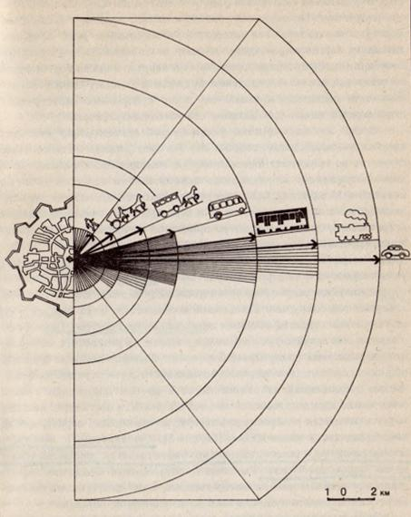
Человеку всегда комфортно преодолеть путь «длиною» 10-15 минут, этот временной отрезок нами возпринимается даже больше как повод, чтобы развеяться. Путь в 25-30 минут свободно преодолевается, если важность дела соответствует важным пунктам в векторе целей человека. Отрезок пути от 40- 60 минут и более требует уже качественно иного психологического настроя, здесь потребуется существенное обоснование таких временных затрат; соответственно, современное положение людей в городе, когда на дорогу до работы и домой ежедневно уходит 2,5-3 часа, а то и более, не чем другим как дикостью урбанизации в XXI века назвать нельзя.
Принимая во внимания выше изложенные выводы, размер пространства поселения целесообразен таковой, чтобы для преодоления пути пешком от самой удалённой точки посёлка до центра уходило не более 25-30 минут, и размер численности населения должен быть не более 2500-3000 жителей, чтобы каждый человек мог лично быть знаком и полноценно мог общаться как минимум с третью частью от общего числа жителей, остальное будет компенсироваться за счёт перекрёстных знакомств каждого из жителей. Так как средняя скорость пешехода составляет 3-5 км/ч (3 км/ч для учёта скорости передвижения детей), то оптимальный размер диаметра поселения находится в пределах 3-3,5 км, что составляет круг площадью около 1000-1500 Га.
Определив, таким образом, приблизительные габариты поселения, стоит перейти к его структуре и наполнению. Как правило, структура поселения решается по примитивной классической схеме (радиальная, лучевая, прямолинейная и др.) с условным заделом на его дальнейший рост. Как следствие, то, что прекрасно функционировало на первых этапах жизни посёлка, в последующем работает со сбоями. Не учтённые вероятностные возможности динамического развития поселения приводят к одному сценарию — экстенсивному увеличению размеров посредством механического приращения или пристановки новых зданий, сооружений и объектов инфраструктуры. Поселение превращается в город, обрастает кольцами дач и огородов, гаражей и свалок, которые, по мере превращения города в мегаполис, перемещаются на всё большее расстояние или вовсе сносятся. Так кольца дачников постоянно мешают «нормальной» жизни города, так как никто не знает и не задумывается о предельных границах города, а он тем временем всё непрестанно растёт. И в этом городскую урбанизацию можно уподобить раковой опухоли, постоянно разрастающейся и переводящий функциональные «клетки» в безполезный эпителий. При этом, при смене качества функциональной нагрузки на районы, происходит истощение буферных площадей (парки, скверы и различные места отдыха), которые отдаются на алтарь выгоды. В итоге, одной из косвенных и неосознаваемых функций урбанизации становится уничтожение лесов и рекреационных зон внутри мегаполисов, дипломатично называемое сейчас уплотнительной застройкой.
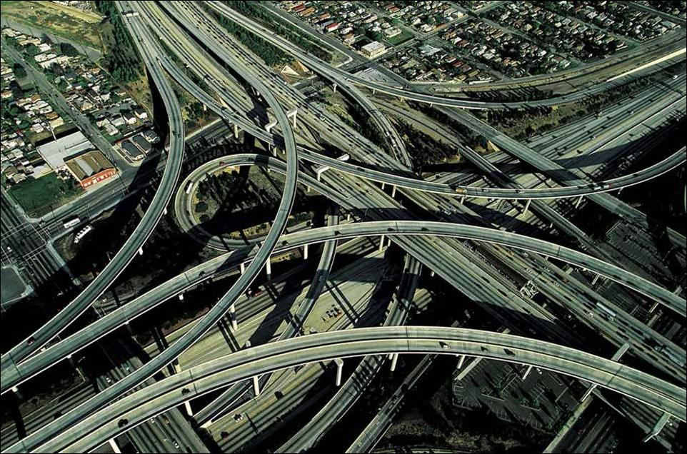
Чтобы и далее не плодить непомерно развивающиеся урбано-монстры, план поселения, его структура, должен содержать внутри себя алгоритм, предотвращающий непомерный рост собственных размеров и сохраняющий соотношение между местами жизнедеятельности человека и природы; чтобы не получалось снова, что отдельно есть город и отдельно есть места отдыха. Внутри самого малоэтажного поселения должны быть одновременно и места полноценного отдыха и работы; то есть природа должна быть полноценной составляющей поселения, быть его неотъемлемой частью, а не как это происходит сейчас, когда на природу можно попасть, только вырвавшись за пределы города.
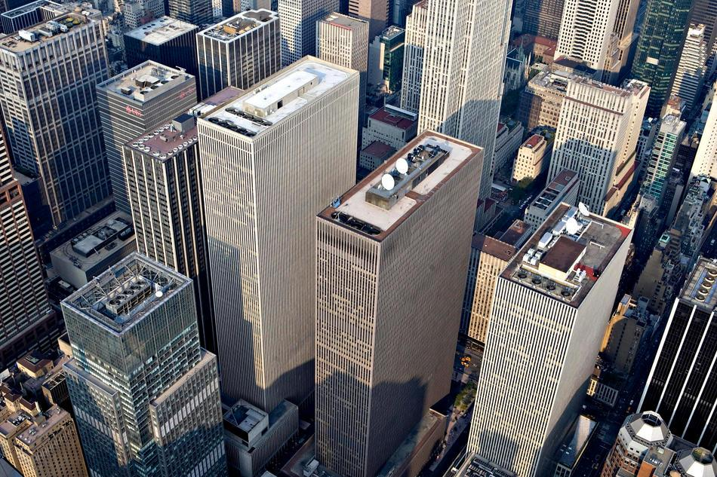
Малоэтажное поселение ландшафтно-усадебного типа уже на уровне своего тектонического устройства должно содержать в себе предел потенциального роста, чтобы внутренний алгоритм направлял и сдерживал темпы роста поселения в будущем; т.е. алгоритм должен безструктурно при подходе к пороговому размеру поселения подводить больше к целесообразности заложения нового поселения, чем к интенсивному гипертрофированному разрастанию исходного поселения. При кажущейся на первый взгляд сложности задачи, у неё всё же есть решения. Рассмотрим здесь одно из них…
Если корень существующего безграничного роста заложен в алгоритме, то мы решили обуздать его на методологическом уровне, раз уж никакие оборонительные стены, законы, кризисы не смогли справиться с постоянно разширяющейся мегаполисной стихией. Обратимся в святая святых тех самых горе-проектировщиков, из под кульманов которых и выходят планы мегаполисов: какие инструменты мы увидим в их руках? Среди всевозможных альбомов типовых проектов, СНиПов, карандашей и ручек, самое главное их орудие — это линейка. Именно линейка закладывает на матричном уровне будущий образ и судьбу поселения. И какая же она эта линейка, а она — декартова; та самая декартова линейка из двух взаимно пересечённых под углом в 90° безконечных векторов, к которой мы так привыкли в школе и безоценочно приняли её как объективную данность. И что же будет, прежде всего, рождаться на выходе из под незаметного диктата данной линейки — конечно, в первую очередь квадратики, прямоугольнички, которые будут объединяться в подобные себе, объемлющие прямоугольники. А теперь вспомним планы наших городов: разве не то же самое мы увидим в их структуре? Таким образом, современная декартова линейка закладывает своим алгоритмом определённую матрицу, из которой формируется дальнейший образ вещей.
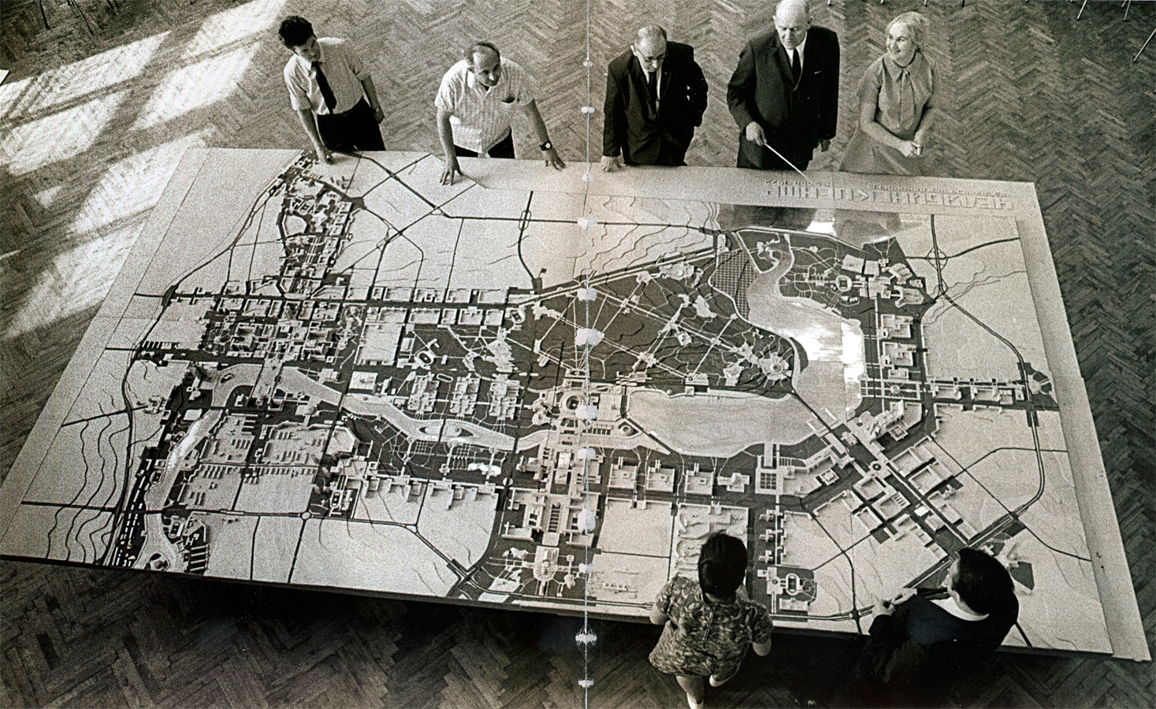
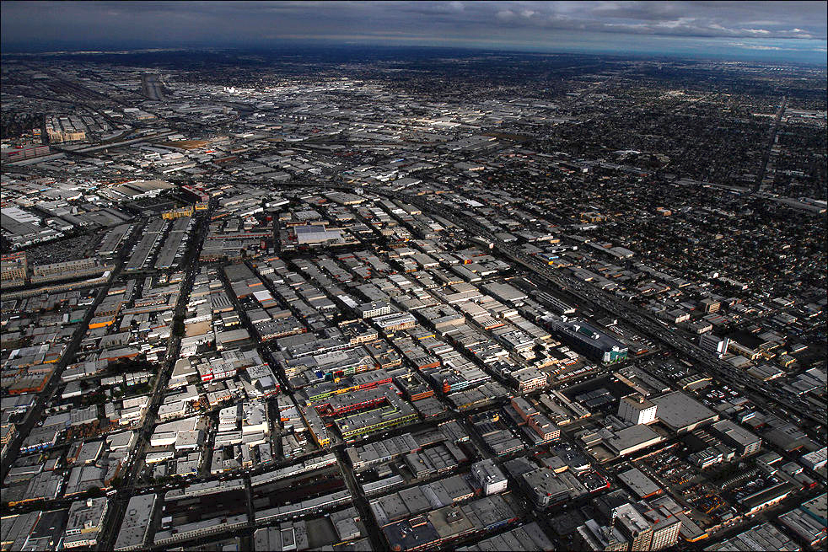
Именно поэтому основная масса окружающих нас предметов имеет прямоугольные формы: книги, мебель, техника, машины, те же пиксели в мониторах, и, конечно же, строительные материалы, квартиры, дома, города и даже границы многих государств. Но подавляющее количество элементов и процессов в природе имеет криволинейную, фрактальную основу. Ведь, что такое интегрирование в математике, как ни отчаянная попытка с помощью набора этих же самых линеечек, при помощи апроксимации, приближённо описать безграничное разнообразие окружающего нас мира. Тот же проектировщик будет испытывать большие трудности, получив задание спроектировать поселение с криволинейной структурой, адекватной ландшафту местности; оттого они и избегают в своих планах криволинейных элементов, углов, отличных от прямого: так как их сложнее проектировать, подсчитывать их площади, вносить в спецификации.
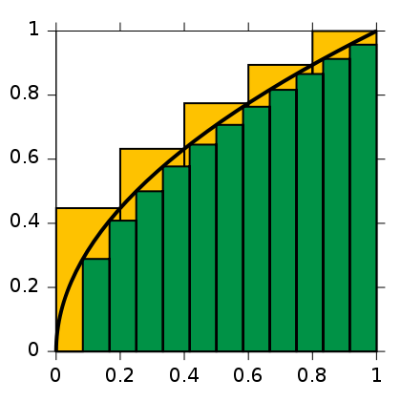
Лишь за последние несколько лет благодаря мощному развитию компьютерных технологий, стало возможным создавать криволинейные предметы: и постепенно стали появляться пластичные изгибы в силуэтах автомобилей, эргономичные формы предметов быта, причудливые формы зданий и т.д. При скорости в миллиарды операций в секунду, изначально создаются цифровые электронные модели объектов: эта способность компьютеров, обрабатывать информацию гигабайтами в секунду позволила людям на время освободиться от проклятия размерности, но это ненадолго, так как объём информации, порождённый вследствие увеличения скоростей того же компьютера, может обнулить весь положительный эффект от эйфории высоких технологий. Но при всём при этом, даже при наличии компьютеров, работающих на пределе своих возможностей, создавать проект поселения с криволинейным планом намного сложнее, чем в классическом «прямоугольном» исполнении: в этом мы убедились внутри творческого коллектива, создавая данный вариант модели поселения.
Значит, не тем модулем измеряем, значит, не ту линейку прикладываем: чем, как ни этим, можно объяснить в нашей математике существование иррациональных величин. Чем тогда объяснить появление невычислимого «хвостика» в длине окружности при измерении её диаметром как линейкой, принятой за единицу?.. Может быть, всё дело в неверно избранном эталоне?..
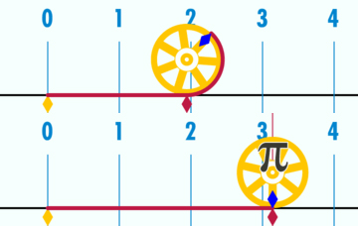
Но вернёмся к нашему плану поселения. Заложенная в природе общевселенская мѣра, проявляясь в окружающем нас мире, не представляет из себя застывшую константу. Претворяясь на разных иерархических уровнях, она претерпевает каждый раз корректировку, исходя из соображений оптимальности и адекватности условий среды. Так вода на молекулярном уровне, в строении снежинки, в снежном сугробе, в леднике, принимает каждый раз качественно различные формы и состояния, где геометрическая строгость снежинки совершенно отлична от плавных форм снежного покрова и совсем неузнаваема в монументальной и аскетичной глыбе льда. Подобные закономерности можно проследить и в живых организмах, строении планет, солнечной системы, вселенной в целом. Что было бы, если солнечная система была бы спиралевидной, а млечный путь вдруг стал бы выстраиваться из эллипсов? То есть природа не стремится посредством найденного однажды шаблона разродиться одним пошибом на всех других уровнях; она каждый раз творчески подходит в нахождении гармоничного решения, отвечающего требуемым условиям. Также и во взаимовложенных масштабах поселения нужно следовать этому пути, что совершенно обратным образом демонстрирует концепция мегаполисной урбанизации, стремясь разрешить все задачи одним штампом.
Поэтому каждый масштаб в ландшафтно-усадебной урбанизации на примере рассматриваемой модели поселения качественно отличается от остальных: сперва - живописность плана дома, затем - сухой геометризм трапециевидного участка, после - криволинейные завитки районных силуэтов и т.д. При выборе мѣры для плана поселения мы исходили из требований, которые предъявляются к нему со стороны принципов ландшафтно-усадебной урбанизации.
В результате выбор был сделан в пользу формы шестиугольника. Наряду с его широко известными свойствами, такими как максимальная устойчивость и прочность, множественная симметричность, универсальность, широкое распространение в микро и макромире, шестиугольная призма занимает среднее положение между абсолютной «круглотой» окружности и «угловатостью» прямоугольника. Т.е. призма в равной мере содержит в себе потенциальные задатки, как окружности, так и прямоугольных фигур, но всё же в классическом шестиугольнике отсутствует ограничительный предел к чрезмерному разрастанию. Если взять шестиугольник за основу в чистом виде, то он ничем не будет отличаться от прямоугольника в его аппетитах к расширению на плоскости, поэтому необходимо вдохнуть в него жизнь, придать динамику внутреннему строению, для чего было сделано следующее преобразование.
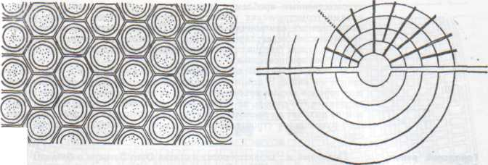
В природе планеты Земля, да и во всей вселенной в целом, преобладают, прежде всего, спиралевидные формы, динамика которых построена на золотом сечении; подобных примеров уже обнаружено достаточно много и с ними легко можно ознакомиться в интернете.
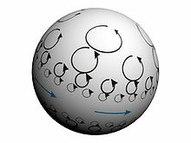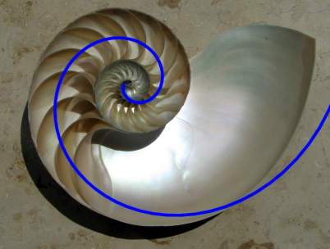
Попробуем совместить эти два начала - статичность шестиугольника и динамику спирали. При построении классического шестиугольника мы бы взяли отрезок, отложили бы его на плоскости, затем к нему приложили бы такой же отрезок под углом 60°, и, действуя подобным образом, через 6 шагов замкнули бы форму и получили бы правильный шестиугольник. При построении же динамического шестиугольника мы также отложим первый отрезок, но откладывая следующий отрезок под углом 60°, мы увеличим его длину на приращение, полученное по золотому сечению, и поступим также со всеми остальными сторонами. И в результате получится динамический шестиугольник, оформленный в спираль, спираль бесконечную и содержащую в себе зерно золотого сечения. Что удивительно, все вершины спиралевидного шестиугольника лежат в единых осях, а не смещены относительно друг друга на каждом витке. Также можно увидеть, что в свою очередь вся площадь поселения разбита на подобные треугольники.
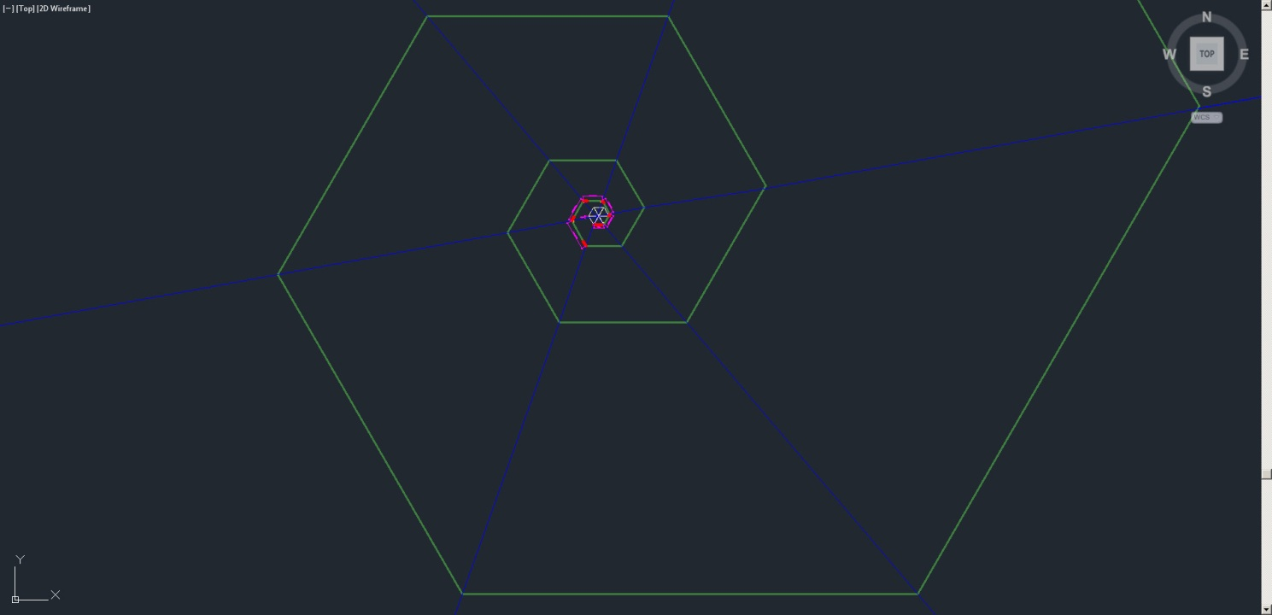
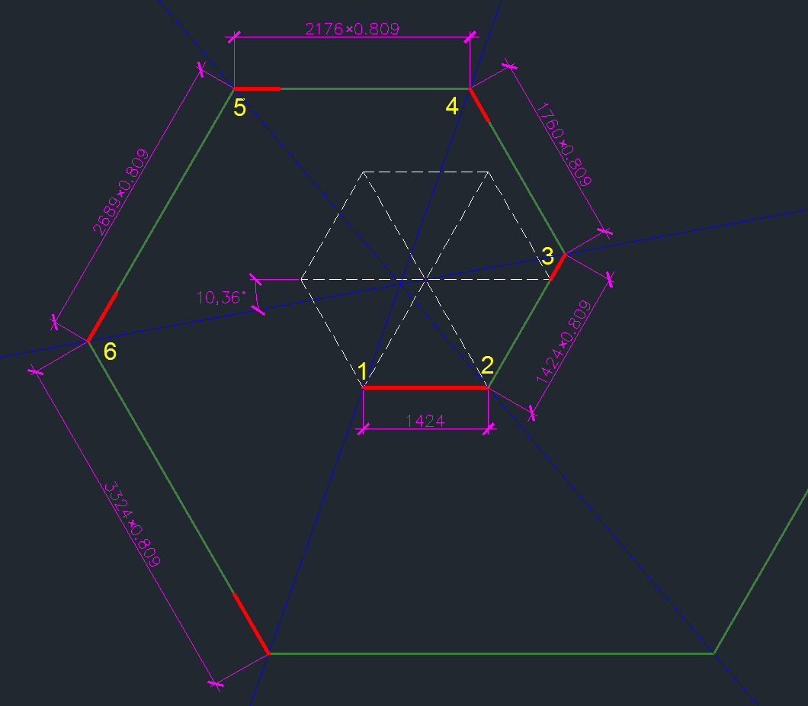
Теперь рассмотрим, как полученная форма проявит себя в плане поселения?
Пропустив вдоль оси спирали зелёный коридор, ширина которого увеличивается также по золотому сечению на каждом последующем сегменте, таким образом обеспечивается необходимая для каждого соответствующего сектора застройки площадь лесного массива. Этим способом решается баланс между территорией лесного массива и жилой площадью, то есть каждому размеру площади, занятой под участки, будет соответствовать необходимая ей по размерам площадь леса. Этот лесной коридор должен быть защищён от всякой застройки и в таком качестве будет являться экологическим запасом устойчивости поселения. То есть лес будет не где-то там за пределами поселения, а он будет составлять единое целое с малоэтажным поселением, будет гармонично вписан внутри него.
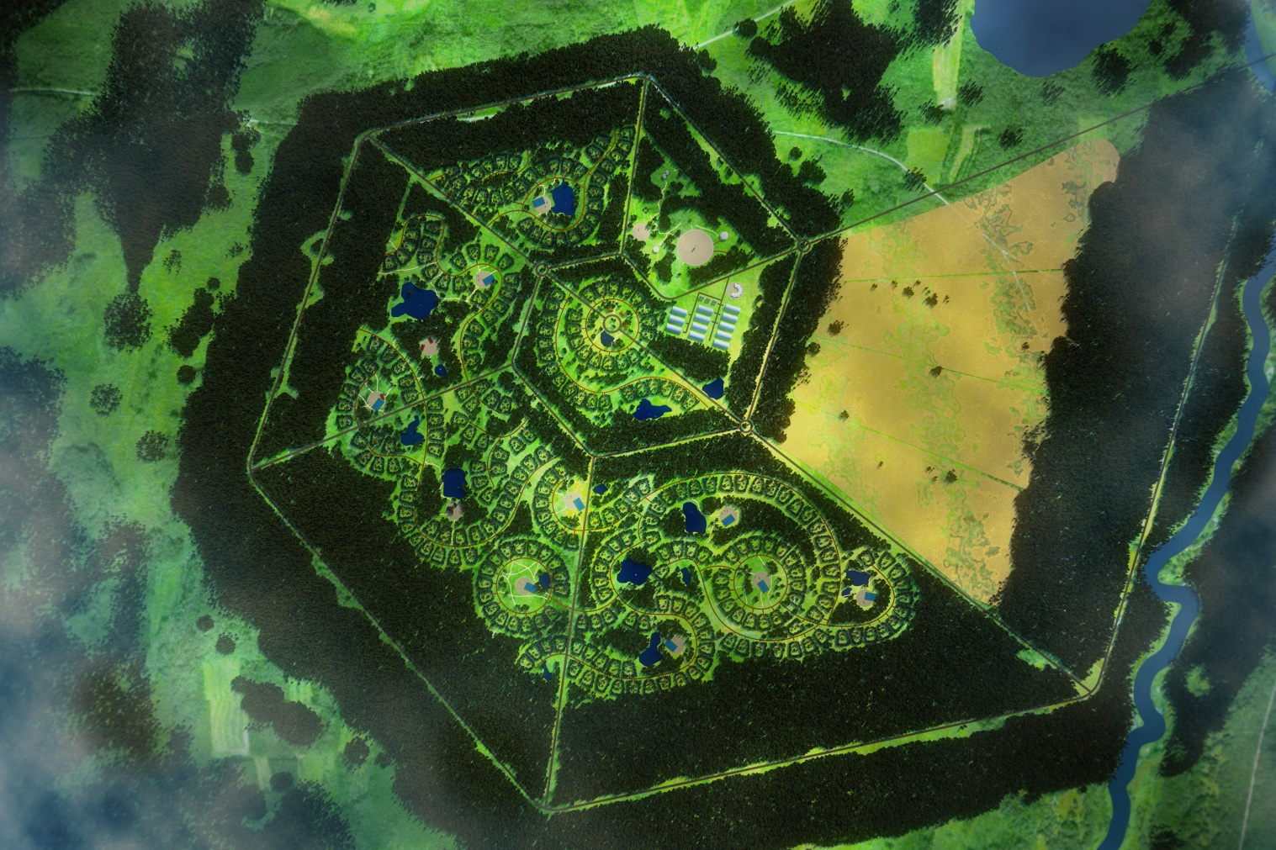
При закладке поселения предсказуемая на основе подобия сегментов перспектива роста поселения позволит предвидеть этапы развития поселения и задачи, связанные с каждым из них.
Геометрическая прогрессия, заложенная в матрице остова поселения, будет безструктурно сдерживать попытки чрезмерного увеличения размеров поселения, ведь на каждом новом витке спирали шестиугольника ширина зелёного пояса становится так широка, что будет разумнее заложить рядом новое поселение, чем преодолевать пешком будущую преграду из леса. В данной модели поселения достаточным для построения полноценного поселения стало и двух витков, что также связано с нашим убеждением, что максимальный размер поселения должен быть таков, чтобы за 30-40 минут его можно было пересечь пешком от самых крайних его точек. Всё что дальше этого расстояния в принятых границах одного города поневоле начинает обособляться, и поселение по сути оказывается разделённым на несколько невидимых глазу посёлков. Если вы попытаетесь проследить на протяжении продолжительного времени какую площадь вокруг своего дома вы «покрываете» своим повседневным присутствием (походы в магазины, на рынки, прогулки и т.д.), то она окажется приблизительно равной не более того расстояния, которое можно пройти пешком за 15-25 минут.
Если внимательно присмотреться, то можно заметить, что поселение составлено из подобных друг другу треугольников, оперируя которыми, легко можно подсчитывать площади районов или всего поселения, просто переносить геодезистам в натуру, так как в геодезии построение основано на треугольниках.
Чередование лесного и жилого массивов можно выстраивать не только на основе витков, а чередовать их клиньями, лоскутами в шахматном порядке. Можно даже не привязываться явно к спиралевидному остову и создавать свободную планировку, привязывая лишь отдельные элементы к узлам спиралевидной сетки, тем более, если этого требует ландшафт местности; а спиралевидную сеть использовать в качестве базовой линейки для управления размерами, ростом поселения, где метрологической единицей для этого будут являться витки и клинья спирали.
При закладке поселения, руководствуясь данным подходом, можно будет не размечать сразу целиком весь план поселения, как это обычно делается при классическом подходе, а достаточно будет на первых этапах задать сердцевину спирали и наращивать её постепенно по мере необходимости и увеличения числа жителей. Например, в первой фазе зарождения малоэтажного поселения можно будет создать 2-3 больших корпуса гостиничного типа, которые вместят в себя семьи «первопроходцев». И уже от этих корпусов в последующем начать развитие спирали поселения. За первое время, в общественно полезном труде, при строительстве тех же самых гостиничных корпусов, коллектив успеет сплотиться. Также все успеют изучить местность и её особенности в различные времена года, что позволит внести необходимые поправки в план будущего поселения. И после внесения необходимых корректировок, которые невозможно заранее предусмотреть ни в одном проекте генплана, начнётся постепенная разметка участков и последующее строительство домов в коллективном труде. От дома к дому, на практике будет оттачиваться мастерство строителей, накапливаться их опыт и сноровка в этой деятельности, что будет наилучшим образом отражаться на качестве и красоте последующих домов.
Естественно, что различная исходная ситуация местности (различный ландшафт) потребует разных решений плана. На необжитом месте с относительно плоским ландшафтом подойдёт данная модель поселения; на месте с уже существующей инфраструктурой (как функционирующей, так и заброшенной) необходимо грамотное вписывание в уже существующий контекст; в местности с разнообразным рельефом (холмистый или горный ландшафт) редко встречаются участки способные вместить весь план целиком, поэтому здесь необходимо будет выстраивать поселение в единое целое из различных сегментов (например, из модулей третьего масштаба – районных модулей).

Пятый масштаб: группа поселений

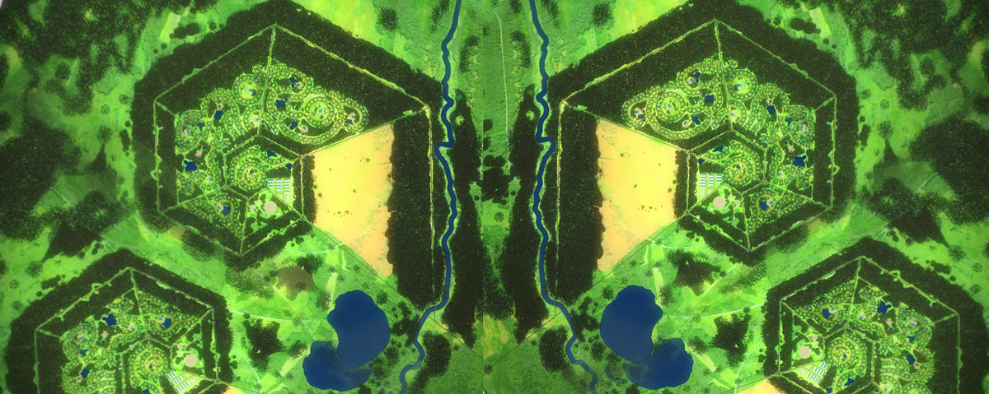

Пятый масштаб в мегаполисной урбанизации:
В мегаполисной урбанизации этого масштаба рассмотрения на практике почти не существует, каждый город проектируется изначально как самостоятельная изолированная единица. Не осуществляется и должный учёт взаимосвязи и взаимодействия с другими поселения; по сути, эти процессы в рамках концепции мегаполисной урбанизации отданы на откуп случайностей.
Пятый масштаб в ландшафтно-усадебной урбанизации:
В формате этого масштаба, группируя в единую систему отдельные поселения, можно довести численность населения малоэтажных поселений до 5, 10, максимум 30 тысяч людей. На этом масштабе можно говорить уже о малом и большом производстве или сети предприятий, т.к. численности населения для этого достаточно.
Помимо чисто механической концентрации на одной площади нескольких поселений, здесь очень важен принцип их объединения друг с другом в единое целое, чтобы они в итоге образовали единый и цельный организм, способный решать качественно различные задачи, на которые каждое поселение в отдельности не способно.
Для данной модели поселения, рассматриваемой в этой пояснительной записке, образ для группы поселений подсказал Случай. Неожиданно привлёк к себе внимание, до того казавшийся привычным, рисунок линий разрезанного арбуза. Привлёк к себе своим едва заметным рисунком внутренней организации элементов, проявившийся в линиях, как на кальке. Были увидены исходящие из сердцевины 3 «фонтанчика», завершающиеся двумя турбулентными вихрями каждый. Как только вместо каждого вихря был подставлен спиралевидный план поселения, сразу возник образ для группы поселений.
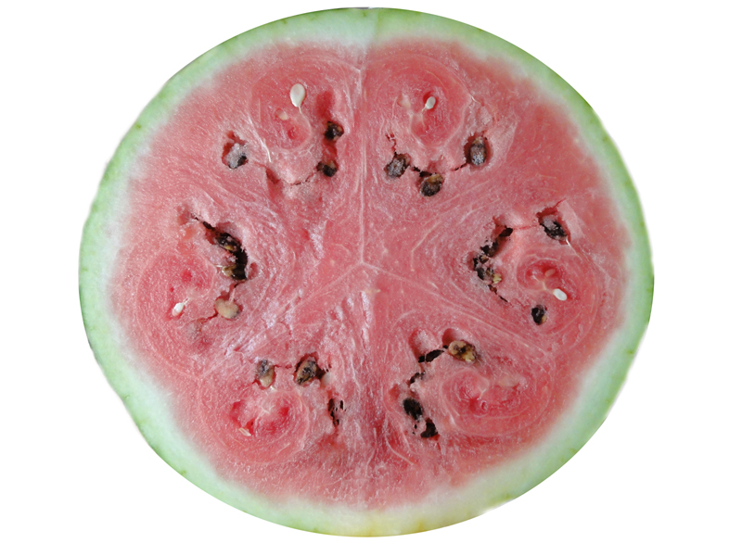

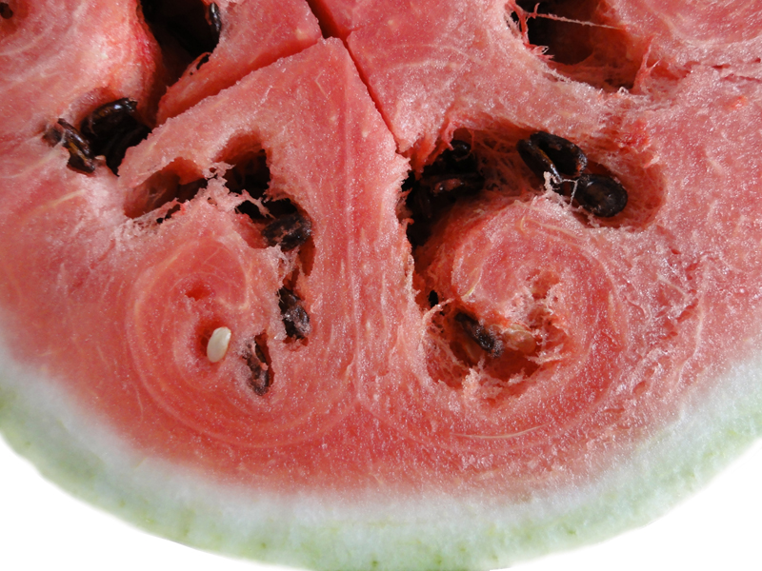

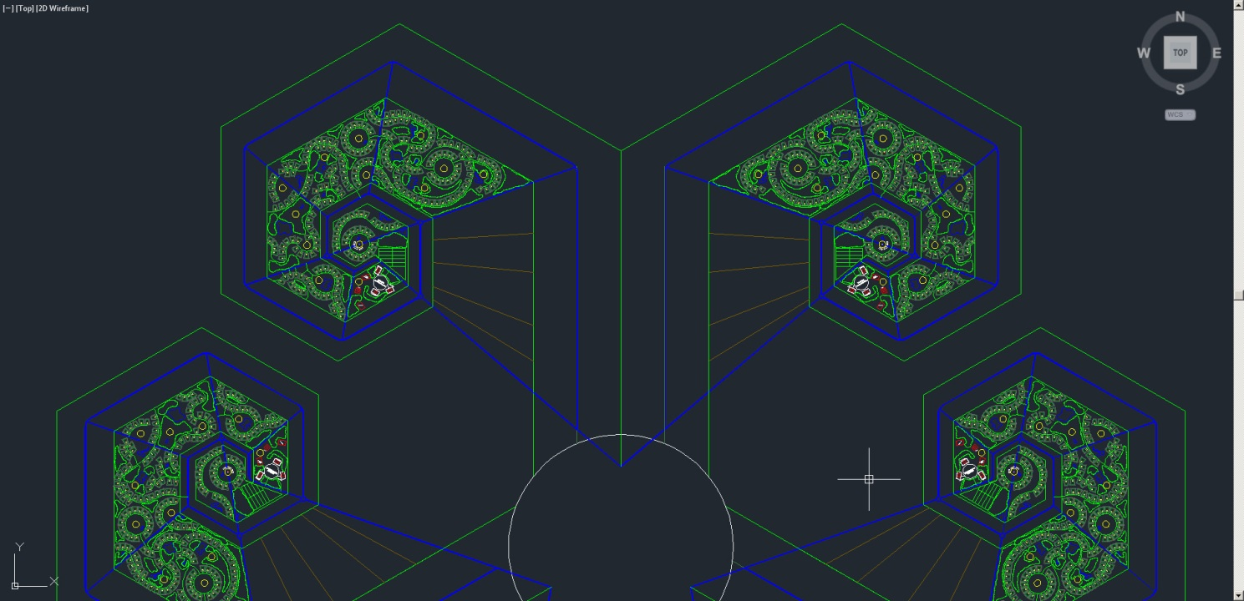

Шестой масштаб: сеть поселений в границах государств и планеты в целом

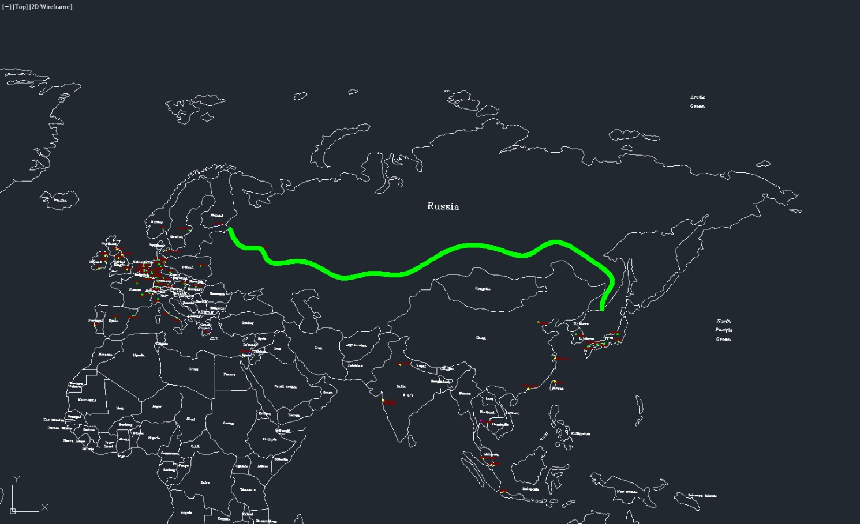

Шестой масштаб в мегаполисной урбанизации:
На текущий момент единственно существующим объемлющим планом для многих региональных программ развития является превращение планеты в один большой культурно-стерилизованный и унифицированный транснациональный конгломерат с мегаполисами в качестве локальных центров управления. Звенья-мегаполисы, управляемые безструктурно, можно назвать сетью мегаполисов.
Также иногда появляются попытки организации сети поселений на региональном уровне: Медведев придумал предвыборный проект – перекромсать карту России: в стране вместо 83 регионов будет 20 агломераций с центрами-трёхмиллионниками. «В администрации президента РФ работают над совершенствованием территориальной организации России. Предполагается полностью поменять административное деление страны – вместо 83 субъектов Федерации создать 20 крупных агломераций с населением более 1 млн. человек, пишут «Ведомости» со ссылкой на свои источники в Кремле...
…Развивать малые города бесперспективно, сказано в документе. Надо идти другим путем: создать общие условия для ускоренной миграции населения из монопрофильных городов в большие и таким образом обеспечить перевод процесса урбанизации на качественно иную основу.
Горожане уже давно сами расселяются по экономическим законам, это надо институализировать. Тенденции таковы: доля городского населения растет, но его численность снижается из-за общего снижения населения России (на 0,1% в год), растут и ускоренно развиваются крупные и сверхкрупные города за счет малых, а не за счет сел, как раньше. К 2025-2030 годам из-за сокращения абсолютной численности городского населения примерно на 15% только шесть крупных городов могут рассчитывать на небольшой рост населения: Москва, Санкт-Петербург, Новосибирск, Нижний Новгород, Екатеринбург и Самара. Миллионники Омск, Казань, Уфа, Челябинск, Ростов-на-Дону, Пермь будут уменьшаться.»
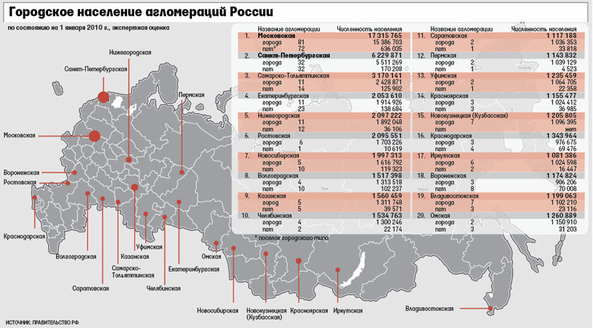
Данная программа словно создана, чтобы замести следы планомерного разрушения России: все итоги последней переписи населения 2011 года окажутся неактуальными и до того времени пока процесс уплотнительного «расселения по экономическим законам» завершится и будет проведена новая перепись населения, найти истинную причину заметного сокращения населения России будет уже невозможно.
Шестой масштаб в ландшафтно-усадебной урбанизации:
Многим уже давно известно, что в сейфах и под сукном многих руководителей и членов высшего руководства стран, лежит крупномасштабный проект, стоимостью около триллиона евро, по прокладке через территорию России мощного транзитного канала, который свяжет воедино Европу и Азию. Главным элементом проекта «Транзитная Россия» является высокоскоростная автострада (8 полос в одну сторону и 8 в другую). Эта артерия оптимально подходит для того, чтобы стать основой для привязки сети поселений, раскинутых по территории всей страны и связанных в свою очередь воедино посредством дорог меньшего масштаба.
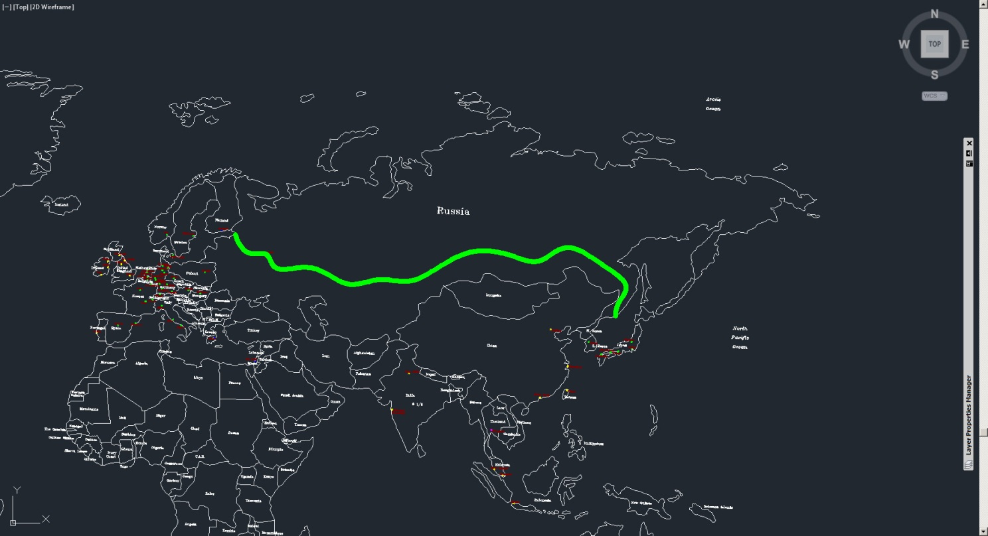
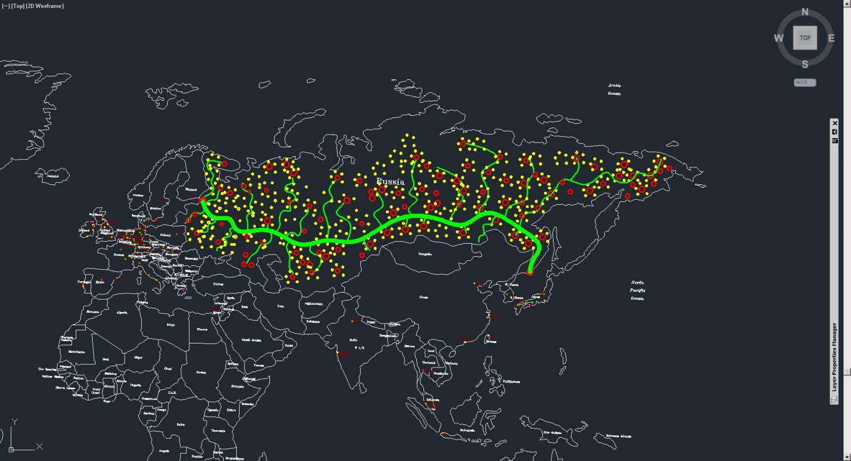

Принципы ландшафтно-усадебной урбанизации и стратегия её реализации

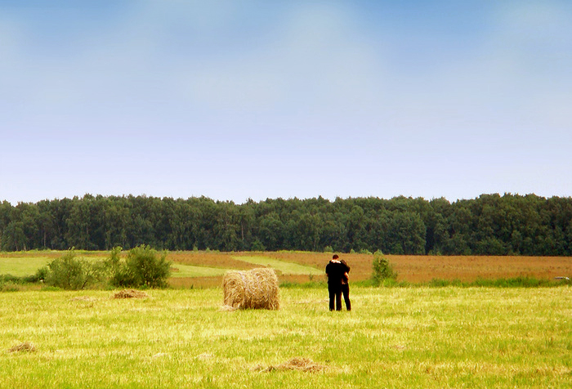

С сельским хозяйством можно управляться
без тонкостей, но оно не терпит глупости.
Коллумела

По существу концепция ландшафтно-усадебной урбанизации это — средство разрешения биосферно-социального кризиса. Это касается как глобального масштаба, так и регионального масштаба. Однако для этого ландшафтно-усадебная урбанизация должна обладать определёнными качествами.

Главное требование к ней — обеспечить в преемственности поколений воспроизводство биологически здорового населения, способного развивать культуру, при сохранении и развитии биоценозов в регионах, где должны быть организованы инфраструктуры проживания и хозяйственной деятельности людей.

Т.е. она включает в себя два аспекта:
- биоценозно-экологический;
- и социо-культурный.
Главные принципы биосферно-экологической политики государства
Основой биоценозов на континентах являются реки и озёра: вода обуславливает продуктивность биоценозов как по общему объёму биомассы, так и по разнообразию биологических видов.
Соответственно, первый вопрос — государственная политика и дисциплина водоохранных зон вдоль берегов ручьёв (места нерестилищ), рек, озёр. Причём в государственную стратегию политики водоохранных зон должна быть положена биологическая наука (мнения биологов «биоценозников»), а не требования хозяйствующих субъектов упростить им жизнь и обеспечить краткосрочную (в масштабе жизни биоценозов) наивысшую рентабельность их предприятий.
Далее, политика и дисциплина водоохранных зон обязывает иметь не только так называемые «национальные природные парки» и с десяток другой федеральных заповедников, но и в каждом регионе не по одной заповедной зоне, в которых хозяйственная деятельность должна быть запрещена полностью, а режим туризма и отдыха в них должен быть согласован с режимом воспроизводства биологических видов в этих зонах.
Назначение такого рода заповедных зон — быть источником экспансии биологических видов в зоны, где хозяйственная деятельность и жизнь людей препятствует нормальному воспроизводству поколений биологических видов в биоценозах.
Нарушение режима водоохранных и заповедных зон должно рассматриваться как особо тяжкое преступление и караться безжалостно, так чтобы нарушители были лет пять озабочены на работах по восстановлению экологии биоценозов — может быть в этом процессе в них пробудится любовь к Природе.
Социо-культурный аспект
Семья — зёрнышко, из которого вырастает будущее общества. Поэтому главный вопрос — обеспечение жизни семьи, исходя из ориентации именно на это её социальное предназначение.
Условия жизни семьи в городе и в сельской местности — различные в силу исторических особенностей развития нынешней цивилизации.
При этом город характеризуется:
- с одной стороны тем, что:
- домашний быт в нём проще,
- возможности получения образования, медицинского обслуживания, разнообразия досуга (при наличии свободного времени) выше,
- график труда и отдыха неизменен в течение года;
- с другой стороны тем, что:
- город — его техносфера — мощнейший мутагенный фактор, вследствие чего воспроизводство биологически здоровых поколений в нём невозможно,
- чем больше город — тем слабее физиологическое и психологическое воздействие Природы на человека, вследствие чего горожанин склонен утрачивать прежде всего психическое здоровье.
Село характеризуется:
- с одной стороны:
- открытостью человека к физиологическому и психологическому воздействию Природы,
- минимальным уровнем мутагенного воздействия техносферы;
- с другой стороны:
- большим объёмом трудозатрат по ведению быта семьи,
- дефицитом трудовых ресурсов в одни сезоны и невостребованностью располагаемых трудовых ресурсов в другие сезоны,
- худшими возможностями получения образования, медицинской помощи, отсутствием разнообразия досуга, доходящими вплоть до полной невозможности доступа к названным социальным ресурсам.
Соответственно этим обстоятельствам демографическая стратегия государства должна обеспечить:
- отрицательный биологический прирост населения в городах вообще,
- депопуляцию городов-миллионников и создание путей проникновения на их современную территорию природных ландшафтов соответствующих регионов, чтобы на территории городов могли быть образованы зоны отдыха горожан и уменьшена техногенная нагрузка на их население,
- биологический прирост населения в сельской местности, избыточный по отношению к востребованности трудовых ресурсов на месте,
- переток молодёжи из сельской местности в город.
По отношении к этой демографической политике ландшафтно-усадебная урбанизация должна обеспечить в сельской местности:
- качество быта семьи и возможности получения образования, медицинских услуг, разнообразие досуга на уровне, доступном ныне в городах, и поднять его выше, чтобы обеспечить однокачественность личностного развития людей вне зависимости от места рождения и проживания,
- сохранить физиологическое и психологическое воздействие Природы на человека с целью обеспечения воспроизводства биологически здоровых поколений, характерное ныне для жизни в сельской местности.

Принципы ландшафтно-усадебной урбанизации
Для того, чтобы сказанное выше стало осуществимо необходимо решение следующих задач:
- согласование водоохранных и заповедных зон с географией разработки месторождений полезных ископаемых;
- подчинение инфраструктур транспорта, энергетики и связи страны стратегии и режиму водоохранных и заповедных зон;
- привязка к транспортной инфраструктуре новых населённых пунктов, строительство которых должно быть осуществлено в соответствии с концепцией ландшафтно-усадебной урбанизации.
Проектирование населённых пунктов ландшафтно-усадебного характера должно исходить из следующих принципов:
- На первом этапе к ландшафту и инфраструктурам привязываются зоны хозяйственной деятельности, зоны отдыха, жилые зоны.
- В населённом пункте всё большей частью должно быть в пределах пешеходной доступности в течении не более получаса — сорока минут; основной внутрипоселковый транспорт — велосипеды и самокаты, веломобили, в периоды заснеженности — лыжи (средства борьбы с гиподинамией должны быть интегрированы в образ жизни населения);
- Участки, выделяемые под усадьбы, не должны примыкать друг к другу: их должны разделять полосы нетронутой природы или искусственных насаждений шириной порядка 10 — 20 метров.
- Площадь участков должна быть 25 соток (из расчёта 3 сотки на одного человека в семье), максимум – 40 соток, при соответствующем количестве членов семьи
Архитектура домов и характер размещения строений на участке должны обеспечивать:
- либо изначально комфортную жизнь семьи нескольких поколений под одной крышей так, чтобы каждый мог уединиться и быть в то же время в пределах общения с другими,
- либо возможность модернизации и расширения дома в расчёте на перспективу роста семьи (с одной стороны — забота о стариках обязанность детей, с другой стороны — дети должны расти, видя перед собой все возрасты своей предстоящей жизни).
Т.е. это предполагает, что демографическая политика государства признаёт, что только семья нескольких поколений способна дать полноценное воспитание детям и решить социальную проблему одинокой старости, вследствие чего государство должно поддерживать именно этот тип семьи в качестве господствующего всею своей политикой.
Вопросы занятости населения могут решаться на следующих принципах:
- в сельском хозяйстве соответственно сезонным потребностям в трудовых ресурсах;
- промышленные предприятия целиком или их технологически специализированные подразделения могут быть привязаны к той же транспортной инфраструктуре и население окрестных населённых пунктов может на них работать. Средства доставки персонала — личный автотранспорт и автобусы служебной развозки по расписанию.
- промышленные предприятия могут развивать свои мощности, с учётом возможностей привлечения дополнительных трудовых ресурсов в период межсезонья сельскохозяйственных работ;
- сельскохозяйственные предприятия, если они привязаны к инфраструктурам транспорта и энергетики, могут создавать вспомогательные промышленные производства для работы на них в периоды межсезонья основного персонала.
Такая система организации труда и быта может быть тем более работоспособна, чем выше общекультурный и образовательный уровень населения (вследствие чего смена места работы и профессии для большинства людей — не стресс и не проблема).
Однако это может быть достигнуто при условии, если политика государства признаёт:
- что смысл жизни человека не в зарабатывании денег,
- что основная масса населения — не средство удовлетворения потребительской и иной похоти так называемой «элиты»;
- что экономическая деятельность людей — средство обеспечения смысла жизни каждого из них: иными словами человек должен жить и работать во имя некой идеи, получая при этом достойную зарплату, позволяющую ему обеспечить развитие своей семьи, воспитание детей, досуговое общение с другими людьми и т.п.

Здесь необходимо сделать отступление, чтобы привести небольшой отрывок, который поможет прояснить понимание некоторых вещей.
* * *
Это отрывок из выступления И.В.Сталина о проекте конституции СССР 1936 года:
«…Составляя проект новой конституции, Конституционная Комиссия исходила из того, что конституция не должна быть смешиваема с программой. Это значит, между программой и конституцией имеется существенная разница. В то время как программа говорит о том, что ещё нет и что должно быть ещё добыто и завоёвано в будущем, конституция, наоборот, должна говорить о том, что уже есть, что уже добыто и завоёвано теперь, в настоящем. Программа касается главным образом будущего, конституция — настоящего.
Может ли наша Конституция базироваться на высшей фазе коммунизма, который ещё нет и которая должна быть завоёвана? Нет, не может, так как высшая фаза коммунизма есть для СССР то, что ещё не осуществлено и что должно быть осуществлено в будущем. Не может, если она не хочет превратиться в программу или Декларацию о будущих завоеваниях.
Таким образом, проект новой Конституции представляет собой итог пройденного пути, итог уже добытых завоеваний. Он является, стало быть, регистрацией и законодательным закреплением того, что уже добыто и завоёвано на деле».
Если этот отрывок перевести в категории достаточно общей теории управления, то программа отражает вектор целей, а конституция — вектор состояния и вектор управляющего воздействия.
* * *
Соответственно этому отрывку, принципы, перечисленные выше, — составляют программу, в качестве же своеобразной «конституции» будут выступать вектор состояния и вектор управляющего воздействия, наше видение последних частью уже приведено в предыдущих главах этой пояснительной записки, другие наиболее важные моменты, больше касающиеся стратегии реализации, будут приведены далее в тексте в виде вопросов и ответов.
Как с меньшими издержками выходить из крена мегаполисной урбанизации?
Прежде всего, нужно заложить эгрегориальную матрицу ландшафтно-усадебной урбанизации с достаточной степенью детализации, чтобы этот процесс в будущем развивался однозначно и устойчиво. Это будет возможно, если альтернативный мегаполисам путь урбанизации прочно войдёт в систему стереотипов достаточного количества людей. Притом здесь не подойдёт понимание этого вопроса посредством метода «точка зрения» («точка зрения» как метод уже отжил своё), здесь необходимо приходить уже к голографическому видению процессов и явлений, т.е. дающему возможность «голографического» взгляда на всякий предмет, который может одномоментно представать перед внутренним взором, показанным и изнутри, и снаружи, и со многих различных точек зрения, в разные моменты его времени, при разном освещении. Только такой режим цельного ви́дения поможет избежать искажений и ошибок при претворении поселений в жизнь. По достижении достаточной кондиции в мѣре понимания вопросов урбанизации, их обсуждение постепенно станет занимать прочное место средь повседневных тем в газетных, журнальных и интернет-статьях, на телевидении и в повседневных беседах людей. И с определённого момента начнут появляться поселения, основанные в разной степени на принципах ландшафтно-усадебной урбанизации.
Как поспешать, не торопясь?
На первом этапе задание идеальных требований к малоэтажным поселениям нового типа приведёт к снижению скорости течения процесса деурбанизации и лишнему перенапряжению в суперсистеме в целом. К процессу перетока населения из городов в поселения стоит относиться как к манёвру, устойчивому, но всё же манёвру. Необходимо на первом этапе создавать такие поселения, параметры которых не будут чрезмерно выходить за крайние точки существующей системы: т.е. по пожарным нормативам, по санитарным нормам и т.д, чтобы на первом этапе как можно меньше входить в противоречие с устоявшимися параметрами. Лучше будет плавно, без особых рывков, последовательными приближениями расширять пространство контрольных параметров, отвечающих за образ жизни в поселении.
Необходимую последующую корректировку выявленных несоответствий быстрее и лучше нас сделают следующие поколения, родившиеся и выросшие уже в новых поселениях, в иных социальных условиях. Потому при воплощении поселений должен быть оставлен задел на возможную корректировку и обнуление положительных обратных связей, порождённых на первых этапах проектирования поселений. Достигать оптимальности в устройстве малоэтажных поселений ландшафтно-усадебного типа нужно с достаточной долей корректировок через отслеживание и обработку обратных связей.
К тому же психика большинства людей инертна в восприятии перемен, и потому поспешное принуждение людей к «праведному общежитию» может удушающе действовать на их психику и в последующем может привести только к протестному поведению, в результате может получиться «Общество Праведного Общежития, составленное из негодяев», т.к. необузданное стремление к скороспелому достижению идеальных параметров приведёт к сбрасыванию процесса в пропасть неудач и неурядиц.
Малоэтажные поселения ландшафтно-усадебного типа должны быть больше похожи на деревню или на город?
Поселение должно вобрать в себя комфорт города и близость природы, присущую деревне. Это должен быть качественно иной уровень организации жизни людей. В поселения должны быть качественные дороги; проведены электричество, тепло, высокоскоростной интернет, телефонная связь. В то же самое время нужно не поддаваться соблазну внедрения «инновационных технологий» в поселения, их лучше заложить в запас устойчивости системы и вводить постепенно по мере проверки на практике их прочности и устойчивости по предсказуемости в функционировании. А на первых порах будет достаточно подключения к уже существующим энергосетям и инженерной инфраструктуре.
Как преобразовывать мегаполисы?
Необходимо изменять устройство и облик городов, чтобы город перестал быть средой, подавляющей и угнетающей физиологию и психику человека. В первую очередь изменить соотоношение между общей площадью застройки и зелёными насаждениями, в пользу последних. Для этого нужно площади под домами, освободившимися от переезда людей в малоэтажные поселения, отдавать под разбивку парков и скверов: запустить лесные массивы в города. Оставленные костяки зданий нужно сразу разрушать, с последующей утилизацией строительного мусора, иначе эти пустые коробки могут потом превратиться в самые маргинальные районы городов.

Что делать с пережитками идеалистического атеизма?

Церкви, и различные сооружения других исторически сложившихся религий абсолютно исключены в малоэтажных поселениях ландшафтно-усадебного типа. Прежде, массовый исход в города был побегом народа от ига церковного, заигрывать с этим снова — смысла нет. Даже наоборот, малоэтажные поселения должны стать той площадкой, где в тихой и спокойной обстановке, в окружении природы возможно проведения встреч представителей религиозных конфессий со всего мира, где они смогут в формате вселенских соборов в непринуждённой беседе признать и разрешить конфликты и противоречия объективно присутствующие в исторически сложившихся религиях.

Что нужно ещё учесть при проектировании поселений?
Необходимо учитывать при проектировании розу ветров, стороны света, климат, ландшафт местности, возможности и перспективы развития инфраструктуры.
Также в планировочном решении поселения нужна вертикальная доминанта, ею могут быть: телевышка, башня противопожарного дозора, ветряные мельницы и ветрогенераторы и т.д.
В малоэтажном поселении наиболее предпочтительно и оптимально создание множества локальных канализаций на каждом участке, ведь намного естественнее будет очищать стоки уже непосредственно на каждом участке, где они и появляются; также замыкание обратных связей от порождения хозяйственно-бытовых стоков полезно для жителей, т.к. они будут напрямую соотносить свой образ жизни и его «последствия». Это лучше, чем путь, по которому пошёл мегаполис, когда все заботы по утилизации продуктов жизнедеятельности после общей концентрации в едином коллекторе были уведены за переделы города и делегированы большим очистным сооружениям.
Не стоит забывать про шумовое и визуальное загрязнения окружающей среды. Визуальные загрязнения изучает относительно новая наука — видеоэкология: «Психологи установили ещё одну закономерность: уровень развития детей в районах полносборного домостроения отстаёт от уровня сверстников, живущих в исторической части города. Учёные считают, что рост агрессивности человечества обусловлен ритмизацией сигналов, которые поступают на входы органов зрения.
Сказанное относится и к жилищу. Ярко отделанные помещения с назойливо повторяющимися линиями, пятнами или другими рисунками называют неблагоприятный для глаза зрительный эффект.
Такие же ощущения появляются при неблагоприятном виде из окон. Учитывая это, парадные комнаты стараются разместить со стороны фасада, открывающего обзор на среду с большим разнообразием элементов окружающей среды. К комфортной визуальной среде относят озеленение. Деревья и кустарники имеют неповторимый силуэт, богатство красок, где преобладает зелёный цвет, наиболее благоприятно действующий на психику человека».
В малоэтажных поселениях ландшафтно-усадебного типа обязательно должны быть свои ясли, детские сады, свои школы, свои университеты жизнеречения, свои библиотеки, концертные залы и дома культуры, складские помещения, парковки, административные здания, а главное – предприятия и заводы, которые будут обеспечивать постоянным местом работы их жителей. Только в этом случае малоэтажные поселения будут жизнеспособны.
Как взаимосвязаны подход к сельскому хозяйству, рацион питания и устройство малоэтажного поселения?
Эта проблема наиболее сложно поддающаяся обсуждению, вызывающая часто эмоциональные всплески и рождающая безконечные споры. Но мы решили всё-таки её затронуть, т.к. она напрямую влияет на устройство и размеры будущего поселения.
Устройство поселения — это проекция нашего образа жизни на плоскости. От того какой образ жизни ведут жители поселения зависит план поселения, количество и состав компонентов поселения, из взаимное расположения и размеры. И вопрос питания здесь один из самых важных. Часто можно слышать в оправдание за совершённый поступок: «кушать же что-то надо!». Получается так, словно желудок в определённой мере является органом, полноправно принимающим непосредственное участие в выработке и принятии управленческих решений; а также органом, формирующим стратегию поведения индивида и побуждающего его к определённым действиям. К сожалению, у некоторых дело обстоит именно так.
Исторически сложилось так, что в сельском хозяйстве животноводство воспринимается всеми как его естественная и неотъемлемая часть. На деле животноводство никогда не являлось и не является частью сельского хозяйства: животноводство — это экспериментальный сектор медицины, главной целью которого является получение рекордных результатов в виде килограммов мышечной такни животных. Если же кто-то настаивает на принадлежности животноводства к сельскому хозяйству, то тогда сюда же нужно включить рождение и воспитание детей: ведь дети коров, свиней, птиц и людей одинаково вырастают в тепличных условиях и питаются растительными продуктами сельского хозяйства.
И здесь вопрос не в том, является ли человек плотоядным животным или нет?: «Эти параметры настройки биополевой системы организма нормальны сами по себе, когда индивид, не имеющий в своём хромосомном аппарате врожденных отклонений от общевидовой нормы, придерживается правильной биоритмики, когда в его рационе нет продуктов, чуждых генетике его организма. Последнее, в частности, не предусматривает введения алкоголя извне, не предусматривает табакокурения и прочих наркотиков; кроме того, следует иметь в виду, что анатомически (т.е. генетически) человек — не плотоядное животное.»
И также не в вопросе нормы в рационе питания: «Белки, жиры и углеводы для своего переваривания требуют разных по составу желудочно-кишечных соков. Когда они в противоестественных сочетаниях встречаются в каком-нибудь торте, то организм «не знает» как всё это переварить и усвоить. В результате КПД (коэффициент полезного действия) организма при питании «кулинарными шедеврами» падает, потребности в пище для поддержания энергетического баланса и баланса обмена веществ многократно возрастают, а организм замусоривается отходами неправильной физиологии пищеварения, что сопровождается общим снижением показателей здоровья и с течением времени ведёт к возникновению стойких нарушений здоровья: сахарного диабета, ожирения, атеросклероза и т.п., повышенной подверженности инфекционным заболеваниям, поскольку организм — среда обитания для микроорганизмов, а то, что не усвоили клетки организма — пища для них. Поэтому с завершением юности, когда генетическая программа построения структур организма заканчивает свою работу, надо переходить на режим минимально необходимого питания: это не значит, что надо морить себя голодом и лишениями, но необходимо заботиться о том, чтобы максимум необходимой по жизни работоспособности достигался при минимуме потребляемой пищи; естественно, что питание должно быть здоровым, а пища — вкусной.»

Дело тут, прежде всего в громадной разнице, выражающейся в необходимых площадях под обеспечении разных режимов питания, которое изберут для себя жители малоэтажного поселения. Площади с расчётом на животноводство необходимо примерно в 10 раз больше, нежели при отказе от него.

Все обычные доводы в пользу здоровья, этических норм, призывам к жалости и т.д. мы даже не берём в расчёт. Как правило, эти доводы противоречивы и только уводят в сторону от главного вопроса: вопроса земли. Если на уровне поселения принимается решение заниматься животноводством — это сразу означает, что нужно изыскивать дополнительные десятки гектаров вокруг поселения, для того чтобы пасти скот, выращивать на них продукты для питания животных, для постройки коровников или свинарников, для постройки холодильных установок для хранения мяса и других продуктов животноводство. А также нужна отдельная армия ветеринаров, доярок, подсобных рабочих; дополнительные галлоны топлива и киловатты электроэнергии для техники, обслуживающей животноводческий сектор. Затем штат управленцев, который будет руководить данной деятельностью. В итоге, как минимум треть трудоспособного населения посёлка будет обращено в обслуживающий персонал для данного сектора, т.е. жители поселения превратятся в обслуживающий персонал домашних животных, и получится, что настоящими жителями поселения будут являться домашние животные, а люди — их прислугой.
Если разумно посмотреть на животноводство, то мы увидим следующее: большое здание крытого общественного туалета для животных, где их там же доят, кормят и т.д., и реки навоза, текущие из данной коллективной «уборной»: «Уже довольно давно учёные установили, что эффективность производства питательных продуктов тем ниже, чем длиннее цепь преобразования питательных веществ живыми организмами в съедобные предметы на пути к столу человека. Если бы человек мог получать необходимые ему калории непосредственно из минеральных или синтетических источников, то никакой пищевой цепи или пирамиды не существовало бы. Если бы человек питался исключительно растениями, то эта цепь состояла бы из одного звена. Однако это не так. Подсчитано, что, например, эскимосу для приобретения дополнительного килограмма собственного веса (или соответствующего количества энергии) необходимо съесть 10 килограммов тюленьего мяса. А каждый килограмм тюленьего мяса образуется за счёт 10 килограммов съеденной животным рыбы. Идя далее, мы убедимся, что рыбе на 1 килограмм привеса нужно 10 килограммов каках-нибудь криветок, а тем, в свою очередь, соответствующего количества планктона или водорослей. Одним словом, сидящий на вершине величайшей пирамиды эскимос, сам не зная того, истребляет огромное количество биологической массы – что-то около 10 тонн водорослей на каждый килограмм веса! А это значит, что, пока запасённые водорослями питательные вещества достигнут хижины эскимоса, по дороге будет потеряно 99,99 процента от исходного количества (в калориях).
Таким образом, в процессе перемещения белков, жиров и углеводов из листьев растений в тело животного, а затем на стол к человеку происходят грандиозные потери. Около 90 процентов белка протеина, потребляемого животным в виде растительной массы, расходуется этим животным на собственные нужды. Другими словами, коэффициент полезного действия домашних животных как биоустройств, преобразующих сено в отбивные котлеты, чрезвычайно низок и не превышает 10-15 процентов.»
Притом, мало кто понимает, что сотни исчезнувших гектаров леса были положены на плаху «прогресса» только ради получения дополнительных земель для выращивания кормовых культур для питания «с/х» животных. И почему-то никто не задумывается, отчего небольшие городки и поселения так ужимаются, уступая место под сельхоз поля, когда место вроде бы есть: причина всё в том же — в нехватке земель под выращивание кормовых культур.
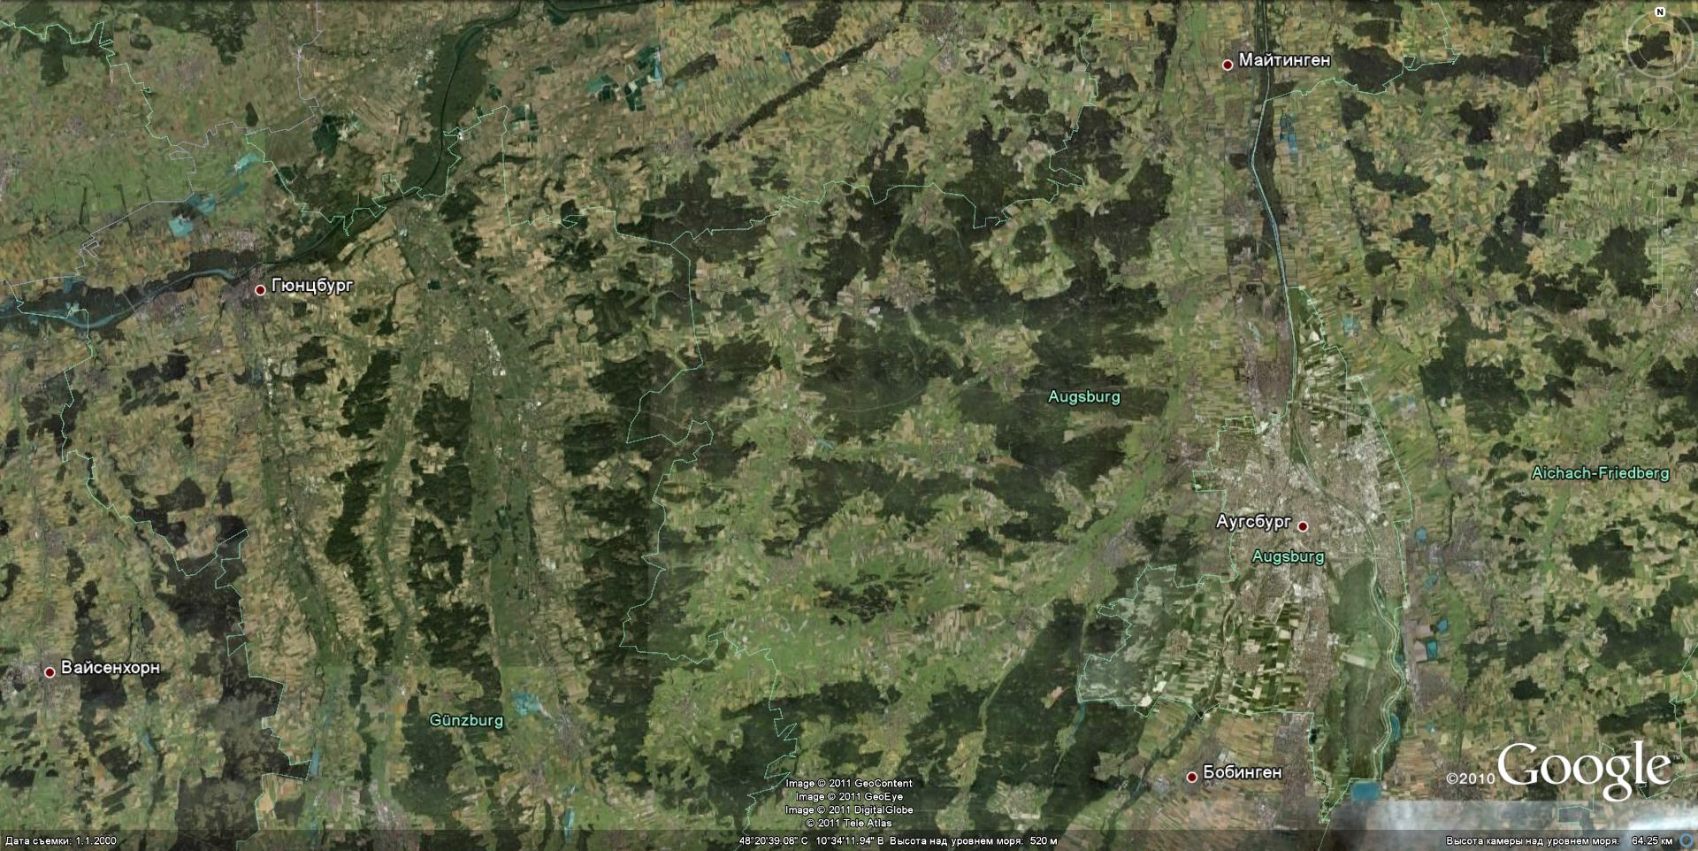
Трагедия редеющих лесов Германии: исчезающих под гнётом пашни для животноводства.
Ведь очевидно, что подавляющая часть того же самого зерна идёт на прокорм скоту. И в итоге налицо мы отрабатываем абсолютно нецелесообразный алгоритм отношения к дарам природе, пуская этот потенциал по сути через резистор, в данном случае животноводство, который снижает полезный эффект усилий в десятки раз.
И здесь не стоит распаляться всякого рода вегатарианцам, сыроедам и прочим -едам. Занятая ими позиции не чем не лучше и сказанное выше относится и к ним. Почему же когда те же самые сыроеды хотят продемонстрировать «прелести» своего образа питания, они неожиданно направляются к холодильникам и оттуда достают свои «живые» продукт? На деле они никакие не сыроеды, а — импортоеды. Почти все продукты, поглощаемые ими, привезены из заморских стран, а где же продукты, рождённые на своей земле? До тех пор, пока все эти «вегетарианцы» и «сыроеды» не начнут есть выращенные своим трудом и на своей земле продукты, они будут являться лишь паразитами на теле планеты.
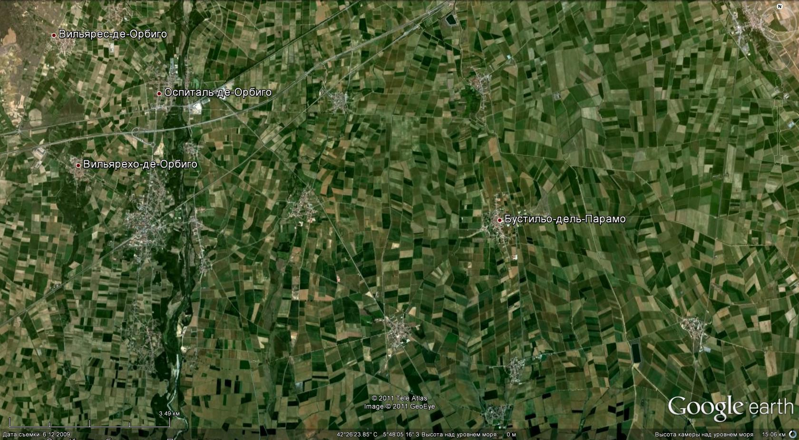
При современном подходе для сельского хозяйства, корова — это биоагрегат, через который мы цедим траву и сено, а на выходе получаем молоко и мясо. Но кто-либо задумывался над истинным предназначением коровы? Может у неё, как впрочем и у свиней, кур, гусей, коз, овец, есть другое предназначение в жизни, которое мы упорно не хотим замечать. Многие ли знают, что эти животные производят на 1 кг. мяса 42 кг. навоза, который является идеальным удобрением для земли и в отличие от минеральных удобрений не наносит вред почве. Так, может быть, корова существует, чтобы поддерживать плодородие почв?..
Мегаполис, деурбанизация и скрытый матриархат: что их может связывать?
Возможно, это покажется многим удивительным, но не все представительницы прекрасной половины человечества поддерживают в душе процесс деурбанизации, а кто-то даже противиться, явно или скрытно, этому процессу. Мегаполис прежде всего заточен на удовлетворение деградационно-паразитических потребностей; вне его границ сложно оправдать культ потреблятства. А где ещё как ни в мегаполисе можно каждодневно поражать окружающих новыми нарядами; где, как ни в мегаполисе можно перманентно побеждать «конкуренток» новыми украшениями, аксессуарами и прочими «статусными вещами», нигде кроме как в мегаполисе не работает многоразовый «эффект незнакомки», позволяющий творить поступки, которые и в голову не придут в окружении знакомых и близких людей. А в малоэтажном поселении, пусть даже оно и будет по форме с условиями жизни между деревней и городом, перед кем можно будет покрасоваться в разнообразных оголяющих нарядах?, на кого можно будет пускать свои «чары»? Гедонистический дух мегаполиса также заразил в последнее время и мужскую половину человечества, повлияв на приоритеты и логику поведения некоторых, а в отдельных случаях и на их нутро. Переезд в малоэтажное поселение ландшафтно-усадебного типа лишит электората гедонистическую партию мегаполисов, и позволит проверить на практике свой официальный, а возможно обнаружить в себе и доселе таящийся вектор целей.
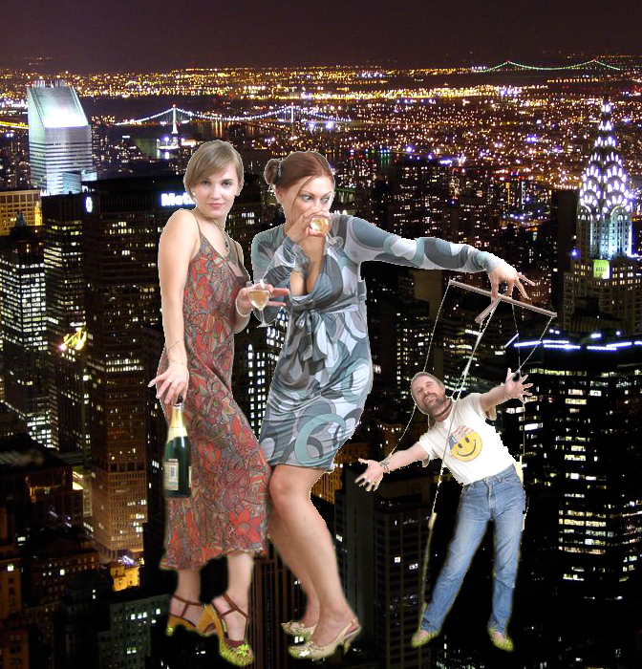

А что же мы будем делать в этих поселениях?
«Необходимо, в-третьих, добиться такого культурного роста общества, который бы обеспечил всем членам общества всестороннее развитие их физических и умственных способностей, чтобы члены общества имели возможность получить образование, достаточное для того, чтобы стать активными деятелями общественного развития, чтобы они имели возможность свободно выбирать профессию, а не быть прикованными на всю жизнь, в силу существующего разделения труда, к одной какой-либо профессии.
Что требуется для этого?
Было бы неправильно думать, что можно добиться такого серьезного культурного роста членов общества без серьезных изменений в нынешнем положении труда. Для этого нужно прежде всего сократить рабочий день по крайней мере до 6, а потом и до 5 часов. Это необходимо для того, чтобы члены общества получили достаточно свободного времени, необходимого для получения всестороннего образования. Для этого нужно, далее, ввести общеобязательное политехническое обучение, необходимое для того, чтобы члены общества имели возможность свободно выбирать профессию и не быть прикованными на всю жизнь к одной какой-либо профессии. Для этого нужно, дальше, коренным образом улучшить жилищные условия и поднять реальную зарплату рабочих и служащих минимум вдвое, если не больше, как путем прямого повышения денежной зарплаты, так и, особенно, путем дальнейшего систематического снижения цен на предметы массового потребления».
Малоэтажные поселения ландшафтно-усадебного типа создаются в первую очередь не для повышения комфорта и качества жизни его жителей, а для снятия искусственной внешней помехи, накладываемой мегаполисами и не позволяющей людям освоить свой интеллектуально-творческий потенциал; для решения жизненно важных вопросов, поэтому стремление к скорому и поспешному достижению идеальных условий губительна для дела ландшафтно-усадебной урбанизации. С позиции теории суперсистем жители малоэтажного поселения — объект, введённый в среду с определёнными целями: он не должен весь свой потенциал тратить на поддержание своей работоспособности, при котором КПД = 0.
Сейчас перед обществом стоит много задач, как регионального, так и глобального масштаба, которые накопились на планете. А именно есть следующее проблемы и задачи:
- Запустить и правильно направить процесс деурбанизации.
- Как правильно «растворять» мегаполисы?, что делать со строительным «моща́ми» небоскрёбов, строительным мусором?, и т.д.
- Межконфессиональная напряжённость во всём мире.
- Экономические проблемы, проблемы в юридической сфере.
- Демографические проблемы.
- Система образования: из фактологической нужно преобразовать в методологическую.
- Не за горами то время, когда в русской цивилизации надо будет решать вопрос: что делать с французской, немецкой, итальянской … губерниями?

Защитный механизм системы, как он будет проявляться?
Со стороны «светил высокой архитектуры и градостроительства»: «да как вы посмели, это наша поляна?!! – это наша поляна и мы её стрежём», потом будет неудачная попытка снизойти – «а как же наш жирный кусок?!!». На эти нападки можно не обращать внимания; у этих «светил» были время и все возможности, но в результате мегаполисная урбанизация пришла к своему тупику. Вместе с мегаполисами они должны остаться в историческом прошлом.
Транснациональная мафиозно-клановая периферия под маской соучастия постарается воспользоваться «дармовой» в их понимании силой, которая объединиться для воплощения малоэтажных поселений по принципам ландшафтно-усадебной урбанизации. Со стороны этой периферии также ожидаемы попытки провокации, перманентные попытки возглавить процесс или его дискредитировать, различная имитационно-провокационная деятельность или просто высмеивание, возводя малое до большого, а большое — до малого.
Также система будет защищаться посредством восторженных доброохотов, твердящих безостановочного в режиме магнитофона про абстрактный гуманизм и прочую «эзотерическую духоту». Именно из их числа в первую очередь получаются герои социальной самостерилизации, эдакие «социальные евнухи», которые уходят от цивилизации в леса и играют там в «реконструкцию» старины.
Некоторые производители строительных материалов и ваятели конструкций из них также внесут свою лепту в имитационно-провокационную деятельность. Для них малоэтажное поселение ландафтно-усадебного типа и малоэтажное строительство — это одно и то же. Так они будут предлагать «экологически чистые» пенополистирольные стены и перегородки, «шедевры архитектуры» сардельковидно-сосисочного типа из унифицировано-калиброванного бревна и т.д.
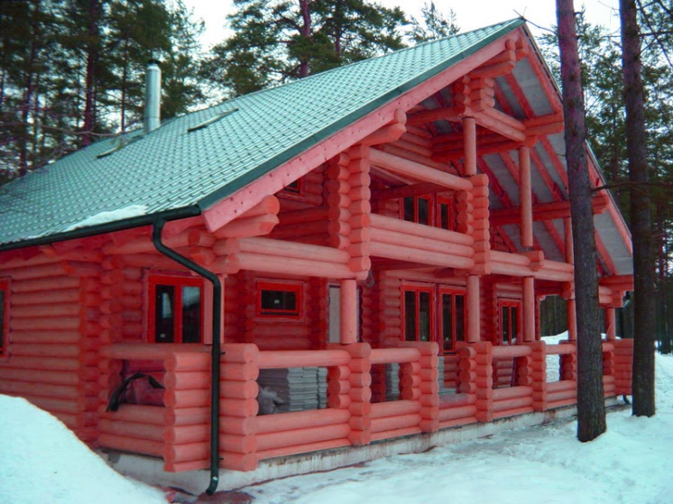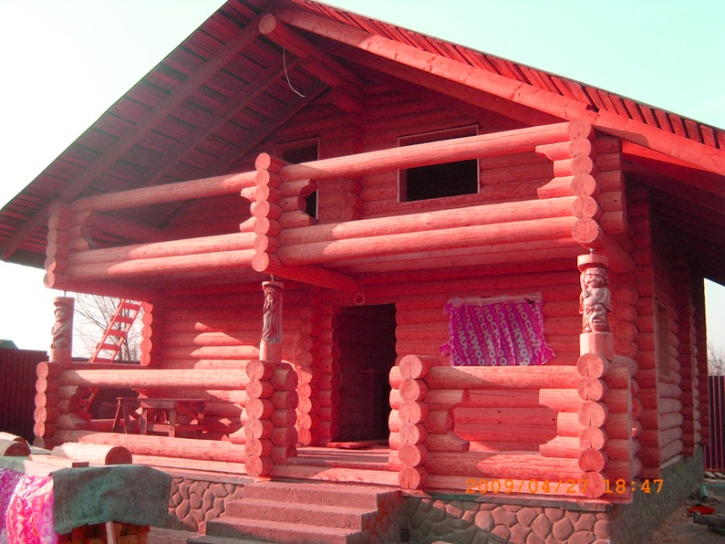

Заключение

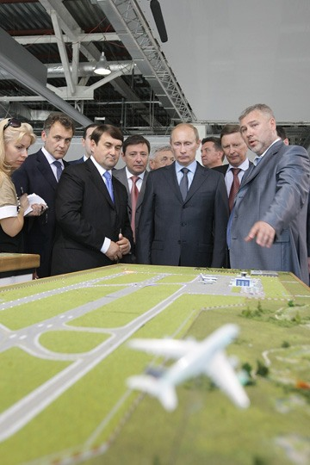

Чтобы найти путь из инферно,
нужна прежде всего Мера, а не Вера.
Иван Ефремов «Час Быка».

Что город, то вера, что деревня, то мера.
Русская народная пословица

Человек есть мера всех вещей.
Протагор

По результатам многотысячелетней истории может сложиться впечатление, что гармоничная жизнь людей на планете явление невозможное и противоречащее сути вещей; якобы Земля перманентно отторгает даже саму идею совместной жизни. Объективно, что сейчас жизнь людей невозможна на других планетах, например, на Марсе или на Сатурне, в независимости от чьего-либо вожделенного желания заполучить в обладание бо́льшие земельные площади, нежели они есть на Земле; потому нужно исправлять допущенные ошибки в устройстве жизни людей на нашей родной планете.
Многочисленные болезни, вирусы, социальные катаклизмы и экологические катастрофы, всё чаще происходящие на Земле, подаются через остепенённые околонаучные круги как прямое следствие чрезмерного перенаселения планеты. Без предоставления каких либо доводов и доказательств некоторые «социолухи» добились того, что подавляющее большинство безсознательно ощутило на себе, что они якобы самим фактом своего существования причастны к сложившемуся биосферно-социальному кризису.
Мировоззрение определяет культуру. Образ жизни, и пространственная организация жизни в частности, являются производными от культуры. Наш образ жизни по умолчанию содержит в себе и цели и задачи, которые порой даже и не осознаются. По внешним признакам нашей цивилизации создаётся впечатление, что всю свою историю человечество стремилось к многочасовым километровым пробкам, отравленному воздуху и воде, давке в общественном транспорте, терроризму…
В прошлом, практика жизни подсказывала, пыталась отвадить людей от чрезмерной концентрации на небольшой площади посредством пожаров, постоянно полыхающих в деревнях; когда было достаточно ошибки одного жителя, дабы искра отняла у него дом, а потом и у остальных соседей, примкнувших к нему всей улицей. И порой пламя не успокаивалось до тех пор, пока не дойдёт до последнего дома на улице, и прекращалось лишь оттого, что заканчивалось «топливо» для огня. Именно поэтому сейчас самые строгие и неукоснительные требования для строительства содержатся в пожарных нормах, ведь современное градостроительство основывается на принципах предельной концентрации населения на единицу площади и этим до сих пор порождает более пожароопасную обстановку, нежели прежде.
Можно сказать даже больше, что план поселения — это проекция на плоскости того образа жизни, какой ведут его жители. В этой проекции напрямую отражаются идеалы и приоритеты общества, его нравственность и логика поведений, характер потребностей и, что немало важно, общая культура управления с её неадекватностью и пороками.
Изредка в культуре появлялись попытки описать альтернативный принцип устройства жизни, но они всегда незамедлительно клеймились идеологическими «операторами» как утопии и хилиазм. И сейчас современные градостроители ни чем не отличаются от прошлых инквизиторов церкви, которые перманентно истребляют «еретиков», создающих «урбанистические утопии», идущие в разрез с мегаполисной урбанизацией. Градостроительная инквизиция за всю свою историю уже заклеймила многие «утопические проекты» и продолжает эту идеалистическую борьбу и по сей день.
Проекты же, содержащие альтернативное мегаполисной урбанизации «зерно», не успевают укрыться от градостроительной инквизиции и претерпевают заведомые искажения (искажения мѣры) и корректировки перед их воплощением в жизнь на конкретном участке земли. Один из таких проектов мы нашли в пригороде Копенгагена, столице Дании. Сперва, бросаются приятные глазу криволинейность улиц и круговая группировка участков, но при детальном рассмотрении видны нарушения мѣры в пространственной организации: размеры участков предельно малы; участки граничат меж собой посредством заборов без пауз и зелёных буферных зон; вместо игровых площадок и скамеек в центре кругов — разворотные площадки и парковки и т.д. В итоге, малоэтажное поселение, имеющее все шансы стать полноценным, превратили в бутафорную инсталляцию, извращающую идею ландшафтно-усадебной урбанизации.
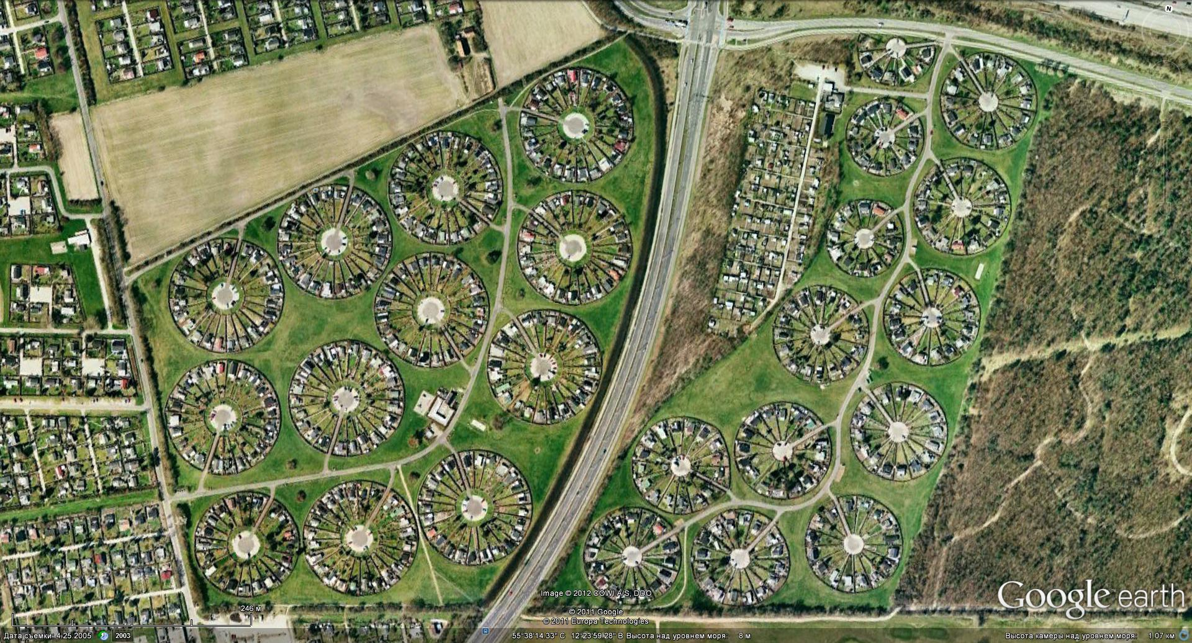
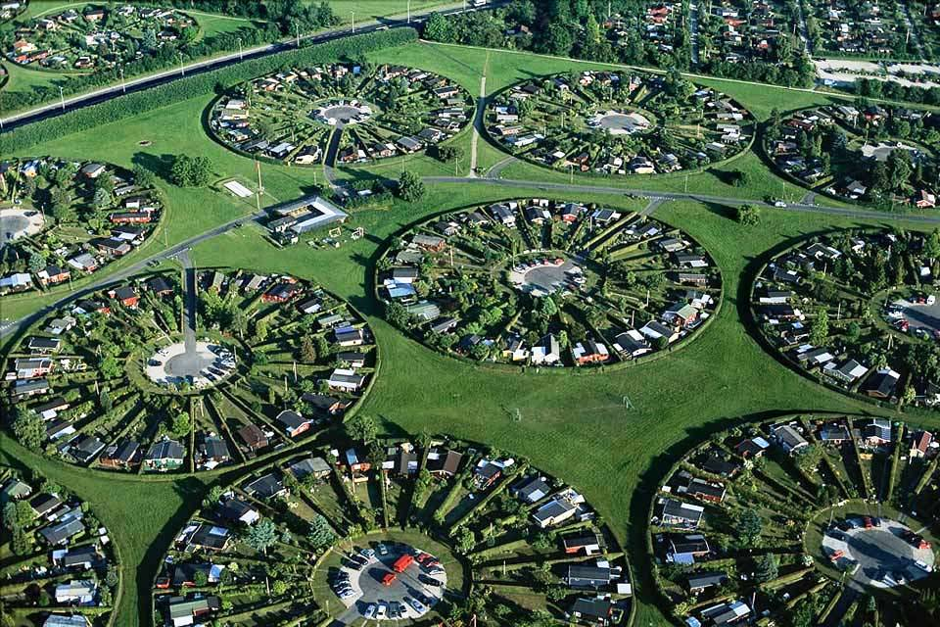
Но, несмотря на имитационно-провокационные проекты подобного рода, мы глубоко убеждены, что люди должны жить на своей земле в малоэтажных домах и в окружении природы, а не в железобетонных коробках. В то же самое время, ландшафтно-усадебная урбанизация не является волшебным рецептом или панацеей от проблем, порождённых биосферно-социальным кризисом, никто также не может гарантировать, что мы будем застрахованы от опасности стать «Обществом Праведного Общежития, составленного из негодяев», т.к. новая жизнь сама не придёт — ибо и сегодня, как и тысячи лет назад, Царствие Божие только благовествуется, но всякий входит в него своими осмысленно волевыми усилиями (в основе: Лука, 16:16). И даже никакой идеальный дом не спасёт от неустроенности на уровне поселения и во всём мире в целом. От проблем в поселении не спасёт никакой бункер, будь он хоть бревенчатый и до последней щепки экологически чистый.
Но именно сейчас необходимо предостеречь от самого главного момента, который самым сложным испытанием выпадет на долю живущих уже несколько поколений в новых малоэтажных поселениях. В процессе воплощения в жизнь малоэтажных поселений, людям придётся пройти огонь, воду, медные трубы, но последним испытанием будет — изобилие. Именно в пору изобилия начался процесс саморазрушения Атлантиды через извращение нравственности, также и в предстоящем будущем пора изобилия станет самым сложным испытанием.
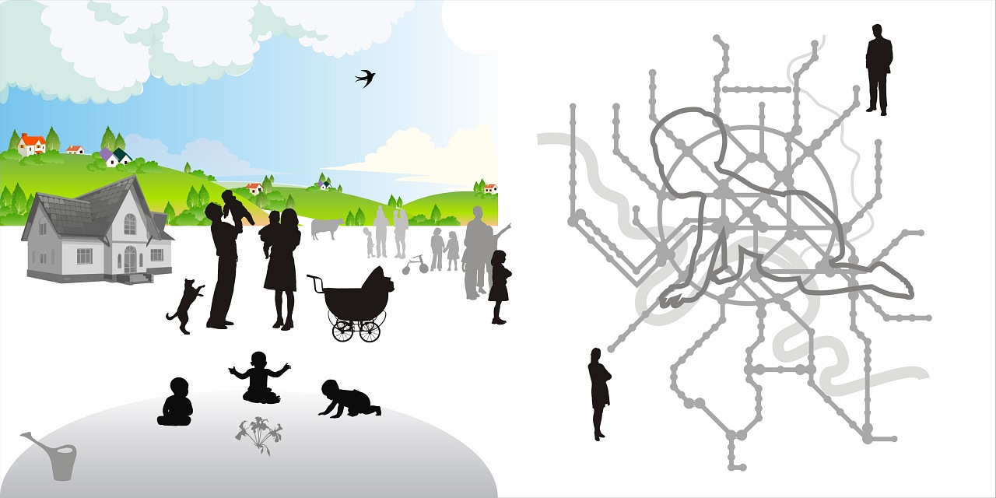
Не нужно также питать иллюзий, что появятся некие инвесторы, которых заинтересуют подобные проекты, основанные на принципах ландшафтно-усадебной урбанизации, т.к. такие проекты абсолютно убыточны с позиций рыночной экономики. Даже если и найдутся отдельные чудаки с мешками денег, то их хозяева им просто не позволят вкладываться в подобные начинания, т.к. суть подобных проектов — разрушение многовекового толпо-элитарзма, и мегаполисов как его проявления. Здесь возможна поддержка только на государственном уровне, до чего нам «их» нужно дожать снизу, действуя подобно карстовым водам.
Также мы убеждены, что лучшим побуждением к работе является личный пример делом. Оттого мы взяли карандаши и бумагу и начали создавать наброски и заметки, которые сейчас воплотились в конкретной модели малоэтажного поселения ландшафтно-усадебного типа, к которому эта записка является пояснительной. Создание других моделей поселения по принципам ландшафтно-усадебной урбанизации мы будем продолжать и далее — и это программа минимум для нашего творческого коллектива, программа максимум — преображение нашей родной планеты Земля в цветущий сад посредством создания малоэтажных поселений ландшафтно-усадебного типа на конкретной местности.
Творческий коллектив проектирования будущего
08 сентября 2010 г. – 07 января 2012 г.

Приложение
планы и визуализация модели малоэтажного поселения МП№1

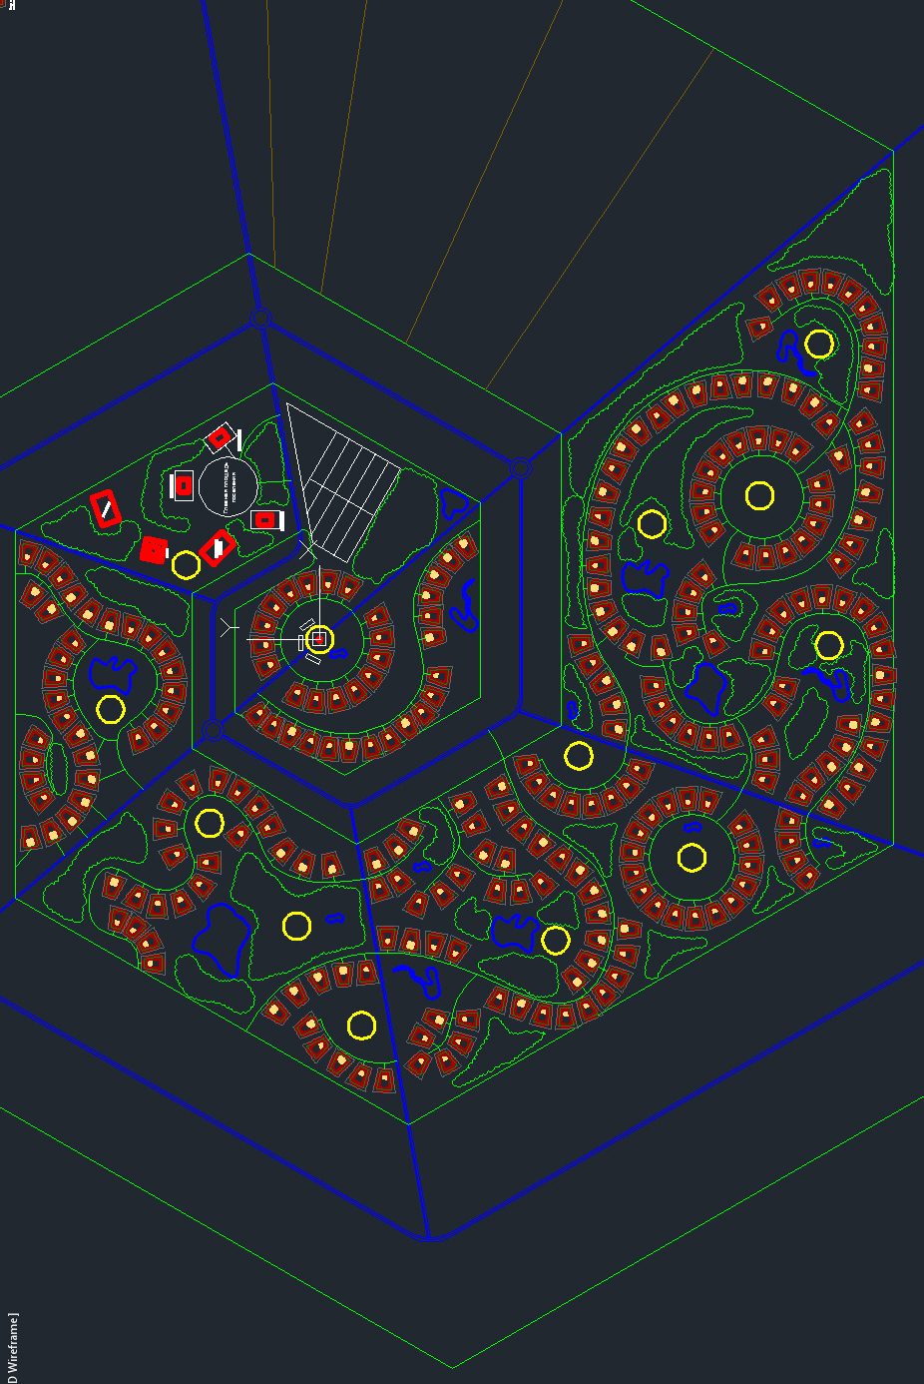
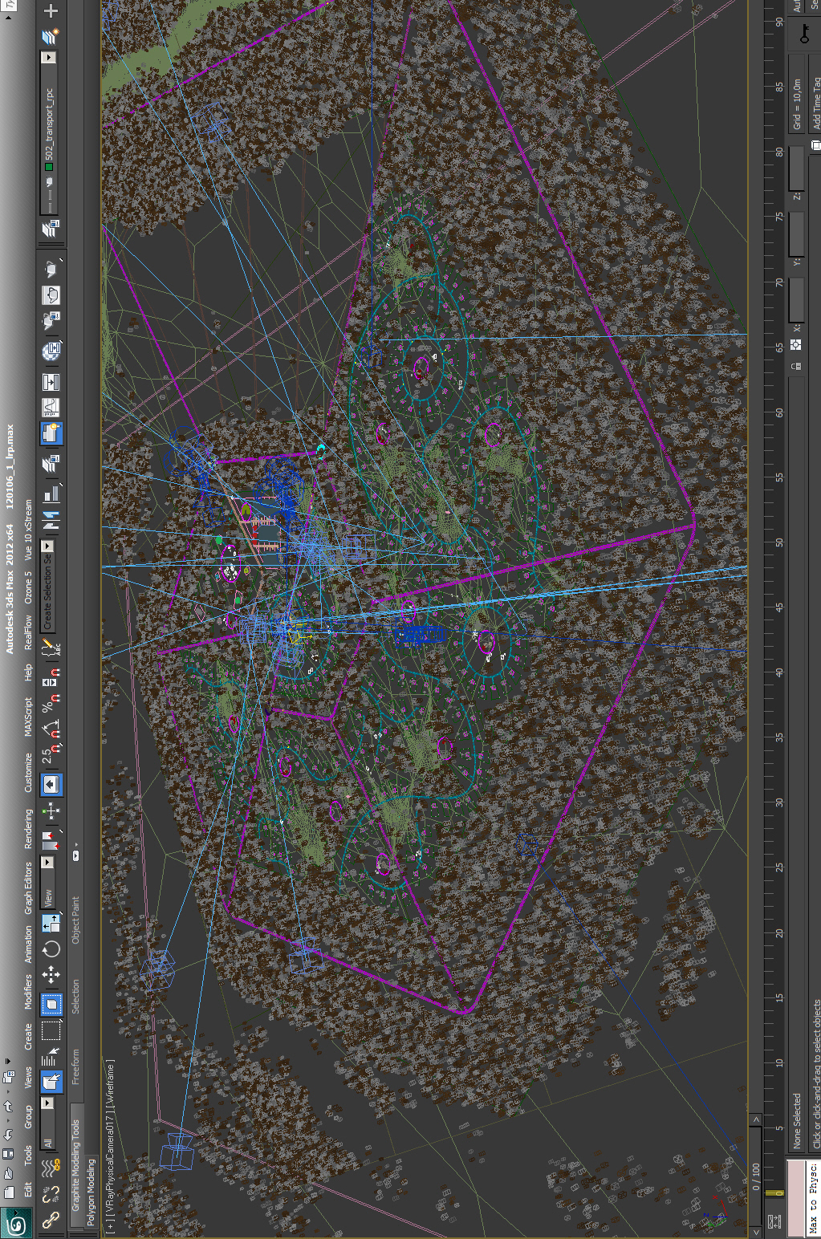
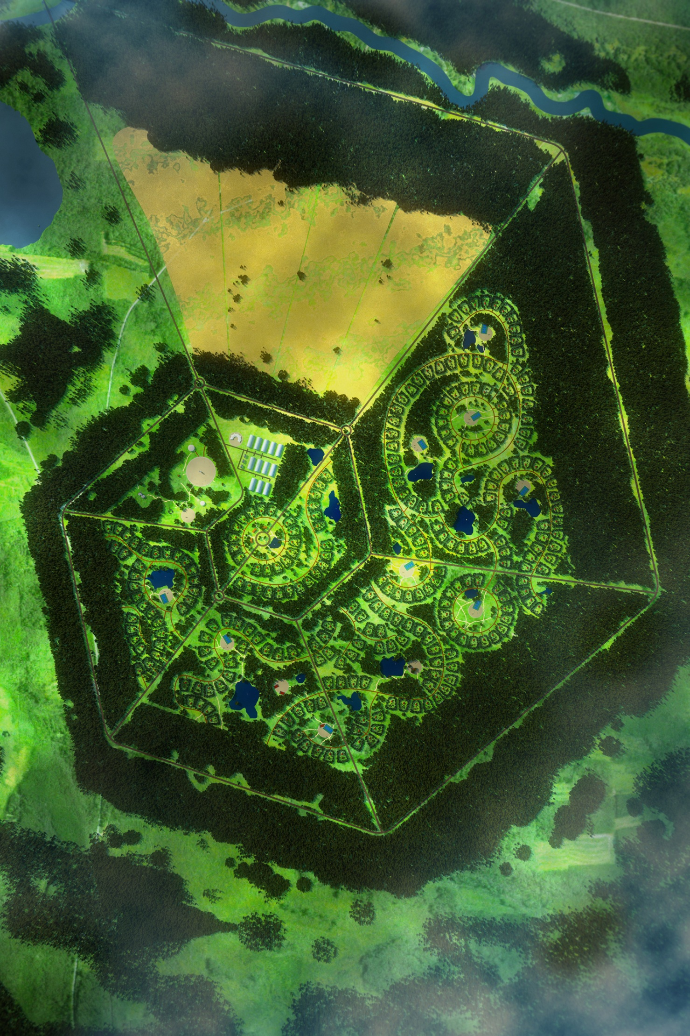
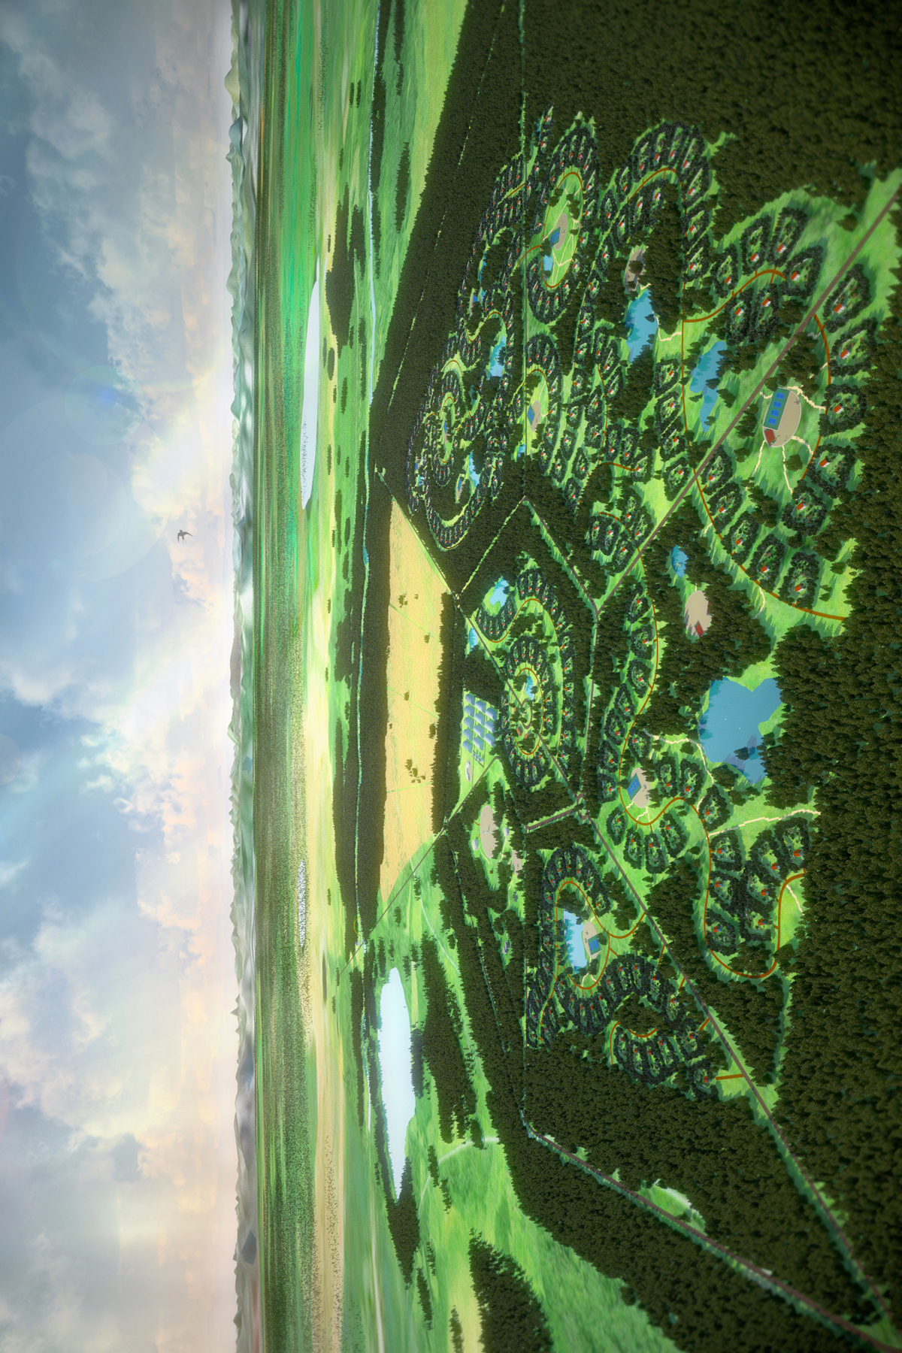
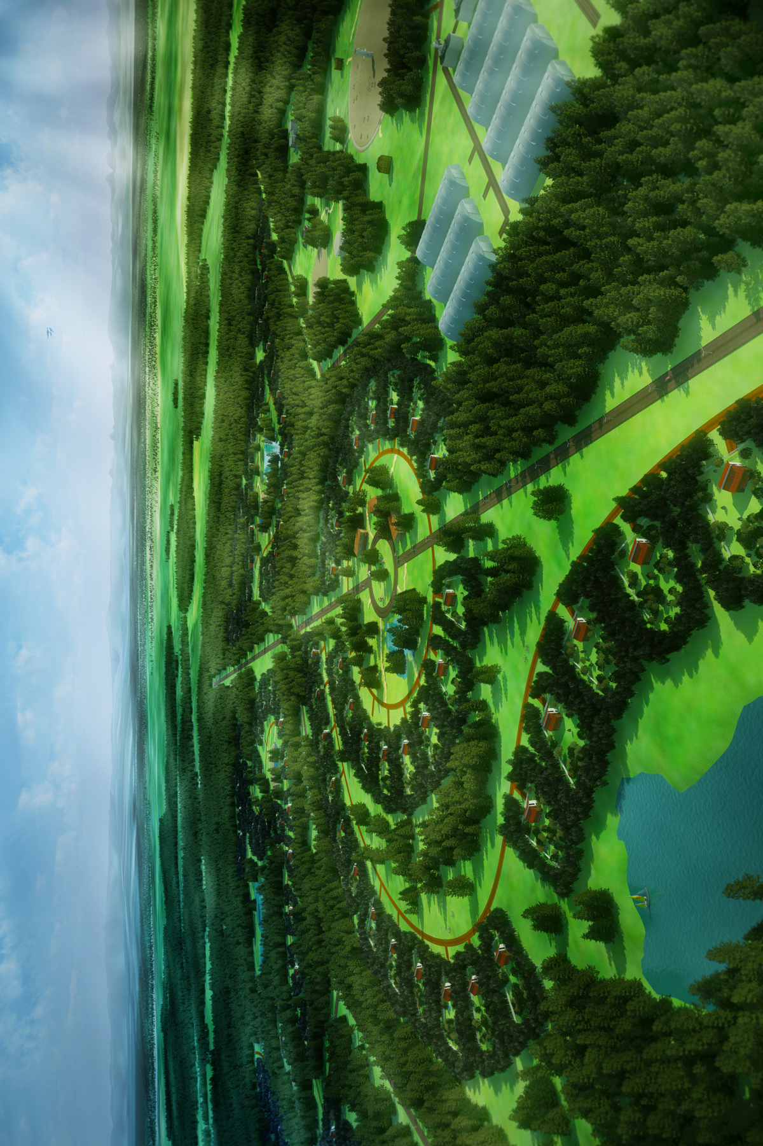
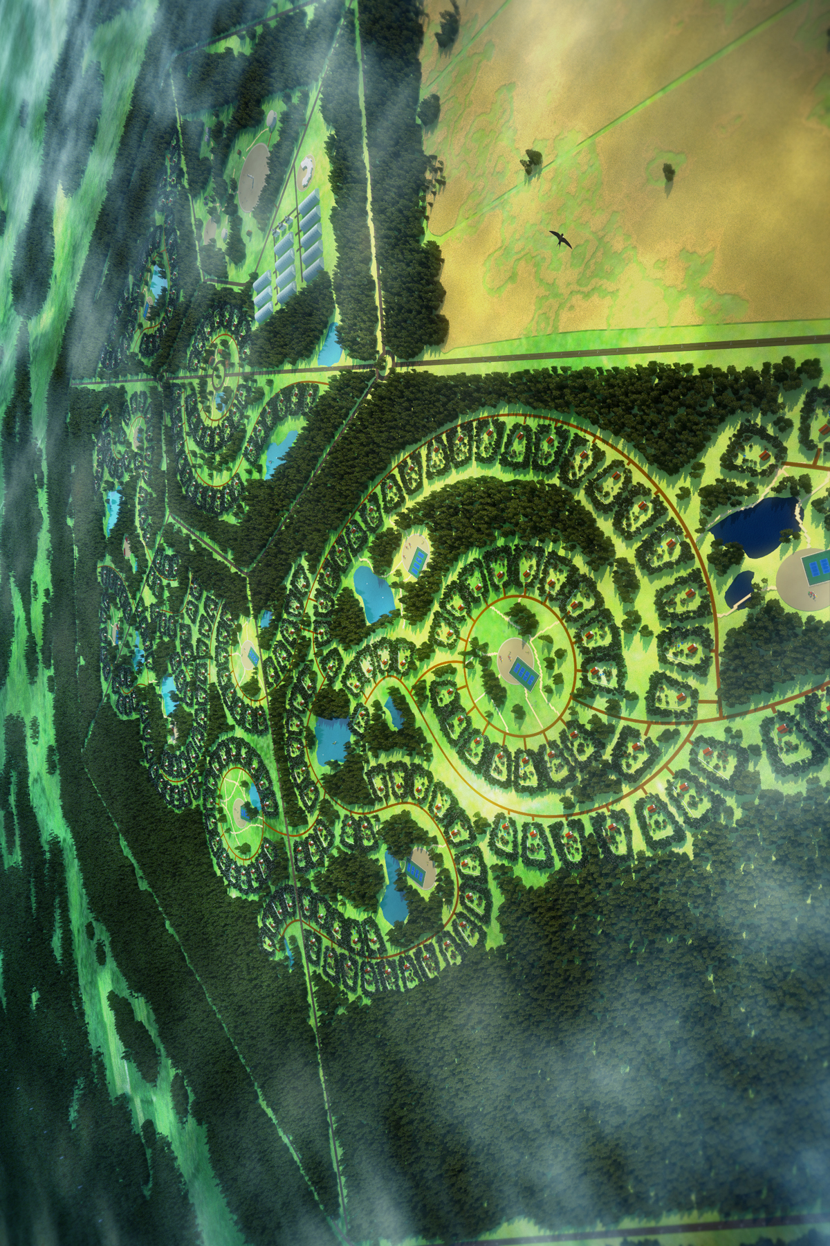
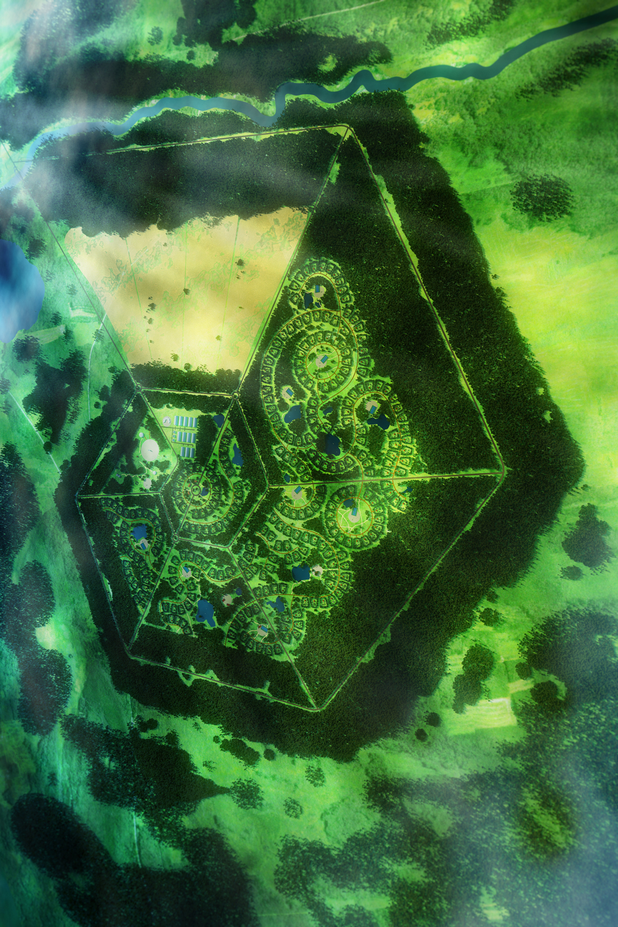

«Земледелие», Марк Порций Катон Старший (Marcus Porcius Cato Censorius, 234-149 гг. до н.э.). Здесь и далее подчёркивания, примечания и выделения в тексте при цитировании - наши.
Урбанистика - то же, что и градостроительство, только произношение на латинский манер. Притом в корневой основе «градо» уже заложен приоритет в сторону городов; значение же корня «urban» более широкое и в первую очередь переводится как обустройство вилл и усадеб. Поэтому далее мы будем отдавать предпочтение слову урбанистика.
Иначе - наукообразие.
«БеЗсовестный» или «беСсовестный»?: http://dotu.ru/2005/05/12/20050512-nam_nuzhna_inaya_shkola/
Одной из причин этого является отсутствие понимания в разнице между деградационно-паразитическими и демографически обусловленными потребностями жителей.
Далее в книге автором была сделана демонстративная имитационно-провокационная попытка состряпать наспех такой понятийный аппарат.
Эволюция градостроительства. А.Э.Гутнов. Москва. Стройиздат. 1984 г. Тираж 7800 экз.
Тираж был достаточен для всей армии градостроителей.
Экология по причине объекта исследования и подхода в исследовании более объективна в описании положения вещей.
«Градостроительная экология», Н.В.Маслов. «Высшая школа». Москва. 2003 г. Тираж 5000 экз.
Здесь надо добавить: устойчивость по предсказуемости.
В русле Божьего промысла
У порога границ области Божьего попущения
Режим потенциально аварийного управления, за пределами области допустимого управления, по первому типу алгоритмов выработки управляющего решения (подробнее см. в достаточно общей теории управления (ДОТУ) www.dotu.ru).
Ввиду отсутствия адекватного понятийно-терминологического аппарата
Центральный научно-исследовательский и проектный институт по градостроительству Российской академии архитектуры и строительных наук
Вследствие каких причин?
В результате сейчас мы имеем: Новосибирск — 2 931 чел./км²; Санкт-Петербург — 3384 чел./км²; Нью-Йорк — 10 194 чел./км²; Москва — 10 588 чел./км²; Пекин — 1182 чел./км² ?!; Токио — 5966 чел./км² ?!..
Здесь и далее подобное буквосочетание произноситься как «мера» — (через «ять»: h). Подробнее об этом смотрите в работе ВП СССР «Язык наш: как объективная данность и как культура речи» — http://dotu.ru/2004/01/29/20040129-jazyk_all/
Тем самым выйдя за границы Божьего попущения
Автомобиль занимает под собой определённую территорию, и общая площадь дорог никак не может быть меньше суммарной площади, занимаемой автомобилями, иначе пробки на дорогах — неизлечимая болезнь мегаполисов.
Более подробно на эту тему смотрите в книгах ВП СССР «Основы социологии» — http://dotu.ru/2010/04/10/20100410-bases-of-sociology_full/
http://ru.wikipedia.org/wiki/%CD%E0%F1%E5%EB%E5%ED%E8%E5_%C7%E5%EC%EB%E8
На изображении планеты данный квадрат отмечен красной точкой.
http://ru.wikipedia.org/wiki/%D0%9D%D0%B0%D1%81%D0%B5%D0%BB%D0%B5%D0%BD%D0%B8%D0%B5_%D0%A0%D0%BE%D1%81%D1%81%D0%B8%D0%B8
На том же рисунке зелёный квадрат.
Здесь очень важно понимать разницу между деградационно-паразитическими потребностями и демографически обусловленными.
Мегаполисная урбанизация выработала свой подход к строительным материалам; такой, что на сегодня основной строительный материал — это строительная пыль. Все основные материалы сейчас пылевидной природы: цемент, гипс, известь, дсп, керамика, кирпич т.д. Оттого так часто строительная площадка похожа на мукомольный цех. О чём это говорит? О том, что мы ещё не выработали культуру применения строительных материалов и поэтому природные материалы в их естественном состоянии оказываются непригодными для строительной индустрии. Мы так мало знаем и не стремимся познать качества строительных материалов, настолько пренебрегаем их свойствами, которые заложены в их первоначальном состоянии, что остаются невостребованными уникальные свойства материалов, заложенные в их форме, размерах, происхождении и т.д. Исторически сложившаяся культура строительства настолько инфантильна, что не может одновременно оперировать всей полнотой свойств и качеств природных материалов; в их первородном состоянии они кажутся многим строителям непредсказуемыми и неуправляемыми. Поэтому большинство строительных материалов принимается строительной индустрией только в их рафинированном, видоизменённом состоянии. Нам не нужен камень, богатый своими тектоническими качествам, нам лучше подходит цементная пыль, покладистая и мало капризная, из который мы можем слепить всё, что нам вздумается, и в любую пору. Такое положение вещей продиктовано также возросшей скоростью и масштабами строительных проектов. Гонка сооружений заставляет обходить, интенсифицировать или даже пренебрегать многими технологическими процессами, не говоря уже про стройматериалы: например, процесс твердения бетона, казавшийся прежде быстрым, теперь никого не устраивает, и стройплощадка вынуждена глотать катализаторы: различные добавки к бетону, которые позволяют лить бетон даже в морозы; подогрев строительной площадки, ночные рабочие смены и т.д.
Праотцом которой стал архитектор Корбюзье, создавший систему «модулор», заведомо содержащую искажение.
http://www.ecom-info.spb.ru/news/index.php?id=970
http://www.gazeta.ru/realty/2007/05/24_a_1723939.shtml
Если мысленно удалить бетон с каждого железобетонного костяка здания, то из-за оставшегося металлического каркаса здания превратятся в гигантские антенны, притягивающие на себя всевозможные электромагнитные поля из внешней среды и передающие эти излучения жителям.
Газ радон поднимается из недр земли и скапливается в помещениях; таким образом биосфера Земли проявляет своё неприятие и отторжение к термосовидному подходу создания жилища: http://shkolazhizni.ru/archive/0/n-6105/
Так у детей останавливается развитие вестибулярного аппарата и мозговой деятельности в целом (т.к. развитие вестибулярного аппарата и навыков ориентации в пространстве тесно связано с интеллектуальным развитием) при длительном нахождении в пространстве с чёткой прямоугольной структурой, т.к. сознание моментально и единожды воссоздаёт внутри себя упрощённую пространственную модель квартиры и опирается потом только на неё для ориентации в пространстве и постепенно атрофируется (этот процесс одинаков при нахождении в прямоугольных дворах, улицах и городах); а вот в лесу, на природе, где даже небольшой поворот в любую сторону на небольшой градус меняет пространственное соотношение (меняются расстоянии до деревьев, кустов, холмов и т.д.), поддерживая тем самым отделы мозга, отвечающие за координацию и ориентацию, в необходимом тонусе.
Жить в многоэтажных домах опасно для здоровья: http://realty.mail.ru/news/6747.html
АФИНСКАЯ ХАРТИЯ (гр. chartes - бумага) - манифест, разработанный в 1938 г. группой архитекторов во главе с Ле Корбюзье, ставший символом архитектуры наших дней Афинская хартия составлена на основании принципов, установленных Международным конгрессом по современной архитектуре, и направлена на удовлетворение четырех основных потребностей человека в жилье, работе, транспортных средствах, в физическом и духовном развитии Хартия преследовала цель создания идеальной архитектуры и градостроительства, одинаково применимых в Европе и Америке, Африке и Азии Результаты известны появилось стремление к единообразию решений на всем земном шаре, не учитывались также национальный склад характера и исторически сложившиеся обычаи народов разных стран и континентов.
Последнее — неопровержимая оценка «хрущёвок» безо всяких обстоятельств, смягчающих вину государственных деятелей СССР, допустивших это явление “архитектуры”, разрушительное по отношению к семье в настоящем и в будущем по отношению к обществу в целом, поскольку семья многих поколений — зернышко, из которого произрастает общество в преемственности поколений. Хрущёвки — архитектурный геноцид.
Учитывая объективный процесс смены логики социального поведение и напрямую связанные с этим различия мировоззрения у разных поколений, также будет целесообразно возводить дом из нескольких корпусов, смежных или стоящих рядом друг с другом,— это позволит упредить и избежать (особенно в первые года после переезда на общий участок) многих конфликтов и ссор на почве «недопонимания» между разными поколениями.
В соответствии с технологией производства плит ОSВ для внутреннего и внешнего слоев чаще всего используют разные типы смол. Причем для наружного слоя используется клеевая смесь на основе карбамидно-формальдегидной или меламиноформальдегидной смолы, в то время для внутреннего слоя используется мочевиноформальдегидная смола, но может применяться и фенолформальдегидная смола. Мочевиноформальдегидная смола в части хорошей адгезии с деревом и их низкой стоимости, является в настоящее самым востребованным продуктом для деревообрабатывающей промышленности. Концентрация смол составляет от 12 до 14% массовых от исходной композиции. Все эти смолы имеют высокую токсичность. Но если три первых вида смол при использовании в готовых плитах ДСП и OSB выделяют в воздух помещений формальдегид и метанол, которые относятся к высокотоксичным веществам и присутствуют в воздухе помещений в концентрациях, значительно превышаюшая предельно-допустимые концентрации среднесуточные для атмосферного воздуха и воздуха помещений (ПДКсс), то фенолформальдегидная смола выделяет еще и фенол. — http://ru.wikipedia.org/wiki/%D0%9E%D1%80%D0%B8%D0%B5%D0%BD%D1%82%D0%B8%D1%80%D0%BE%D0%B2%D0%B0%D0%BD%D0%BD%D0%BE-%D1%81%D1%82%D1%80%D1%83%D0%B6%D0%B5%D1%87%D0%BD%D0%B0%D1%8F_%D0%BF%D0%BB%D0%B8%D1%82%D0%B0
Подробнее смотрите в ДОТУ, в главе 14. Метод динамического программирования как алгоритмическое выражение достаточно общей теории управления как алгоритмическое выражение достаточно общей теории управления.
И лучше из экологически чистых материалов доступных в данной местности, в которой создаётсяя поселение.
Остальные технологии малоэтажного домостроения мы решили не указывать, дабы оградить людей, склонных к восторженному активизму, от использования данной пояснительной записки в качестве аргумента в словесных баталиях на основе талмудических принципов. Лучше будет, если строительные технологии сами докажут свою правоту на деле в малоэтажных поселениях ландшафтно-усадебного типа и пусть практика будет им критерием истины.
В древности было совсем по-другому (отрывок из книги «Город» Макса Вебера): «Однако другие, как немецкие, так и иностранные средневековые города, имели, по крайней мере, значительные пастбища и лесные угодья, находившиеся в распоряжении горожан, как таковых. А чем южнее и дальше в древность, тем чаще мы встречаем поля, входящие в состав городской территории. И если мы в наше время правильно назовем типичным «горожанином» человека, который удовлетворяет свои продовольственные потребности не с собственного поля, то для большинства типичных городов древности (poleis) правильным будет как раз обратное. Мы видим, что античный полноправный горожанин в противоположность средневековому первоначально отличался как раз тем, что он обладал земельным участком, клеросом, т. е. полным земельным наделом, который его «кормил»; античный полноправный гражданин был «аграрным гражданином».
Сюда же относятся и озеленённые площади на крышах домов и небоскрёбов.
На текущий момент есть и противоположная проблема при попытках благоустройства: «установили во дворе лавочки для беседы — в итоге, «беседуя» на них, спилось полдвора».
В древности такие владения называли клерухиями. Клерухи́я (греч. κληρουχία) — владения граждан какого-либо древнегреческого государства, располагавшиеся вне его пределов. Известны главным образом только клерухии афинян, но их имели и другие государства.
В Древнем Риме каждый даже каждый раб был наделён по одному югеру (древняя мера земельной площади = 2519м², примерно ≈ 25 соток), сегодня же у большинства людей эпохи «свободы и демократии» нет и этой возможности. Югер (лат. jugerum) - единица измерения площади (земли), участок, согласно Плинию, который можно было вспахать в течение одного дня парой быков; примерно равен 0,25 га. Известно, что в древности каждый римский гражданин первоначально получал два югера как наследственную собственность; считалось, что этого достаточно, чтобы прокормить семью. http://www.antmir.ru/html/7/7ger.html
К сожалению, есть ещё социальные «анестезиологи», фаршированные ведистами-знахарями, которые никак не могут этого осознать.
Более детально и обстоятельно с определением сути потребностей можно ознакомиться в работе ВП СССР «Общество: государственность и семья» — http://dotu.ru/2004/08/08/20040808-society_state_family/
Так тонны воды безсмысленно расходуется ради удовлетворения псевдо-элитарных амбиций, и всё это на фоне дефицита пресной воды, особенно в западной цивилизации.
Ещё хуже, если владельцами для этого приставлена прислуга, т.к. хозяева сами не смогли или не захотели этим заниматься. Таким образом, при нарушении мѣры площади участка, заведомо уготавливается участь определённому количеству людей быть прислугой, что далеко не способствует последним освоению своего интеллектуально-творческого потенциала.
Искусственная стимуляция к генерации «криволинейностей» в формах участков приводит только к необоснованному продуцированию форм, не привязанных к условиям местности, получаются в итоге медузообразные кляксы, причудливые метаморфозы и абстракции. Притом, подобная криволинейность в форме участков абсолютно лишняя, т.к. она будет прочитываться только лишь с высоты птичьего полёта, а для самих владельцев не иметь никакого значения, кроме проблем с кадастровыми работниками по разрешению споров по определению истинных границ его участка. С уровня земли криволинейность участка даже не будет прочитываться из-за перспективного сокращения (например, поднимите кружку на уровень глаз и её верхний овал зрительно превратиться в прямую линию). А вот криволинейность на уровне улиц и границ районов будет уже заметна глазу и благотворно отражаться на рисунке поселения. Возможно, в предстоящем будущем геодезическая наука благодаря сети спутников и новым технологиям выйдет на новый уровень и позволит до тысячных долей метра определять площадь и размечать на местности криволинейные участки самых разнообразных форм, но сейчас задание этого условия на первых этапах внесёт только путаницу, проблемы и лишнюю напряжённость – за однозначность понимания людьми всех сторон проекта полную ответственность несут его проектировщики, потому, не зная броду, лучше, сломя голову, в воду не соваться. Мы для себя решили соблюдать мѣру также и во внесении новшеств в проект малоэтажного поселения.
Вопросительный знак с последующей запятой не опечатка, а такое их применение вызвано необходимостью более точного отражения мысли в предложении; пусть даже это и противоречит общепризнанным правилам пунктуации.
Золотое сечение — деление отрезка на две неравные части в крайнем и среднем отношении, т.е., так, что меньший отрезок деления относится к большему, как и больший к целому. (Ф=0,618034…)
Возможно, что книги по методологии «золотого сечения» до сих пор безвестно хранятся в подвалах Ватикана или другого культурологического спецхрана и ждут своего времени, пока «хранители» современной цивилизации не посчитают необходимым их опубликовать. Публикациями откровений подобного рода полна современная история, когда посредством «гениальных» как через интерфейс вбрасывали в культуру порции знаний и технологий, необходимые для поступательного восстановления дубликата Атлантиды. Подробнее об этом см. в работе ВП СССР «Печальное наследие Атлантиды». — http://dotu.ru/1999/05/07/19990507-trockizm/
См. рисунок из книги ниже.
«Формообразование (Число. Форма. Искусство. Жизнь)», Иосиф Шефтелевич Шевелев, издательство «ДиАр», 1995 г.
Самый простой способ его измерить: разделить друг на друга расстояния от темени до пупка и от пупка до земли.
А до этого ещё не соблюдение мѣры в размерах дома, размерах самого участка и его формы.
Та же картина в многоквартирных домах, когда низ плиты перекрытия — для одного это потолок, а верх той же самой плиты для другого — пол. И если одному вздумается несанкционированно засандалить анкер под люстру, то он тем самым может «повредить» другому конструкцию пола. Т.е. по сути, стены и перекрытия не принадлежат хозяевам, они покупают только воздушное пространство в квартирах — эдакие «лётчики» на фиксированной высоте.
«Ленинградский лексикон», Игорь Богданов
Это хороший пример и повод, чтобы задуматься, тем индивидам, у которых периодически проявляются обострения «западлизации» (особо по возвращении из туристических отпусков) и благоговение перед прелестями «локомотивов демократии»: жизни в таких малоэтажных инкубаторах не пожелаешь и врагу, когда дом (так называемый «дуплекс») и лентовидный при нём участок на две семьи предельно тесны, и забор, едва позволяющий укрыться от глаз соседских, настолько высок, что тень от него отбрасывается на половину и до того узкого участка. Ещё десять-двадцать лет такой планомерной «малоэтажной инкубации» и мегаполисов будет больше не нужно, т.к. эти имитационно-провокационные «малоэтажные фермы» смогут осуществить глобальную толпо-элитаризацию намного быстрее.
Так мозаичисты называют кусочки камня или смальты для мозаики.
Потребность в высоких заборах возможно вскоре и отпадёт в поселении. Забор – как элемент участков будет рассмотрен более в детально в следующих пояснительных записках.
Свободные площади от застройки поселениями, пригодные для жизни крупных диких животных будут рассмотрены в следующих масштабах
Здесь необходимо оговорить одну деталь. Необходимо административными и юридическими мерами предотвратить возможность развития тенденции, когда прилегающие друг к другу участки начнут заниматься членами одной семьи и в дальнейшем может произойти «схлопывание» границ между ними. В это случае, может произойти мутация отдельных участков в клановые многогектарные владения с замками, что может привести снова к реконструкции княжеской раздробленности и княжеским междоусобицам.
Клотоида – форма используемая в дорожном строительстве.
Остепеняясь не в смысле уравновешенности строя психики, а в смысле накопления привилегий, путём заискивания перед ВАК и демонстрации ей своей холопской покорности и преданности.
Примерно 15% суши уже занято городами.
Прежде его называли синойкизмом. Синойкисм (греч. synoikismos, от synoikeo - совместно живу, заселяю), - др.-греч. термин для обозначения процесса слияния, объединения нескольких прежде самостоятельных поселений или городов в единый полис.
Макс Ве́бер (нем. Max Weber; 21 апреля 1864, Эрфурт, Пруссия — 14 июня 1920, Мюнхен, Германия) — немецкий социолог, историк, экономист.
http://www.gumer.info/bibliotek_Buks/Sociolog/Weber/_Gor_Index.php
Более подробно на эту тему смотрите в работе ВП СССР «Сад растёт сам?» — http://dotu.ru/2009/06/13/20090613_tek_moment0690/
«История хозяйства. Город», Макс Вебер
У городов похоже есть и свои симолы в различных его сторонах: «— Так устроены многие большие города, — подтверждает викинг. — На юге — снабжение, на севере — отходы. Старый африканец пожимает плечами: — И можно добавить: на западе — богачи, на востоке — бедняки. Утром рабочие с востока едут трудиться в богатые западные кварталы.» — отрывок из «Зеркало Кассандры», Бернард Вербер (не путать с Максом Вебером).
Нарушение акустического пространства также связано с использованием камнеподобных строительных материалов, в сравнении с которыми постройки из дерева, глины, соломы поглощают звуковые волны. Так маленькая собачонка в квартире многоэтажного кирпично-бетонного дома — просто иерихонская труба, вещающая всем жителям на весь подъезд о событиях в своей жизни. Это же, только в сравнительно малой степени, касается и получивших широкое распространение предметов быта из металла и керамики, которые вытеснили деревянные и глиняные предметы, издающие гораздо меньше шума и звона при употреблении их в обиходе. – примечание при цитировании наше.
http://pda.lenta.ru/news/2010/01/10/mould/
Марковников (Морковников) Николай Владимирович (1869, Казань — 1942, место смерти неизвестно), архитектор, археолог. Учился в петербургской Академии художеств (1888 — 1892). Основатель первых женских технических и строительных курсов (1905—16) и архитектурного отделения Женского политехнического института в Москве. Главный архитектор Кремля в 1914—19, руководил реставрацией стен и башен, в 1918 — переоборудованием помещений для правительственных учреждений. По проектам Марковникова построены многие сооружения Малой Окружной железной дороги (ныне Малое кольцо Московской железной дороги, 1903—10), а также посёлок Сокол, где была предпринята одна из первых попыток разработать для индивидуальных застройщиков типовые решения домов с применением сборных деталей из дешёвых строительных материалов — дерева, кирпича, шлакобетона. http://dic.academic.ru/dic.nsf/moscow/1758/%D0%9C%D0%B0%D1%80%D0%BA%D0%BE%D0%B2%D0%BD%D0%B8%D0%BA%D0%BE%D0%B2
Например, программа CityEngine — http://www.esri.com/software/cityengine/index.html
«Градостроительная экология», Н.В.Маслов. «Высшая школа». Москва. 2003 г.
«История хозяйства. Город», Макс Вебер
Альберти Леон Баттиста. Десять книг о зодчестве. Т. II. М., 1937, с. 130
Более подробно на эту тему смотрите в работе ВП СССР «По вере вашей да будет вам…» — http://dotu.ru/2010/03/29/20100329_according-to-your-faith/
«Теория города», Иржи Груза
Эволюция градостроительства. А.Э.Гутнов. Москва. Стройиздат. 1984 г
Это где-то 250-300 участков при среднем количестве жителей на каждом участке 8-9 человек. И даже при таком «вольготном» в сравнении с существующим подходом в проектировании городов плане малоэтажного поселения, итоговая плотность населения получается ≈115 чел./км², что почти в 2 раза выше, чем плотность, рекомендованная экологами в качестве оптимальной — 60 чел./км².
Притом алгоритм обработки информации остался прежний – прямоугольной матрицей на основе декартовой системы координат.
Существуют предположения, что уже давно сделаны разработки компьютеров, основанных на альтернативном, фрактальном принципе работы, которые могут легко решить проблему увеличения количества ядер в процессорах с их растущим тепловыделением.
Процесс внесения корректировок в криволинейный план замедляется, в сравнении с прямоугольным, как минимум в 5-10 раз.
Математику можно сравнить с интерфейсом, в котором отразились порочность официальной методологии познания с её четырьмя неадекватными предельно обобщающими понятиями. В целом вся исторически сложившаяся наука подобна попытке создать такой искажающий «волшебный» окуляр, который позволял бы «четырьмя троих глядеть», т.е. направляя на триединство «материю-информацию-мѣру» видеть «материю-энергию-пространство-время».
На примере пчелиных сот.
Лучше его взять длиной не 1 метр, а равным сажени, например равный Малой сажени = 1,424 м.
В данном случае была взята одна из производных «золотого сечения» - 0,809 («Двойное золото» — «земная гармония»), также часто используемая в архитектуре (при составлении схемы плана модели поселения была допущена ошибка: необходимо не умножать, а делить на 0,809).
Леса, этот самый крупный аккумулятор биомассы, в основном обеспечивает углеродный и кислородный баланс в атмосфере. Являясь «лёгкими» планеты, 1 га леса обеспечивает дыхание 30 человек.
Обоснование оптимального размера поселения, обусловленного пространственно-временной константой было рассмотрено выше в этом масштабе.
Для этого достаточно вычислить площадь только одного треугольника, а площадь остальных узнать перемножая поочерёдно на коэффициент, и затем полученные результаты сложить.
В последующем, после расселения семей по своим участкам, эти корпуса могут стать прекрасными мини-гостиницами для эко-туристов, желающих познакомиться с особенностями устройства поселений ландшафтно-усадебного типа. Вот только, в России туризм в обыденном его понимании не осуществим, т.к. туристы здесь никогда не найдут должного раболепия и услужливости, на которых держится туризм в западной цивилизации.
Будут выявлены места, где скапливается вода по весне, где ветреная сторона, где подходящая площадь под сельхозугодия и т.д.
Притом в отличие от «своей» команды Д.А.Медведев думает совсем по-другому: «Очевидно, что в масштабах такой страны, как наша, с таким огромным запасом территорий, нет смысла всем концентрироваться только на небольших участках земли, пусть даже мегаполисов. Гораздо полезнее и для здоровья, и для государства, для страны рассредоточиваться по всей территории нашего огромного государства.»
Суть идеи и схема: http://ura.ru/content/svrd/16-11-2010/news/1052122042.html
Очередное доказательство, что официальная урбанистика не наука, а сплошное наукообразие, где нормы прописываются под определённую политическую программу.
Спецоперация «Исход в мегаполисы».
Существо законов не уточняется: но, похоже, это «законы» ростовщичества, спекуляция и дикого рынка.
Довод из разряда: ветер от того, что ветви на деревьев качаются.
Так как из села уже «высосали» весь человеческий ресурс, и теперь очередь за малыми и средними городами.
Дороги меньшего масштаба преимущественно будут железнодорожными, т.к. на большей территории России они наиболее оптимальны из-за условий местности. Даже сейчас только по ж/д линиям ходят самые большие пассажирские и грузовые караваны, которые соединяют все регионы страны.
Коллумела — один из древнейших древнеримских авторов, осветивших в своих произведениях тему сельского хозяйства. http://ru.wikipedia.org/wiki/%CA%EE%EB%F3%EC%E5%EB%EB%E0
Если вдаваться во внутренний смысл слова «семья», то это «семь я» : «7» «я». Но если это так, то неизбежно встаёт вопрос о персональном составе этих «7-ми я». В нашем понимании это: взрослые, вступившие в брак, и родители каждого из них, плюс ребёнок — минимум один, которого зачали, родили и воспитывают вступившие в брак. Т.е. семья — это ребёнок, его папа и мама, два дедушки и две бабушки в каждой из его родовых линий предков.
Правда 26 ноября 1936 года. О проекте конституции союза ССР.
Притом мы не претендуем на роль «помазанных законотворцев», но берём на себя смелость, применяя описательно-повествовательный характер исследования, обвеховать ещё не тронутые стороны в теме ландшафтно-усадебной урбанизации, дабы оградить её от заведомых искажений в будущем.
В привычной терминологии вектор управляющего управления — это стратегия.
Представление об этом может дать отчасти страница, на которой помещены несколько фотографий одного и того же предмета, снятых по-разному. Но различие в этом уподоблении всё же будет: при взгляде на такую страницу “глаза разбегаются” между всеми помещёнными на ней картинками, или внимание концентрируется на каждой из них последовательно. При «голографическом» взгляде такого не происходит: воспринимается всё и сразу с разных точек зрения, которые возможно сопоставить между собой. Иначе говоря, поочерёдно зажмуривая глаза, можно заметить, что изображение, видимое каждым из них, отличается от другого вследствие того, что глаза находятся в разных точках пространства. Но изображение, в которое синтезируются вашим мозгом обе картинки не двоится (на трезвую голову). При «голографическом» взгляде на мир, в едином изображении синтезируются многие картинки, полученные при взгляде на предмет из множества точек зрения одновременно.
Нужно при проектировании поселения для повышения устойчивости по предсказуемости оставлять задел на его качественное изменение и развитие как внутри, так и на границах поселения.
Выражение В.О. Ключевского.
И то, что будет воспринимается как “шаблонность решений”, может быть целевым отказом от решений, уступающих оптимальному в данных условиях внешней обстановки и при достигнутом внутреннем уровне развития.
Более подробно на эту тему смотрите в работах ВП СССР, в частности в книге «По вере вашей да будет вам…» — http://dotu.ru/2010/03/29/20100329_according-to-your-faith/
Для этого, возможно, потребуется оснастить некоторые группы поселений гостиницами, конференц-залами и аэропортами самого высокого класса.
В целом смешение и концентрация разнородных стоков губителен как метод, т.к. разнородный по качеству сток (хозяйственно-бытовой, производственный, ливневой) сложнее очищать.
Автором данного научного направления, а также термина является Филин В.А, который в своих разработках в итоге пришёл в тупик, так и не смогши определить метрологически состоятельные критерии для различения пагубной визуальной среды и благоприятной. Это подтвердилось как по прочтении трудов, так и при личной беседе с автором видеоэкологии.
«Градостроительная экология», Н.В.Маслов. «Высшая школа». Москва. 2003 г.
В частности, у людей с животным типом строя психики. Про различные типы строя психики смотрите в работах ВП СССР: «Достаточно общая теория управления», «Мёртвая вода» и др. — http://dotu.ru/
Хотя мясо и рыба большинством употребляются повсеместно, но мы относим это к наследию эпохи после глобальной катастрофы, уничтожившей Атлантиду, когда прежняя коллективная духовность (эгрегоры Атлантической цивилизации, которые несли коллективную память и под управлением которых жили индивиды) разрушилась, и индивиды сами по себе, лишенные прежнего информационного обеспечения их поведения, запечатленного в полях эгрегоров (энергоинформационное поле Земли в терминологии современных экстрасенсов), остались без памяти и навыков, свойственных прежнему их образу жизни. Чтобы выжить, под диктатом инстинкта самосохранения, они научились есть всякое, не принадлежащее к нормальным для человека снедям, что впоследствии зафиксировалось культурой нынешней глобальной цивилизации как норма. Но эта “норма” — до срока.
«Своими успехами в сельском хозяйстве, особенно в последние сто-двести лет, человек обязан тому, что ему удалось включить в растительные и животные системы дополнительные искусственные рабочие цепи. В них расходуется главным образом энергия ископаемых горючих материалов. Современное сельское хозяйство требует огромных потоков дополнительной энергии, выполняющей значительную часть той работы, которая в естественных условиях производилась за счет "природных звеньев" системы. Это приводит в конце концов к тому, что культивируемые организмы (будь то пшеница или свинья) уже не могут поддерживать свое существование без искусственных механизмов, энергия и управление которыми находятся в руках человека. И поэтому при интенсивном ведении сельского хозяйства большая часть энергии для производства хлеба и мяса, овощей и фруктов берется не от Солнца, а из ископаемого топлива.» — «Беседы о животноводстве», Ю.Ф.Новиков. Наследие этого опального и упорно замалчиваемого советского учёного стали очень актуальны сейчас, и мы рекомендуем их для прочтения каждому. http://publ.lib.ru/ARCHIVES/N/NOVIKOV_Yuriy_Fedorovich/_Novikov_Yu.F..html
«Беседы о животноводстве», Ю.Ф.Новиков.
Скотоводство занимает более четверти суши на Земле.
Производство корма для животных занимает около трети плодородных земель планеты.
«За время своего существования на Земле (всего-то 1-2 миллиона лет!) человек ухитрился уничтожить 60- 65 процентов лесного покрова суши. На сегодняшний день сведено две трети африканских тропических лесов, в США от 170 миллионов гектаров леса (во времена Колумба) осталось всего 8миллионов. Многих успокаивает мысль, что леса уничтожены не сплошь, а местами, так что среди полей они остаются то там, то здесь, словно острова в океане. Предполагается, что поле - человеку, а клочок леса-зверью. Много ли ему,зверью, надо? Оказывается, много. Сейчас доказано, что в принципе современному человеку для обеспечения прожиточного минимума достаточно 0,12 гектара земли. Для получения усиленного питания (молоко, мясо, фрукты, зелень) требуется 0,6 гектара. Если же прилично одеваться, перемещаться но планете не пешком, а на колесах, бывать в театрах, летать на самолетах и пользоваться всеми остальными благами цивилизации, нужно прибавить к 0,6 еще столько же. Итого- 1,2 гектара на человека. На той же площади может поместиться всего две пары жаворонков. Лесному оленю нужно во много раз больше места под солнцем. Неважно, что в области, где вы живете, еще много лесов. Важно, что они перемежаются полями. Разорванность лесных массивов для большинства лесных животных означает оторванность от себе подобных (или излишнюю скученность), невозможность продолжить род, увеличение вероятности быть съеденным хищниками. За последние 400 лет с поверхности планеты исчезло 575 видов птиц, млекопитающих и пресмыкающихся.» — «Беседы о животноводстве», Ю.Ф.Новиков.
Не от слова «сыр», а от слова «сырой». Странен сам подход в самоназывании; мы же не называем коров «травожуями», а китов — планктоноедами». Пища дана нам Богом для поддержания своего тела в работоспособном состоянии, т.е. она служит для поддержания устойчивого режима, и совсем не стоит самоидентифицировать своё естество по виду потребляемой пищи.
Так в их среде высшим проявлением преданности идеалам сыроедения является по сути предательский по отношению к своей родине поступок в виде демонстративного акта, выражающегося в переезде на постоянное место жительства в экзотические страны, изобилующих лакомыми фруктами и овощами.
Одна корова за сутки выдаёт от 35 до 50 кг. навоза, очень ценный продукт для земледельца, за который то коров так ценят в Индии.
Более подробно на эту тему смотрите в работе ВП СССР «От человекообразия к человечности» — http://dotu.ru/2001/01/01/20010101-k_chelovechnosti/
Особенно те, которые не смогли устоять перед властью инстинктов и «культурных» привычек.
«Хочу клубнику в января, а подснежники - в июле» - здесь одна из самых безобидных прихотей.
Так самый главный документ многих компаний и бизнес-проектов разного масштаба — бюджет на предстоящий год, формируется в обход сознания многих директоров каблуком левой пятки их жён, а также «кабаних» более высокого иерархического статуса; и потом для сотрудников этих компаний трудовой год проходит сначала под знаком ай-ти гаджетов и украшений, а после автомобилей, замков, яхт, частных футбольных команд и т.д.
В деревнях все про друг друга всё знали, а в мегаполисе можно хоть каждый день появляться в одном и том же месте и каждый раз будешь оставаться незнакомцем для окружающей толпы, также меняющейся каждый день.
В том числе и на плотском поприще: от «безвинного» кокетства до откровенного прелюбодеяние, пока якобы никто не видит, а значит, и не сможет пристыдить за покорность страстям; «танцуй пока молодой» - речёвка из одной известной всем песни, безструктурно на безсознательном уровне «благославляла» толпу не только на танцы…
Презираемые всеми парады – это, в большинстве случаев, только вопрос похоти, а не «демократических прав и свобод» «униженных и оскорблённых».
Также понесёт потери в своём электорате и партия рабовладельцев, которая уже сейчас испытывает кадровый голод в квалифицированных специалистах, и часто стоит перед дилеммой или набирать безответственных холопов, или грамотных управленцев, многие из которых уже с неким концептуальном «довеском», который рабовладельцам нравственно неприемлем и более того, будет только мешать впоследствии свободному осуществлению ими спекулятивного произвола.
И.В.Сталин. «Экономические проблемы социализма в СССР»
Здесь в строительной отрасли налицо наличие дисбаланса между крепостью и долговечностью строительных материалов и сроков жизни, эксплуатации зданий.
Паразиты имеют тенденцию скапливаться, прежде всего, в больших городах и мегаполисах: т.к. это их логово, их доходное место, где можно бесконечно всевозможными способами избегать работы, извлекая прибыль в «мутной водичке».
Мимикрия.
Для транснациональной мафии люди — всего лишь природный ресурс, функционирующий по принципу «дурака работа любит, и дурак работе рад».
Например, безучастное участие: по типу «идучи не идяху».
«Фаршированных» ведически-знахарскими бреднями про монархический реванш с имперской подливкой.
«Анестезирующую» волю, развесивших уши обывателей.
Горение пенопласта — основная причина смерти посетителей «Хромой лошади», так называемая «смерть второго вдоха».
В старину уникальные «недостатки» каждого бревна искусные зодчие с мастерством обращали в преимущества, рождающие неповторимость всех венцов дома и приятное глазу мерцание силуэта вдоль всей длины бревна.
При калибровке бревна ради придания ему унификации, нарушается целостность волокон древесины и после этой операции оно быстрее загнивает и теряет свои конструктивные свойства, для чего их тщательно пропитывают антисептиками, который потом испаряет свои «букеты» в воздушное пространство помещений дома.
Доводы, как правило, обретают силу, когда ситуация подходит к критической и обратные связи начинают замыкаться непосредственно на каждом. И у сегодняшнего кризиса есть свои плюса, — из-за него, наконец-то, до людей дошло что мы идём совсем не той дорогой. Бог — не тиран и не садист, и Ему не безразлично то, что происходит на Земле, но «Бог не меняет того, что (происходит) с людьми, покуда люди сами не переменят того, что есть в них» (Коран, сура 13:12).
Воздушный бассейн над мегаполисами наполовину отравлен табачным дымом.
Единственный способ борьбы с терроризмом — это разсредоточение населения из мегаполисов, т.к. террористические акты возможны только в местах массового скопления людей.
Да и сами домики стоят так плотно, как на автомобильной парковке, словно это не жилое поселение, а склад при строительном комбинате малоэтажного домостроения.
Только на своей земле у человека раскрывается плодотворное и благодатное чувство хозяина, только тогда возможно ответственное отношение к работе и к собственности.
Мегаполис можно образно уподобить громадному бетонно-кирпичному пакету быстрого приготовления, в который упакован людской ресурс, и лежит этот пакет на колоссальной асфальтовой сковородке, находящейся в руках у ростовщика: «Мой сын, сей казни смысл велик:/ Одно стяжание имев всегда в предмете,/Жир должников своих сосал сей злой старик/ И их безжалостно крутил на вашем свете.» А.С.Пушкин.
В.О. Ключевский.
Поэтому проект «Малоэтажная планета» не на 10, не на 100, а на 1000 лет вперёд: и к этому нужно относится без всякого пафоса.
Именно тогда в умах немногих «избранных» родилась разъедающая нравственность мысль: что они «элита», а остальные должны быть их рабами.
Не «схрюкаемся» ли снова до человекообразия?
А, может быть, некоторые во власти уже посылают нам сигналы о готовности к этому?, но не слышат от нас поддержки в ответ, т.к. нам ещё нечего предложить в качестве альтернативного проекта: «Очевидно, что в масштабах такой страны, как наша, с таким огромным запасом территорий, нет смысла всем концентрироваться только на небольших участках земли, пусть даже мегаполисов. Гораздо полезнее и для здоровья, и для государства, для страны рассредоточиваться по всей территории нашего огромного государства.» — отрывок из выступления В.В.Путина на совещании по развитию малоэтажного строительства 22.07.2011 в подмосковном Новом Ступине. — http://www.putin-itogi.ru/2011/07/22/v-v-putin-provyol-soveschanie-po-razvitiyu-maloetazhnogo-stroitelstva/
А то «элита» уже достала всех, и прежде всего, главу государства «инвестиционными» проектами-пузырями, создающихся больше как очередной повод для откатов.
Плоды труда обладают большей убедительностью, нежели пустые разговоры о благонамеренности, на проверку оказывающиеся имитационно-провокационной деятельностью, порой даже неосознаваемой таковою самими псевдорадеющими за дело.
Эта модель малоэтажного поселения — наш коллективный призыв к творчеству, к созданию своих образов и моделей малоэтажных поселений всеми, кто радеет за возрождение малоэтажных поселений, возрождение Росии и преображения всей планеты. Мы живём сейчас в уникальное время, в эпоху свободы массового распространения информации любым человеком, чего не было ни во времена Эхнатона, ни во времена Моисея, ни во времена Будды, ни во времена Иисуса Христа, ни во времена Мухаммада. Сегодня есть концепция новой жизни и есть инструмент для её распространения и освоения — интернет.
Которая, как и материалы по модели малоэтажного поселения МП№1, будет выложена на сайте www.lowriseplanet.net и на других ресурсах интернета.

